**MANUAL SAMRT FORÇA DE VENDAS APP**

**INDICE**

**APRESENTAÇÃO**

Este manual tem como finalidade demonstrar ao usuário o menu de pedidos do aplicativo Smart Vendas. Nele, será possível consultar pedidos já feitos, concluir pedidos que ainda estão pendentes de finalização, bem como, realizar um novo pedido.

Configuração do aplicativo - Este manual tem como principal objetivo detalhar as configurações do aplicativo no momento que o mesmo for baixado no aparelho para que o usuário inicie o uso.

Instalação dos módulos adicionais - Nesse manual, será explicado o processo para realizar a instalação dos serviços de módulos integrados ao Sistema Control. Vale lembrar que a instalação só deverá ser realizada se o Sistema Control já estiver em total funcionamento na máquina.

LIBERAÇÃO DO APLICATIVO NO CONTROL DESKTOP - O Smart Sales Force trata-se de uma aplicação adicional ao Sistema Control, que permite a realização de vendas online e offline através de um smartphone. Para utilizar o Smart Sales Force, inicialmente é necessário realizar algumas configurações no sistema Control conforme será demonstrado neste manual de instruções.

Manual de como efetuar o download do aplicativo em sistema Android

para versões acima de 2022 - Este manual tem como finalidade demonstrar ao usuário como realizar o download do aplicativo Smart Sales Force dentro da loja de seu

Smartphone com Sistema Android. Clientes que atualizarem o Sistema para a versão de 2022, terão os aplicativos atualizados pelas loja

de seu smartphone de forma automática (a depender das configurações do aparelho e política da loja).

Outro detalhe importante é que, em dado momento, o aplicativo irá atualizar automaticamente sozinho. Desta forma, assim que o

aplicativo se atualizar, o cliente deverá obrigatoriamente atualizar o Sistema Control Desktop.

Este manual tem como finalidade demonstrar ao usuário como realizar o download do aplicativo Smart Sales Force dentro da loja de seu Smartphone com sistema operacional IOS. Clientes que atualizarem o Sistema para a versão de 2022, terão os aplicativos atualizados pela loja de seu smartphone de forma automática (a depender das configurações do aparelho e política da loja).

Outro detalhe importante é que, em dado momento, o aplicativo irá atualizar automaticamente sozinho. Desta forma, assim que o aplicativo se atualizar, o cliente deverá obrigatoriamente atualizar o Sistema Control Desktop.

**1. DOWNLOAD**

1.1 DOWNLOAD DO APLICATIVO EM SISTEMA ANDROIND

Para realizar o download do aplicativo *Smat Sales Force* o usuário deve localizar e acessar o aplicativo Play Store em seu aparelho, na próxima tele deve pressionar no menu pesquisar, conforme representado nas Figuras 01.

Figura 01: Tela inicial

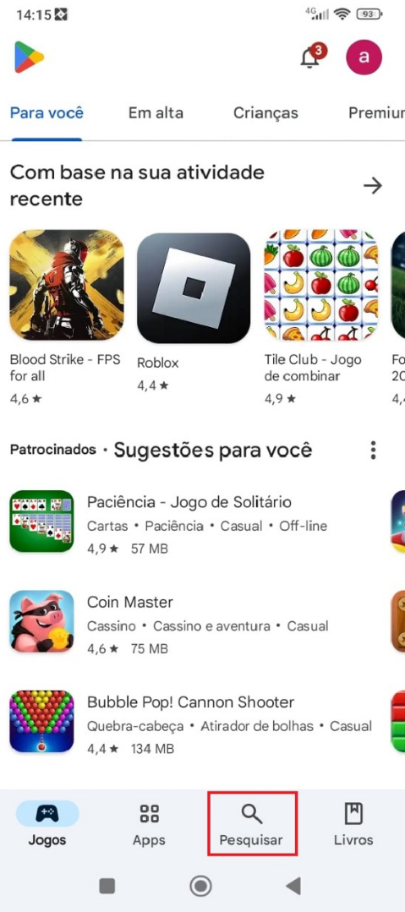

Fonte: Aplicativo Play Store, 2024.

O usuário deve digitar o nome do aplicativo *Smat Sales Force* e realizar a busca, na sequência deve pressionar sobre o ícone do aplicativo encontrado na pesquisa, conforme representado na Figura 02.

Figura 02: Menu Pesquisar

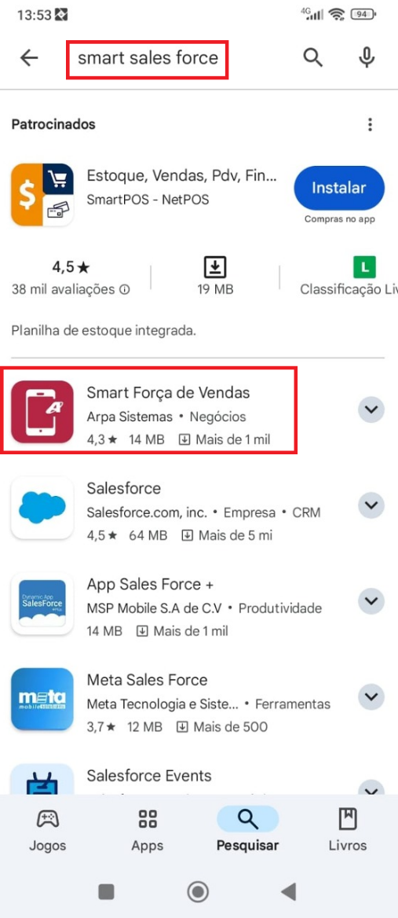

Fonte: Aplicativo Play Store, 2024.

Após efetuar o processo descrito acima, o operador será direcionado a outra tela, onde terá especificações referente ao aplicativo. Para baixá-lo, basta pressionar o botão Instalar e aguardar a finalização do download, conforme representado nas Figuras 03, 04 e 05.

Figura 03: Instalar

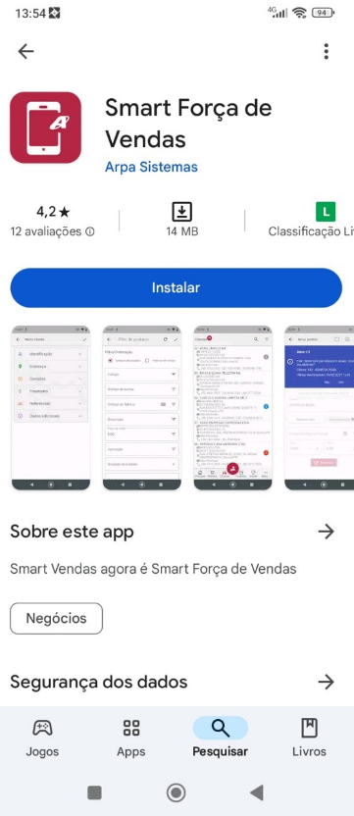

Fonte: Aplicativo Play Store, 2024.

Figura 04: Instalando

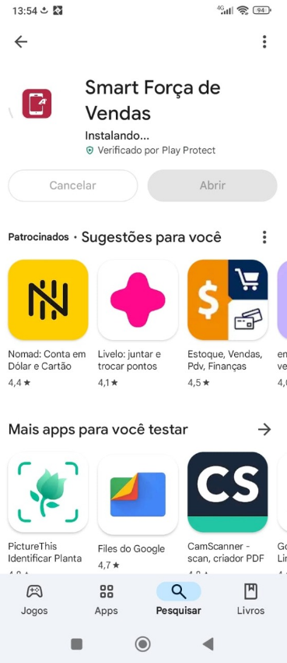

Fonte: Aplicativo Play Store, 2024.

Figura 05: Desinstalar / Abrir

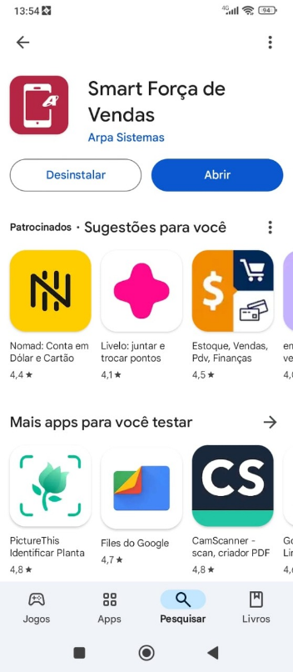

Fonte: Aplicativo Play Store, 2024.

1.2 DOWNLOAD DO APLICATIVO EM SISTEMA IOS

Primeiramente, cabe ao usuário localizar a loja de seu smartphone, para realizar o download dos aplicativos, após no campo de busca, basta pesquisar por "Smart Sales Force", conforme representado nas Figuras 06 e 07.

Figura 06: App Stone

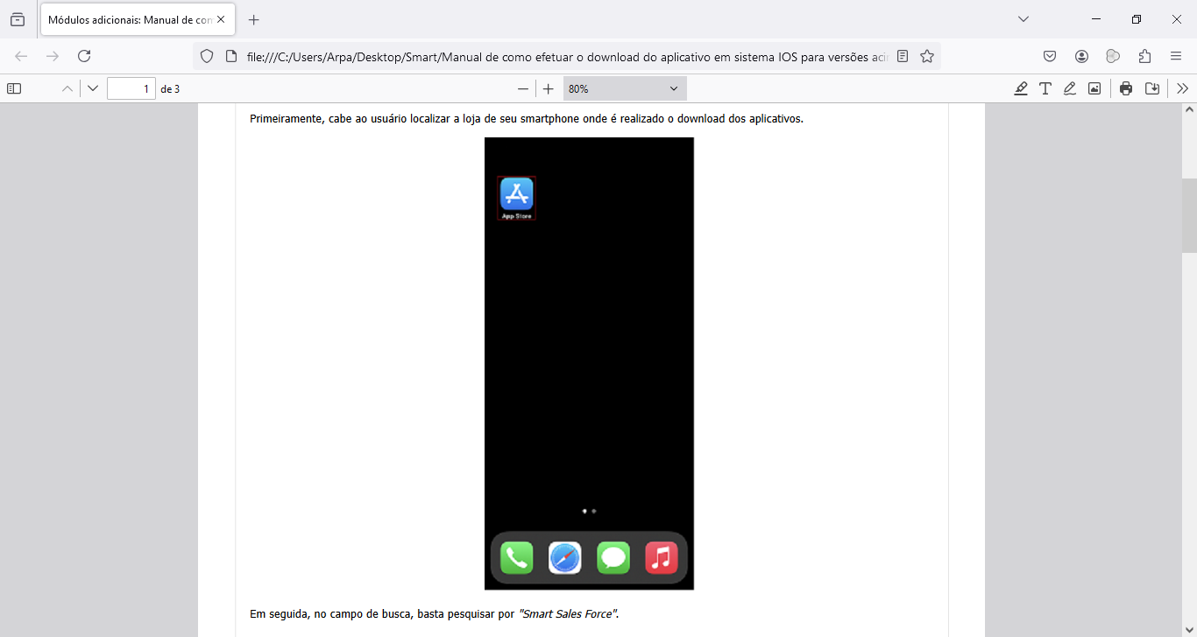

Fonte: Aplicativo App Store, 2024.

Figura 07: Busca

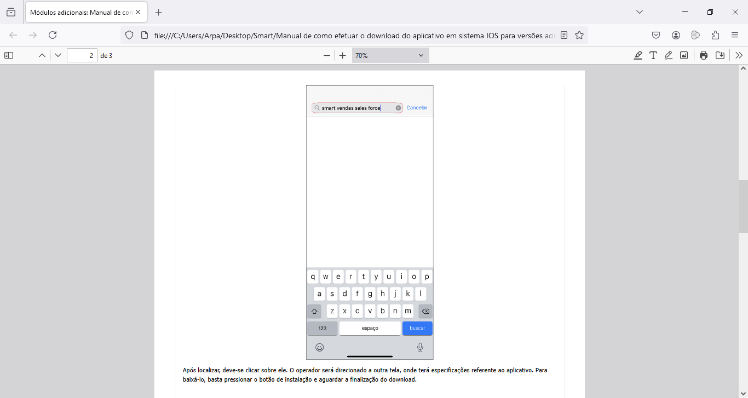

Fonte: Aplicativo App Store, 2024.

Após localizar, deve clicar sobre ele. O operador será direcionado a outra tela, onde terá especificações referente ao aplicativo. Para baixá-lo, basta pressionar o botão de instalação e aguardar a finalização do download, conforme representado na Figura 8.

Figura 08: Busca

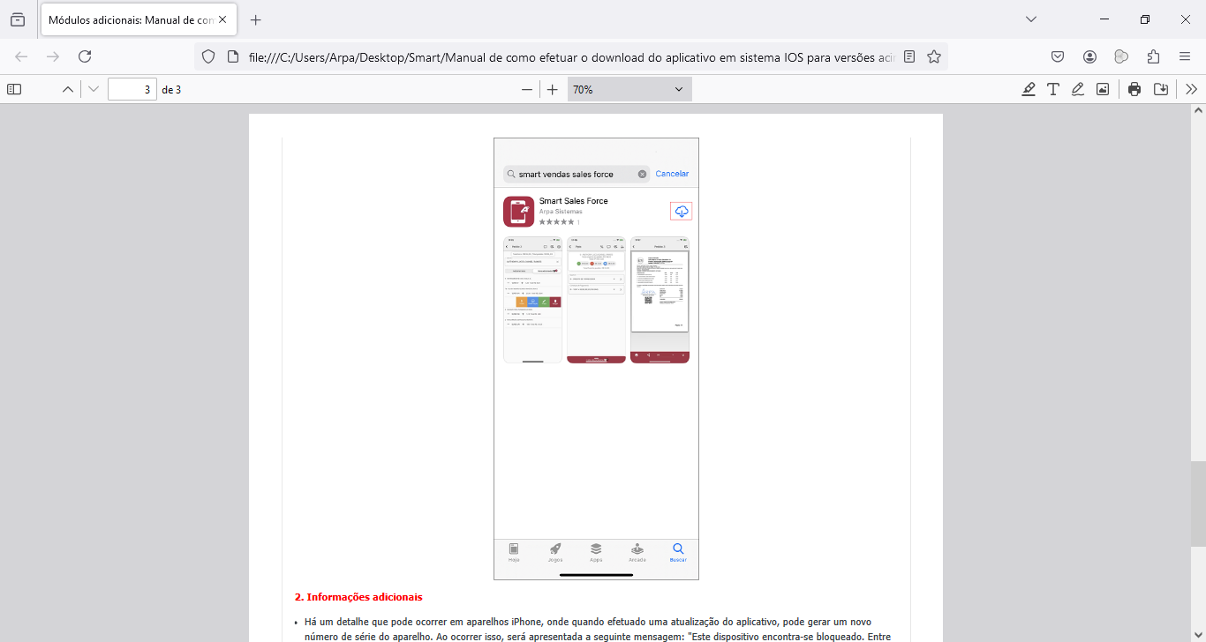

Fonte: Aplicativo App Store, 2024.

Nota 1: No aparelho Iphone pode gerar um novo número de série do aparelho quando efetuado uma atualização do aplicativo. Quando isso ocorrer, é apresentada a seguinte mensagem: "Este dispositivo encontra-se bloqueado. Entre em contato com a empresa". Para corrigi-lo, é necessário o operador acessar o Sistema Control > Menu Ajuda > Controle de terminais móveis > Desativar o aparelho anterior e ativar o novo aparelho.

Nota 2: Em alguns modelos de celulares da Apple, para que o aplicativo Smart Sales Force funcione é necessário que o aplicativo seja liberado na configuração referente à Rede Local.

**2. CONFIGURAÇÕES**

2.1. CONFIGURAÇÕES NO APLICATIVO

**2.1.1. Primeiro Acesso**

Ao realizar o download do aplicativo na loja disponível no Smartphone, o usuário será direcionado de forma automática para a tela de login, conforme representado na Figura 09.

Figura 09: Tela login Smart Sales Force

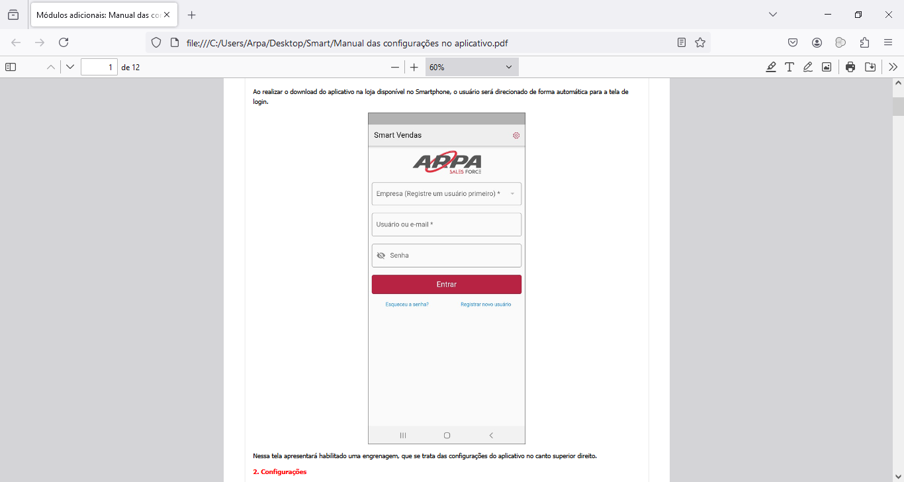

Fonte: Aplicativo Smart Sales Force, 2024.

**2.1.2. Configurações**

Na tela inicial, no canto superior direto consta o ícone engrenagem, ao pressionar o usuário tem acesso às informações do aplicativo, como versão e data de sincronização, conforme representado na Figura 10.

Figura 10: Ícone engrenagem

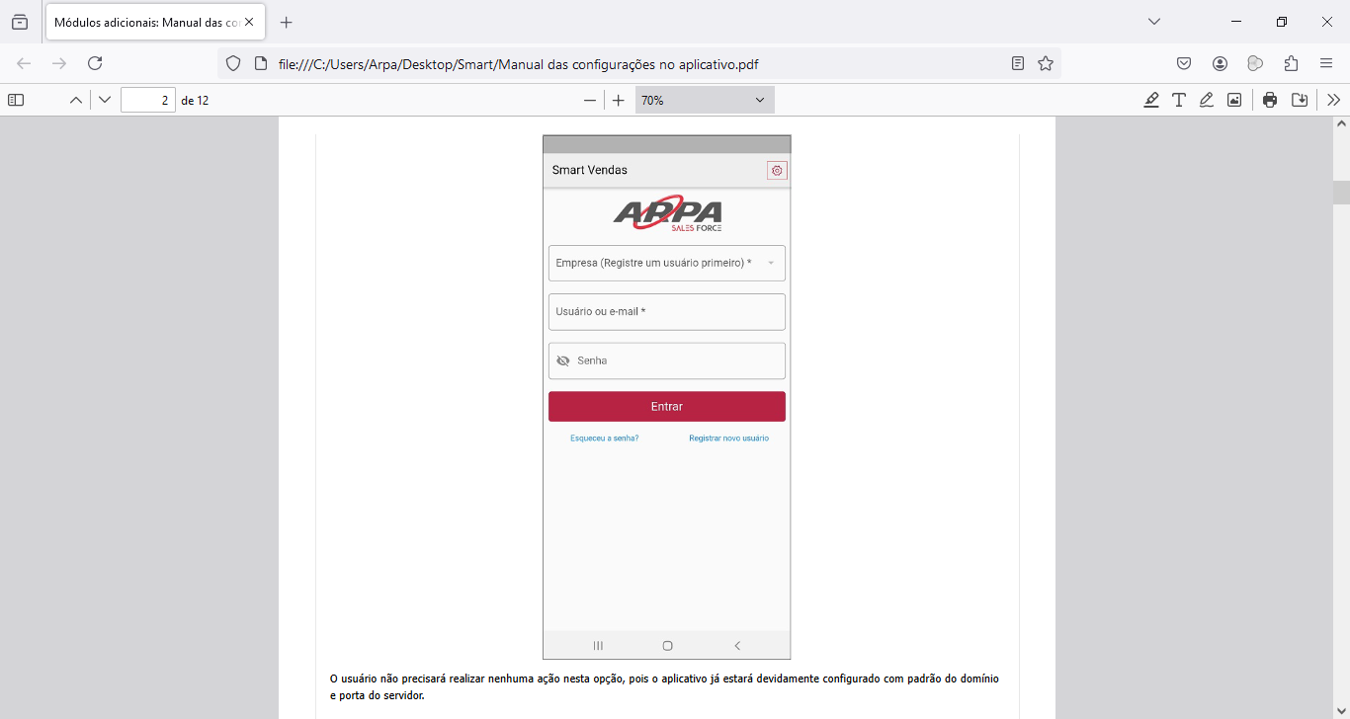

Fonte: Aplicativo Smart Sales Force, 2024.

Nessa opção, o usuário não precisará realizar nenhuma ação, pois o aplicativo já está configurado com padrão do domínio e porta do servidor, conforme campos descritos abaixo e representado na Figura 11.

* Última sinc.: data e horário da última sincronização realizada.
* Logs de sincronização: ao pressionar essa opção, o usuário pode visualizar os logs de falhas de sincronização, que são apresentadas em forma de lista decrescente, organizada por um código sequencial, com possibilidade de cópia e compartilhamento. Seu armazenamento é de mil (1.000) registro e quando atingido esse número é removido de forma automática.
* Sincronizar imagens: quando essa opção estiver habilitada, permite que seja sincronizada as imagens cadastradas nos produtos entre o gerenciador e o aplicativo mobile.
* Usar assinatura do cliente no pedido: quando habilitado, permite que seja inserida a assinatura do cliente ao realizar um pedido de venda ao mesmo.
* Versão: versão em que se encontra o aplicativo.

Figura 11: Configurações

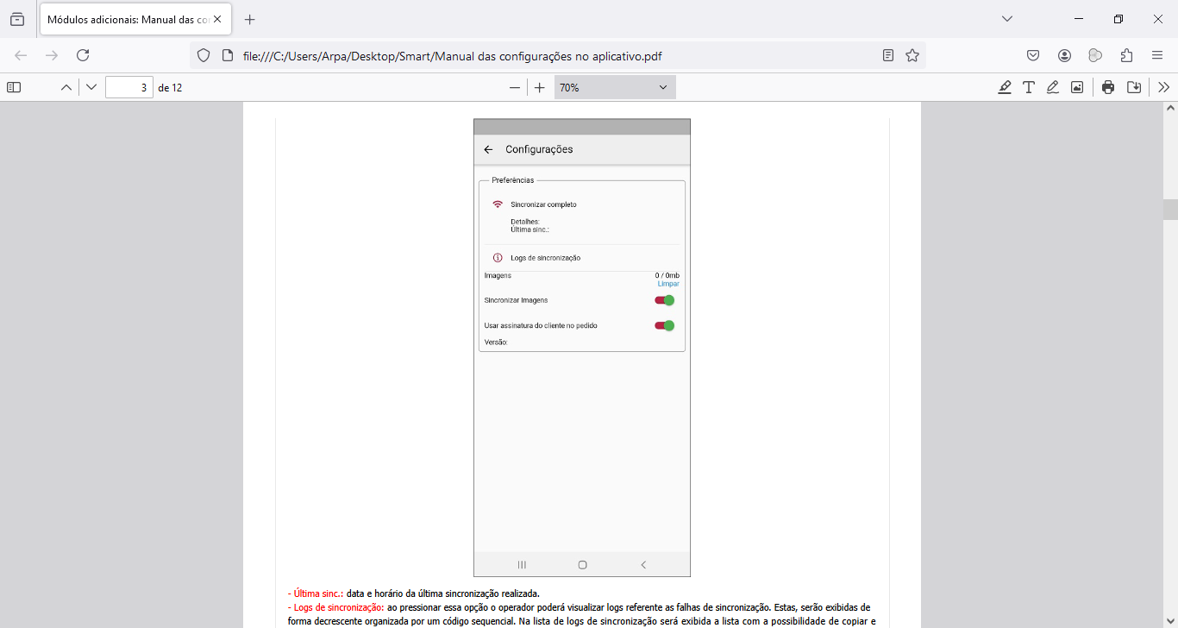

Fonte: Aplicativo Smart Sales Force, 2024.

**2.1.3. Cadastro da empresa**

Ao realizar o primeiro acesso no aplicativo, o operador deve obrigatoriamente cadastrar a empresa/usuário que fará o uso deste, pressionando a opção registrar novo usuário, conforme representado na Figura 12.

Figura 12: Registro novo usuário

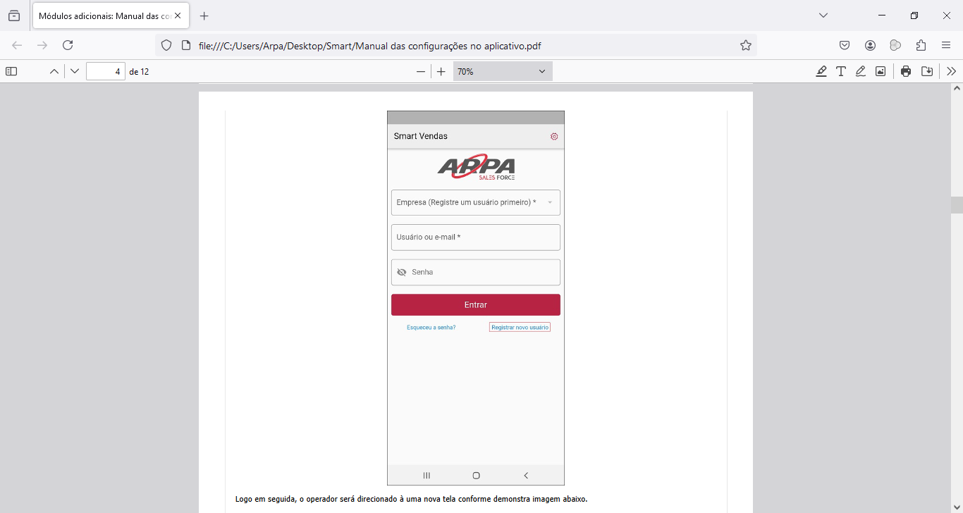

Fonte: Aplicativo Smart Sales Force, 2024.

Na próxima tela, o operador deve inserir o e-mail e senha do usuário que utilizará o aplicativo. Essas informações (e-mail e senha) deve ser a mesma do cadastro do vendedor no Sistema Control Desktop/Gerenciador de Integrações, conforme representado na Figura 13.

Figura 13: Cadastro usuário

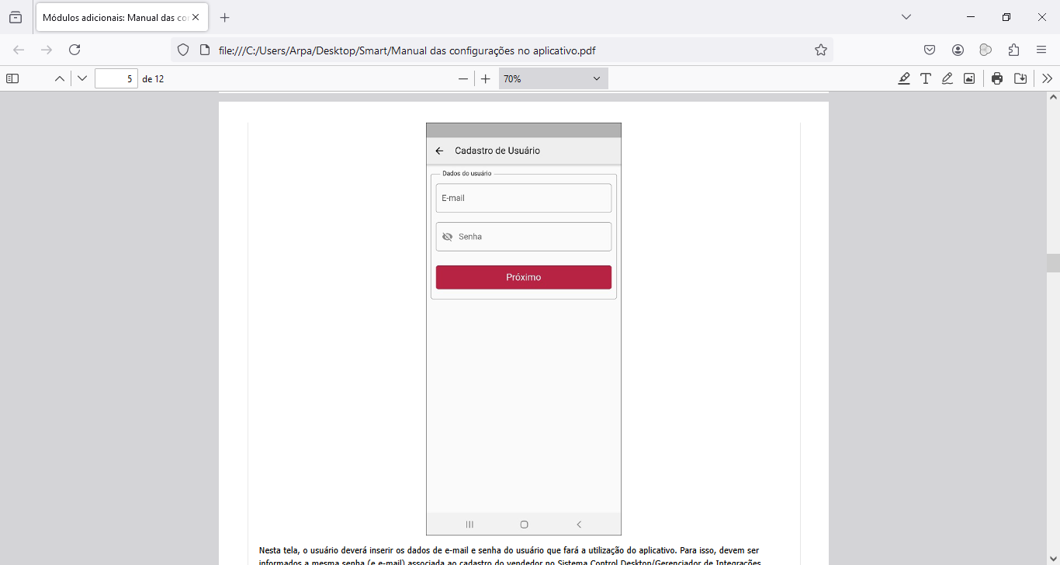

Fonte: Aplicativo Smart Sales Force, 2024.

Em caso de alteração da senha diretamente no aplicativo pelo **Esqueceu a senha**, esta nova informação não será enviada para o Control Desktop. Podendo o usuário utilizar senhas diferentes para acessar o aplicativo e o Sistema Control/Gerenciador de Integrações, sendo necessário, caso houver necessidade, a alteração manual nos módulos.

Após preencher e-mail e senha, o operador deve pressionar o botão **Próximo**, conforme representado na Figura 14.

Figura 14: Botão Próximo

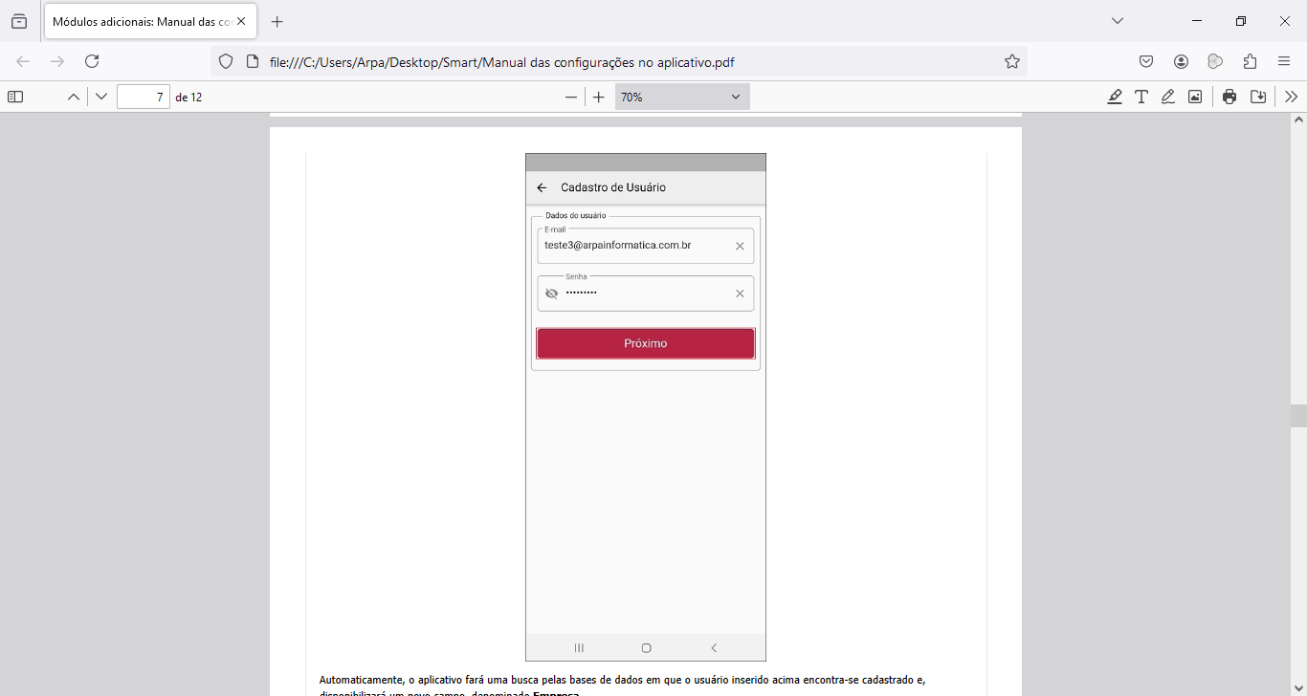

Fonte: Aplicativo Smart Sales Force, 2024.

Automaticamente, o aplicativo realiza uma busca na base de dados em que o usuário está cadastrado e, disponibiliza um novo campo, denominado **Empresa**, conforme representado na Figura 15.

Figura 15: Empresa

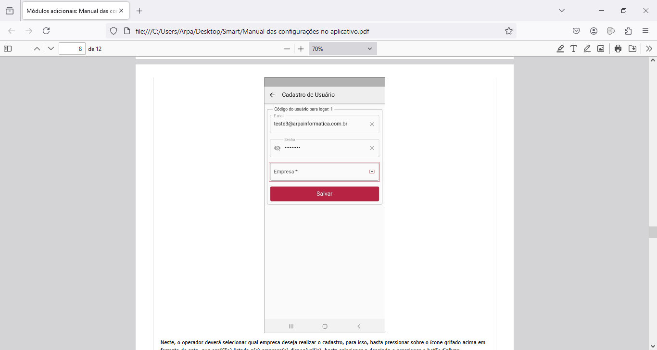

Fonte: Aplicativo Smart Sales Force, 2024.

Para selecionar a empresa que deseja realizar o cadastro, o operador deve no campo empresa pressionar a seta ao lado direito, onde será apresentado uma lista de empresas, ao selecionar a desejada, pressione o botão **Salvar,** conforme representado na Figura 16.

Figura 16: Campo Empresa

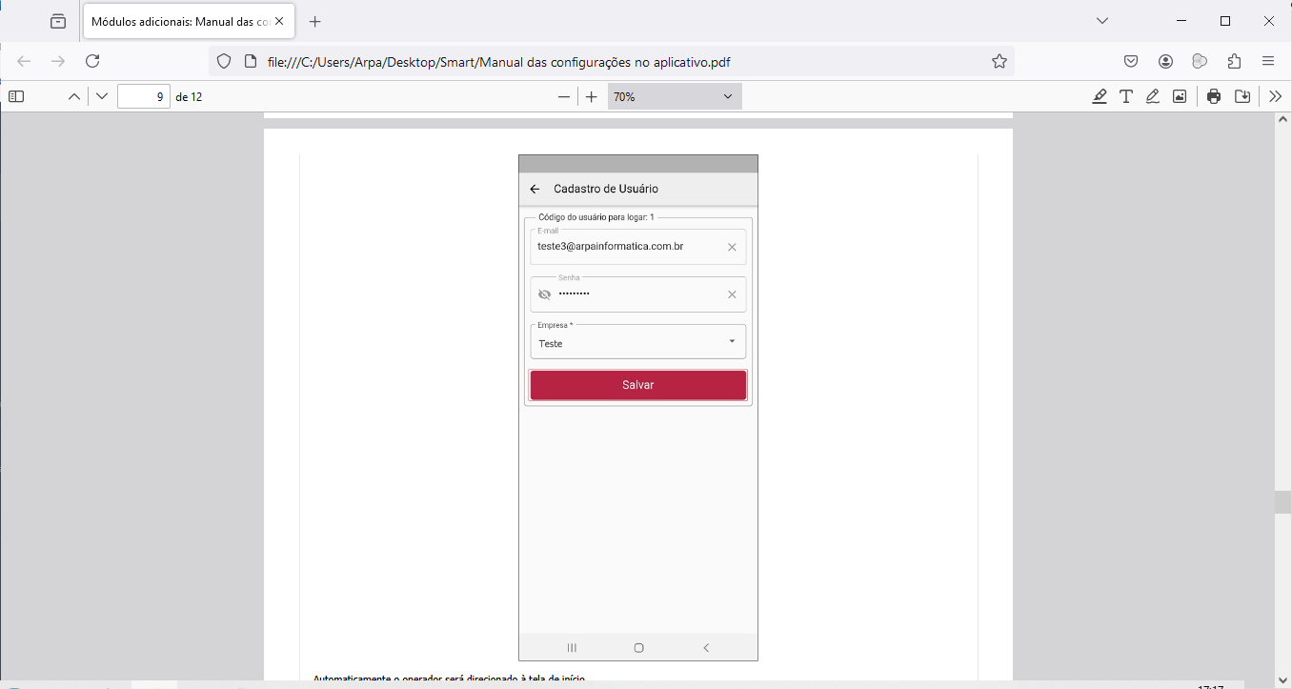

Fonte: Aplicativo Smart Sales Force, 2024.

Automaticamente o operador será direcionado à tela de início para selecionar a empresa cadastrada e informando o login e senha, conforme representado na Figura 17.

Figura 17: Tela início

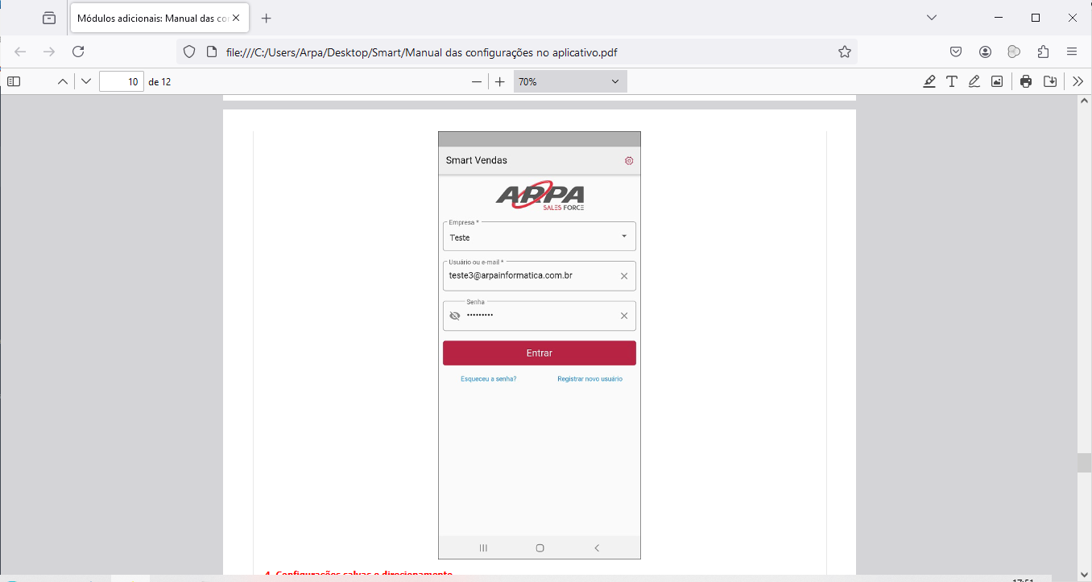

Fonte: Aplicativo Smart Sales Force, 2024.

**2.1.4. Configurações salvas e direcionamento**

Para o usuário realizar o primeiro acesso, o aplicativo deve estar liberado no Control Desktop, ou seja, se o aplicativo não estiver liberado, o usuário não conseguirá efetuar o login, ou se estiver logado, o aplicativo automaticamente vai deslogar o operador.

Detalhe, quando o usuário salvar o cadastro da empresa o aparelho será vinculado ao Sistema Control no módulo de Controle de Dispositivos Móveis com o status padrão de inativo, conforme representado na Figura 18.

Figura 18: Status padrão inativo

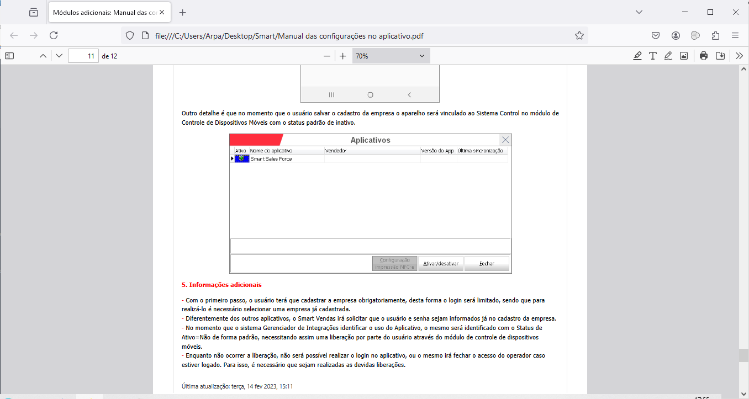

Fonte: Aplicativo Smart Sales Force, 2024.

**2.1.5. Informações adicionais**

Com o primeiro passo, o usuário terá que cadastrar a empresa obrigatoriamente, desta forma o login será limitado, sendo que para realizá-lo é necessário selecionar uma empresa já cadastrada.

Diferentemente dos outros aplicativos, o Smart Vendas irá solicitar que o usuário e senha sejam informados já no cadastro da empresa.

No momento que o sistema Gerenciador de Integrações identificar o uso do Aplicativo, o mesmo será identificado com o Status de Ativo=Não de forma padrão, necessitando assim uma liberação por parte do usuário através do módulo de controle de dispositivos móveis.

Enquanto não ocorrer a liberação, não será possível realizar o login no aplicativo, ou o mesmo irá fechar o acesso do operador caso estiver logado. Para isso, é necessário que sejam realizadas as devidas liberações.

2.2. INSTALAÇÃO DOS MÓDULOS ADICIONAIS

**2.2.1. Download**

Para efetuar a instalação dos serviços, o operador deve acessar o link [www.arpasistemas.com.br/modulosadicionais.zip](http://www.arpasistemas.com.br/modulosadicionais.zip), onde o download do instalador dos módulos adicionais é realizado de forma automática.

Em seguida, é necessário extrair o arquivo que será instalado automaticamente no computador, com o botão direito do mouse, o usuário deve escolher a opção **executar como administrador**, conforme representa na Figura 19.

Figura 19: Status padrão inativo

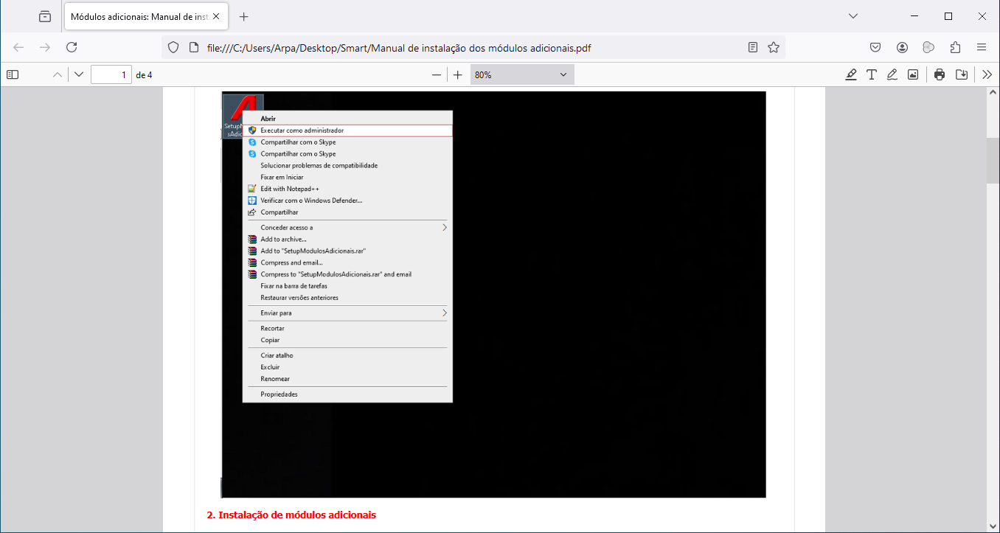

Fonte:

**2.2.2. Instalação de módulos adicionais**

Após realizar leitura da escrita em tela, pressione o botão **Avançar**, conforme representado na Figura 20.

Figura 20: Botão avançar

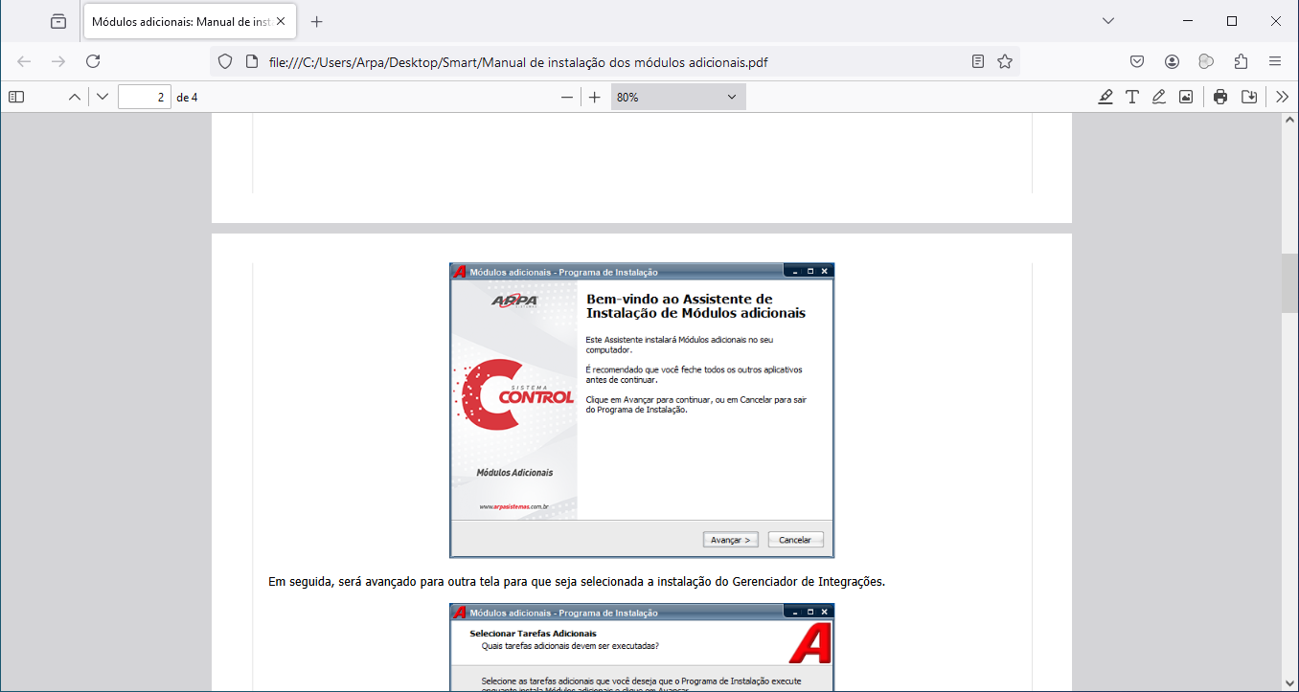

Fonte: Instalador, 2024.

Na próxima tela, o operador deve selecionar o tipo de instalação e os módulos, conforme descrito e representado da Figura 21.

* Instalação dos Módulos Adicionais em micro servidor: Se os serviços estão sendo instalados dentro do micro servidor, essa opção deve estar marcada. Recomenda-se a instalação do computador com mais recursos de memória e processamento;
* Instalação dos Módulos Adicionais em micro cliente: Se o micro que fora iniciado a instalação tratar-se de uma estação (micro cliente) essa opção deve estar marcada.

Definido o tipo de instalação, será necessário selecionar os serviços que a empresa deseja utilizar, ou seja, o módulo: Pré-Venda Móvel, Check Stock, Pratto Control, CT-e WEB, Integração Scanntech e Gerenciador de Integrações.

Figura 21: Tela tipo de instalação e módulos

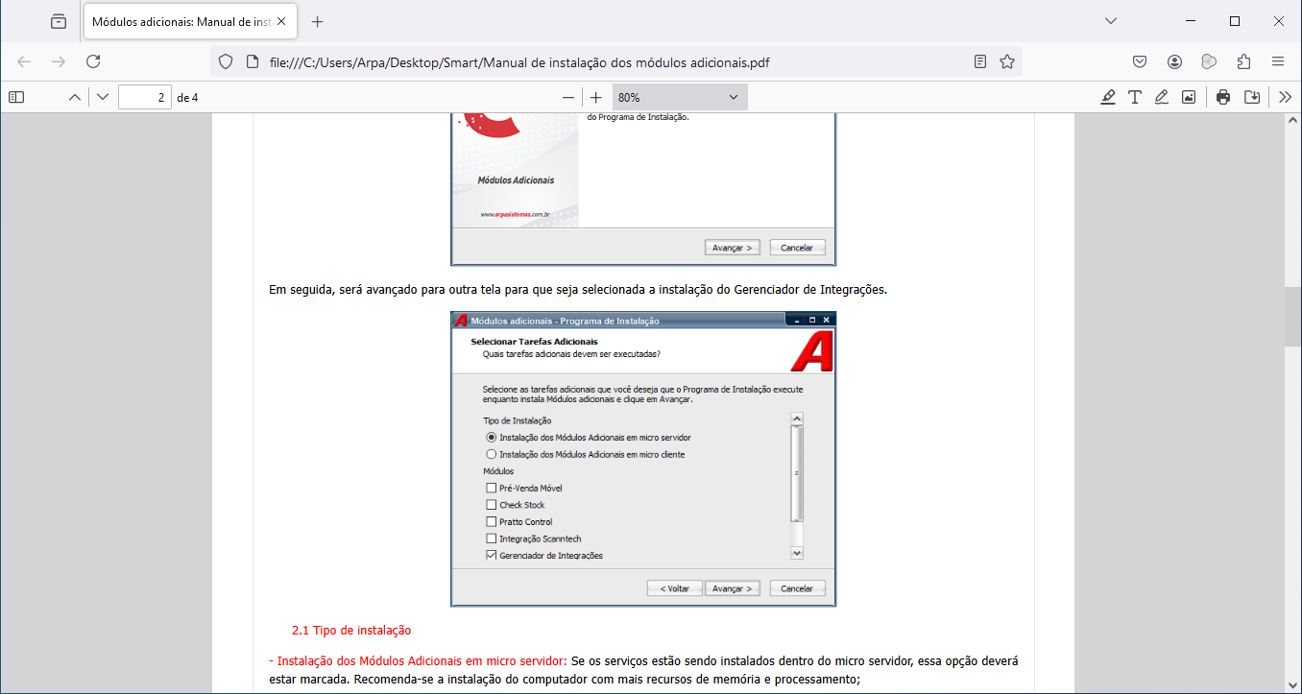

Fonte: Instalador, 2024.

O usuário deve marcar somente as opções utilizadas, tornando o processo mais rápido. Se o usuário marcar itens que não serão utilizados pela empresa, estará consumido recursos da máquina desnecessariamente e para cada opção selecionada é aberto um Contrato de Licença de Uso que o cliente deve aceitar, ao pressionar a opção de “eu aceito os termos do contrato”, o usuário deve pressionar o botão **Avançar**, conforme representado na Figura 22.

Figura 22: Exemplo Contrato de Licença de Uso

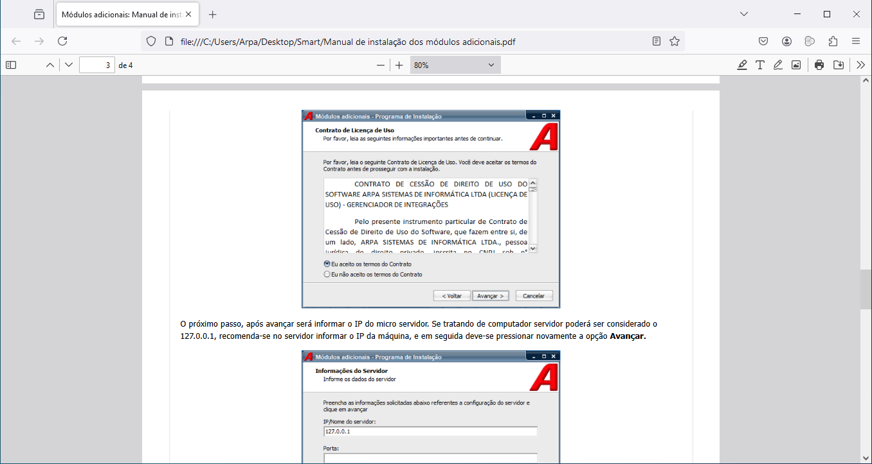

Fonte: Instalador, 2024.

Após avançar, é preciso informar o IP do micro servidor. Se tratando de computador servidor pode ser considerado o 127.0.0.1, recomenda-se no servidor informar o IP da máquina, e em seguida pressione botão **Avançar**, conforme representado na Figura 23.

Figura 23: Campo IP Servidor

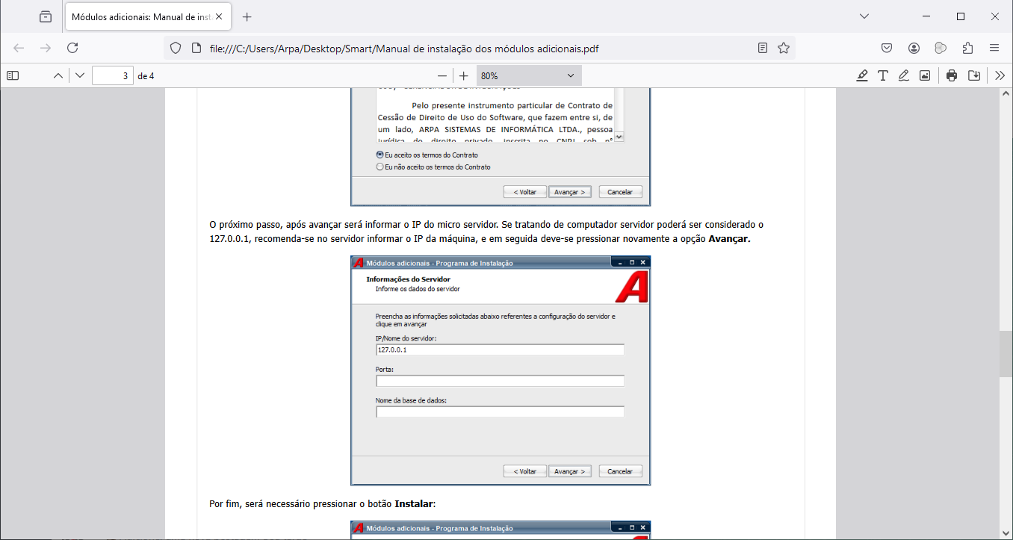

Fonte: Instalador, 2024

Por fim, será necessário pressionar o botão **Instalar** e aguardar o sistema ser instalado, quando concluído o sistema de instalação fecha de forma automática, conforme representado nas Figuras 24 e 25.

Figura 24: Botão instalar

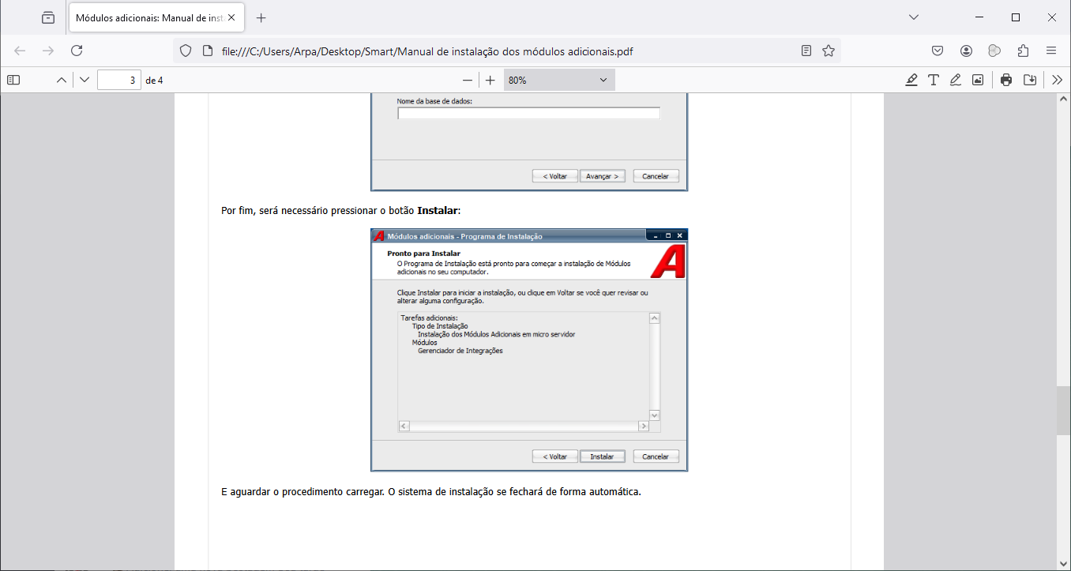

Fonte: Instalador, 2024.

Figura 25: Instalando

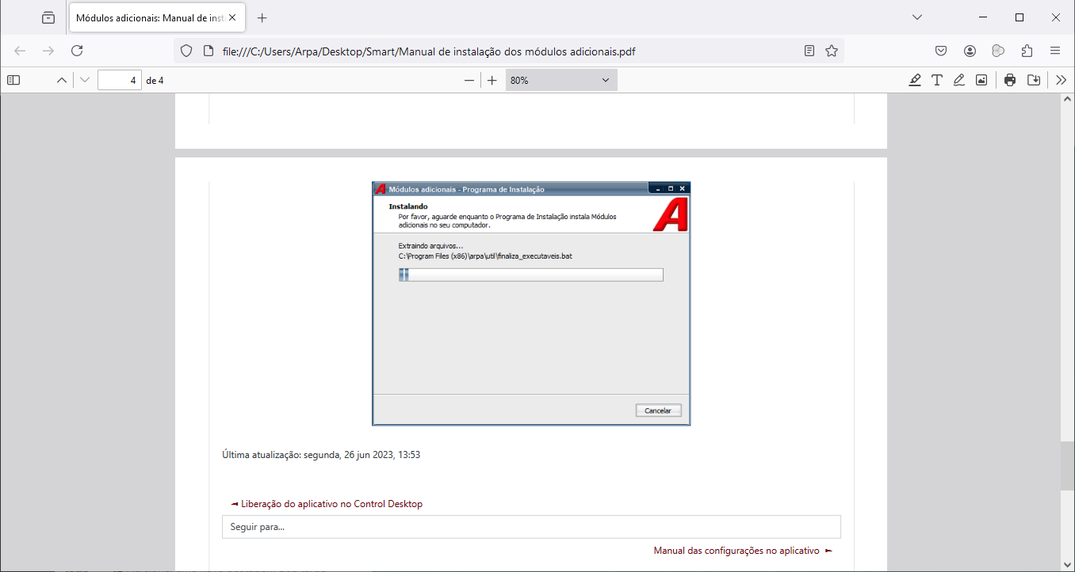

Fonte: Instalador, 2024.

2.3. LIBERAÇÃO DO APLICATIVO NO CONTROL DESCKTOP

**2.3.1. Licença**

Para iniciar a configuração é necessário adicionar uma licença do aplicativo Smart. O registro do aplicativo está associado ao usuário, ou seja, é adicionado um número de serial por usuário. O número de série será armazenado no módulo Dados de Registro/Licenças do Sistema Control mantendo a funcionalidade atual.

Para adquiri uma nova licença, o operador deve consultar seu representante comercial. Em posse da nova licença, o operador deve acessar o menu **Ajuda > Dados de Registro Licenças**, conforme representado na Figura 26.

Figura 26: Menu ajuda

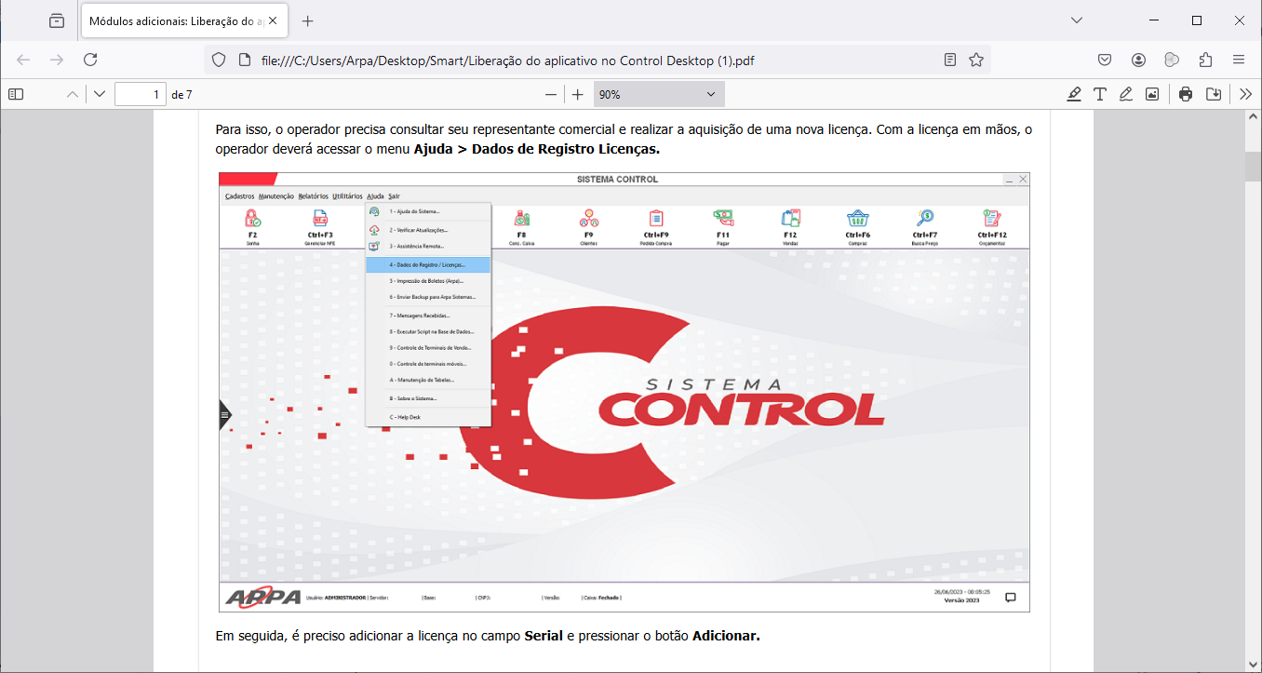

Fonte: Sistema Control, 2024.

Em seguida, o usuário deve adicionar a licença no campo **Serial** e pressionar o botão **Adicionar**, conforme representado na Figura 27.

Figura 27: Botão adicionar

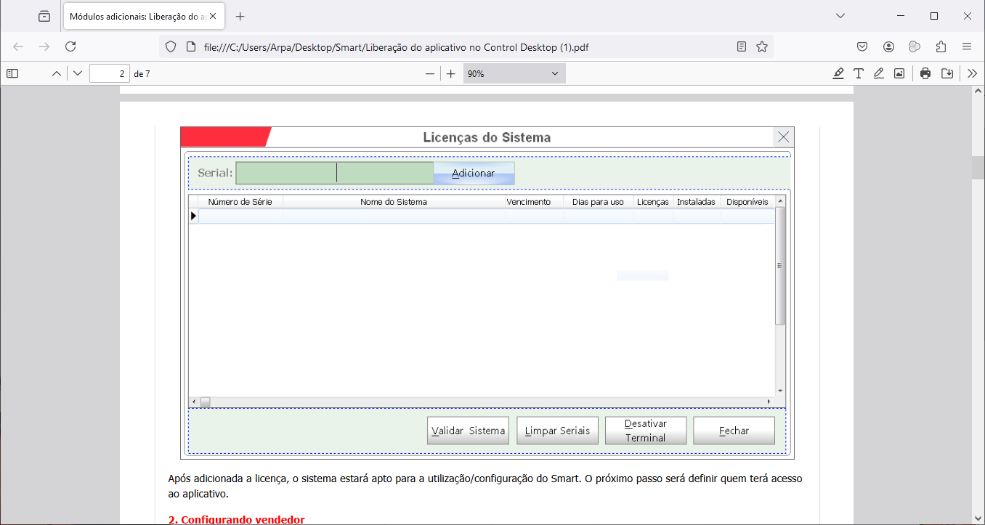

Fonte: Sistema Control, 2024.

Após adicionada a licença, o sistema estará apto para a utilização/configuração do Smart. O próximo passo será definir quem terá acesso ao aplicativo.

**2.3.2. Configuração vendedor**

Para configurar o usuário no Sistema Control, o operador deve acessar o menu **Cadastros > Vendedores e Usuários > Vendedores e Usuários**, conforme representado na Figura 28.

Figura 28: Menu Cadastro

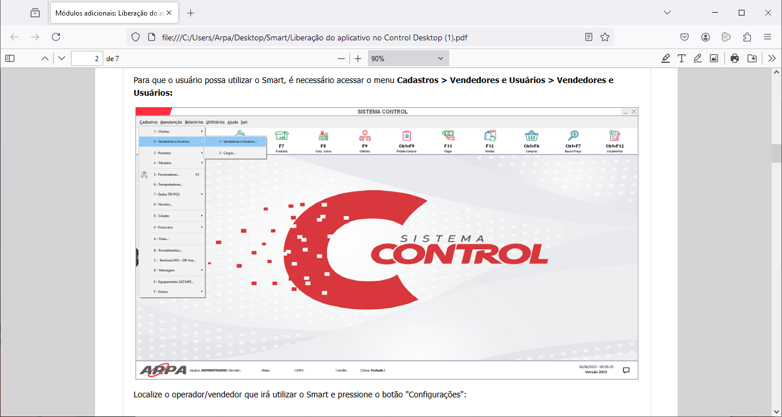

Fonte: Sistema Control, 2024.

Em seguida, o operador deve localizar o usuário/vendedor que irá utilizar o Smart e pressione o botão "Configurações", conforme representado na Figura 29.

Figura 29: Botão Configuração

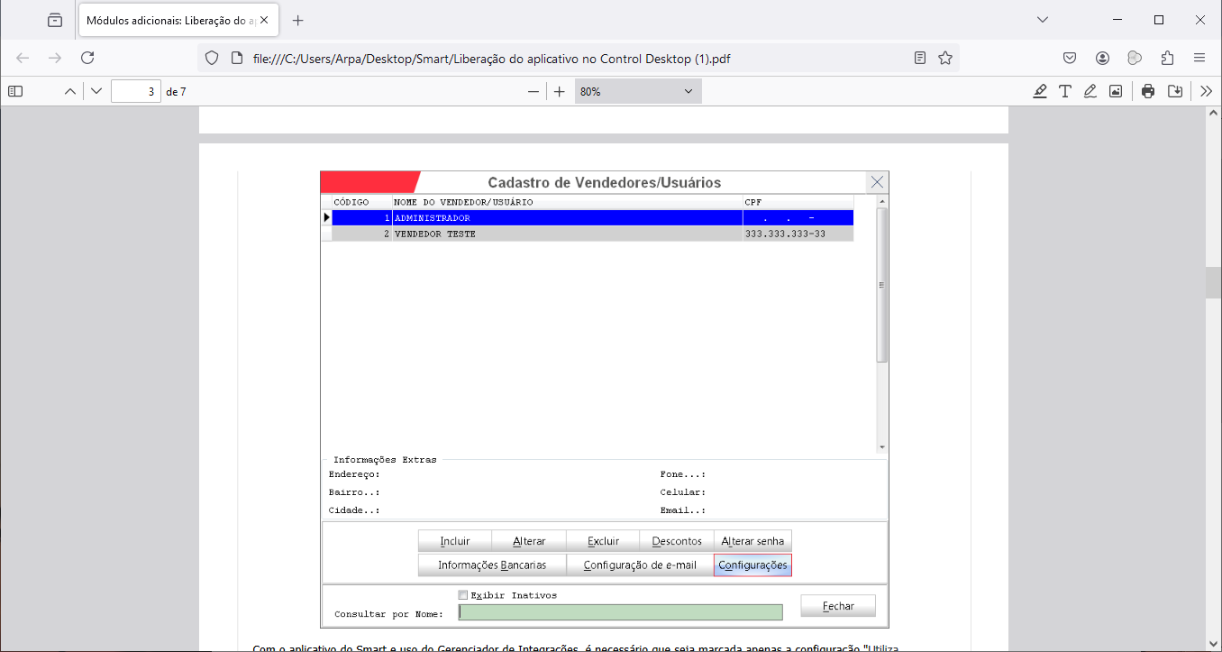

Fonte: Sistema Control, 2024.

Na tela de configuração do vendedor o operador deve apenas marcada a opção "Utiliza Gerenciador de Integrações", conforme representado na Figura 30.

Figura 30: Opção Utiliza Gerenciador de Integrações

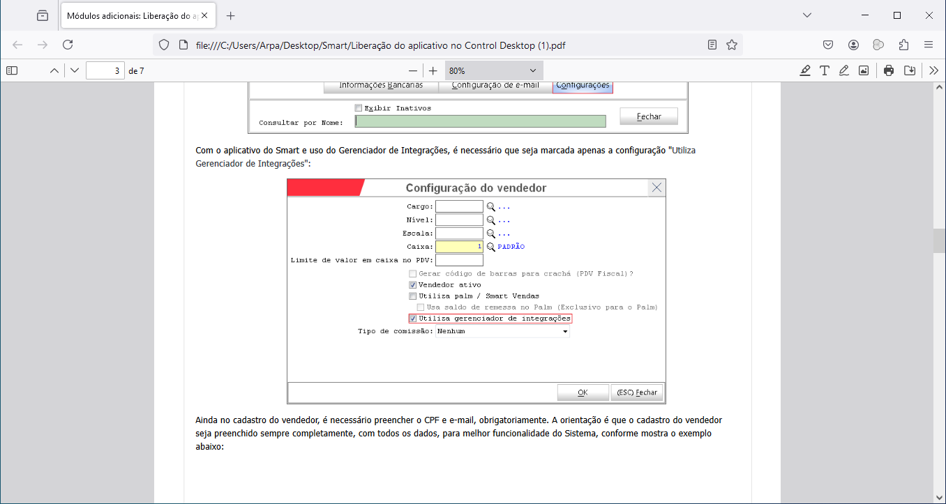

Fonte: Sistema Control, 2024.

Permanecendo no cadastro do vendedor, o operador deve pressionar o botão Alterar para realizar o complemento do cadastro do vendedor, conforme representado na Figura 31.

Figura 31: Botão Alterar

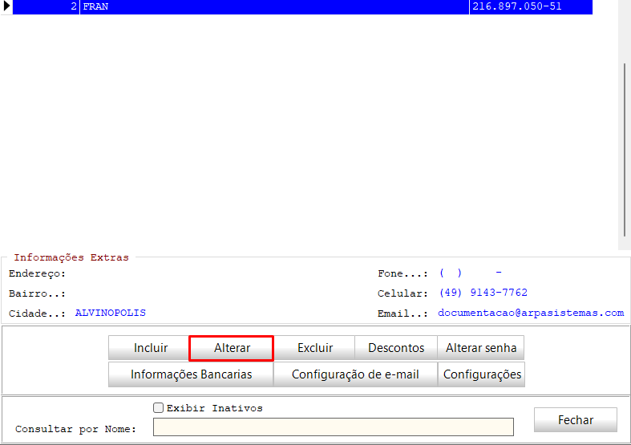

Fonte: Sistema Control, 2024.

Na tela seguinte, o usuário deve preencher todos os campos, em especial os campos CPF e e-mail. O preenchimento de todos os campos é importante, para melhor funcionalidade do Sistema, conforme representado na Figura 32.

Figura 32: Alteração de Vendedor

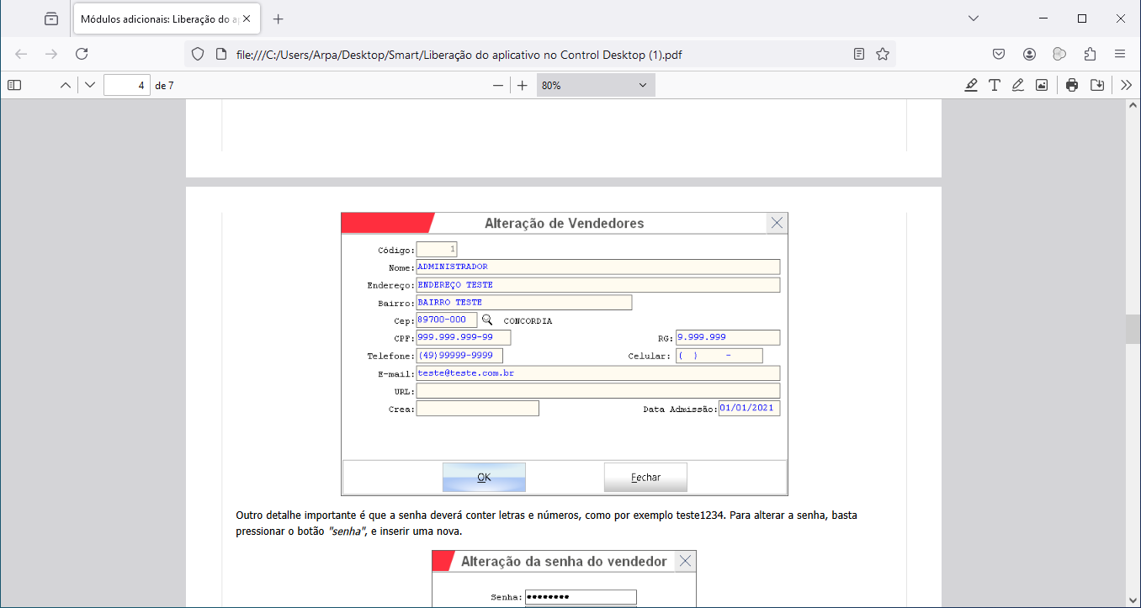

Fonte: Sistema Control, 2024.

Na sequência, o usuário deve cadastrar a senha, pressionando o botão “alterar senha”, após o usuário deve digitar a nova senha e confirmar, pressionando o botão OK, conforme representado na Figura 33.

Figura 33: Alteração da senha

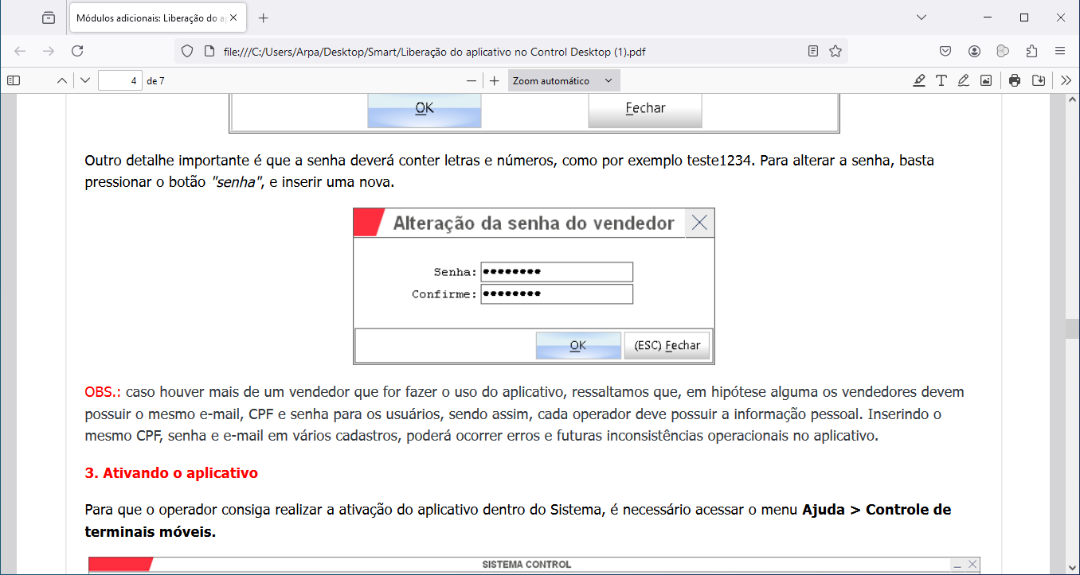

Fonte: Sistema Control, 2024.

Nota: a senha deve conter letras e números, exemplo teste1234

**2.3.3. Ativando o aplicativo**

Para ativar o aplicativo no Sistema, o usuário deve acessar o menu Ajuda > Controle de terminais móveis. Conforme representado na Figura 34.

Figura 34: Controle de terminais móveis

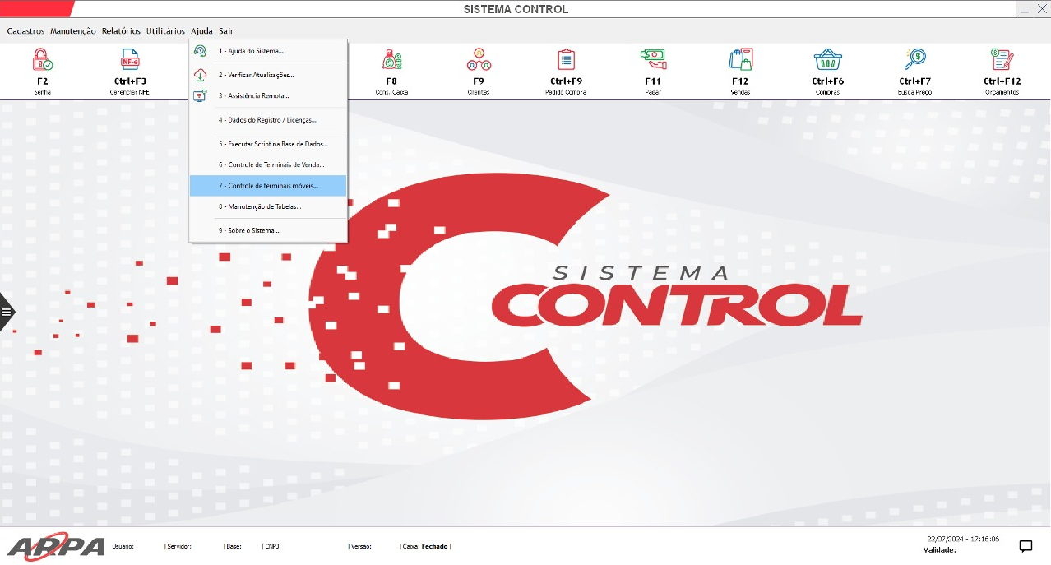

Fonte: Sistema Control, 2024.

Em seguida o usuário deve pressionar o botão "Atualizar lista" para que o sistema liste os aplicativos que poderão ser liberados, conforme representado na Figura 35.

Figura 35: Atualizar lista

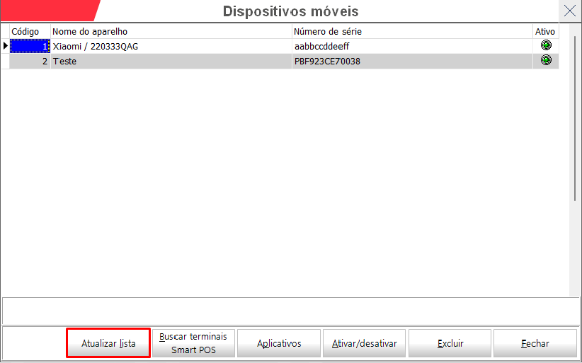

Fonte: Sistema Control, 2024.

Após essa operação é listado os aplicativos disponíveis, ao selecionar o aplicativo desejado, o usuário deve pressionar o botão Aplicativo, conforme representado na Figura 36.

Figura 36: Aplicativos

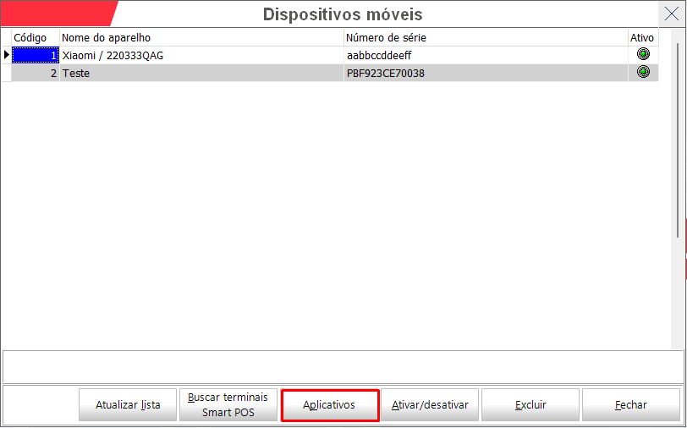

Fonte: Sistema Control, 2024.

Na tela seguinte, o usuário deve localizar o aplicativo que está sendo habilitado e pressionar o botão Ativar/desativar, conforme representado na Figura 37.

Figura 37: Ativar/desativar

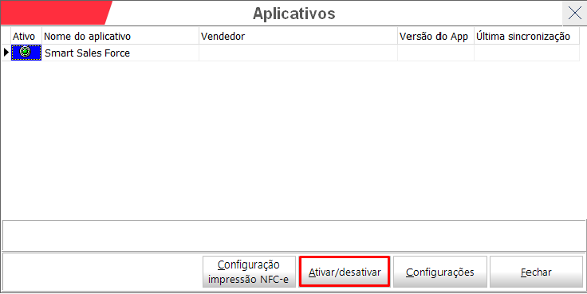

Fonte: Sistema Control, 2024.

Por padrão, o aplicativo ficará com o status inativo, sendo necessário que o usuário realize a confirmação da ativação, conforme representado na Figura 38.

Figura 38: Ativação

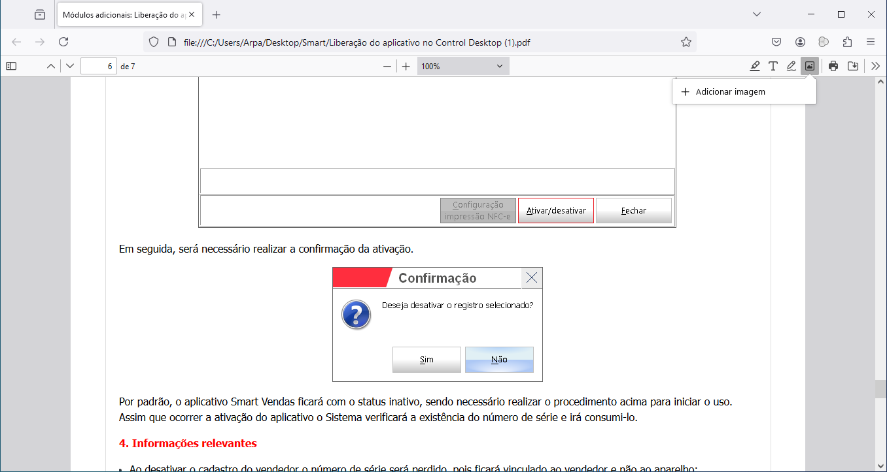

Fonte: Sistema Control, 2024.

Assim que ocorrer a ativação do aplicativo o Sistema verificará a existência do número de série e irá consumi-lo.

**2.3.4. Informações adicionais**

Ao desativar o cadastro do vendedor o número de série é perdido, pois ó número de série é vinculado ao vendedor e não ao aparelho;

Será um número de série por usuário.

Quando um dispositivo é desativado e posteriormente reativado, o usuário para fazer o login no aparelho deve obrigatoriamente informar o e-mail do vendedor, após efetuar esse primeiro login, os demais podem ser efetuados por meio do código do vendedor.

Ao desativar o cadastro de um vendedor no sistema Control automaticamente ele é desativa no Gerenciador de Integrações, na base do integrador e na base do segurança.

Se tratando das licenças, essas serão enviadas para a base do integrador com as suas pertinentes validades.

**3. FUNCIONALIDADE**

3.1. MENU PEDIDOS

**3.1.1. Acesso**

Para que o operador consiga acessar o menu, é necessário primeiramente realizar o login com o usuário desejado, sendo direcionado para a tela principal, conforme representado na Figura 39.

Figura 39: Tela Smart Sales Force

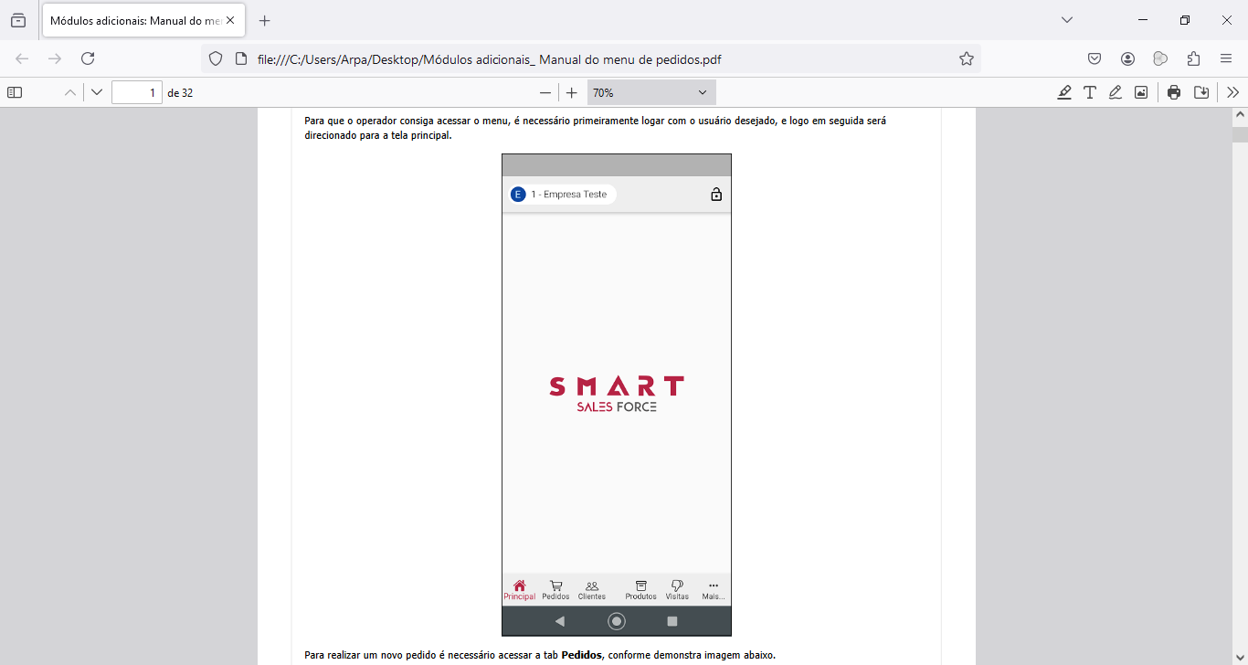

Fonte: Aplicativo Smart Sales Force, 2024.

Para realizar um novo pedido, o operador deve pressionar o botão **Pedidos**, localizado no menu inferior da tela, conforme representado na Figura 40.

Figura 40: Botão pedidos

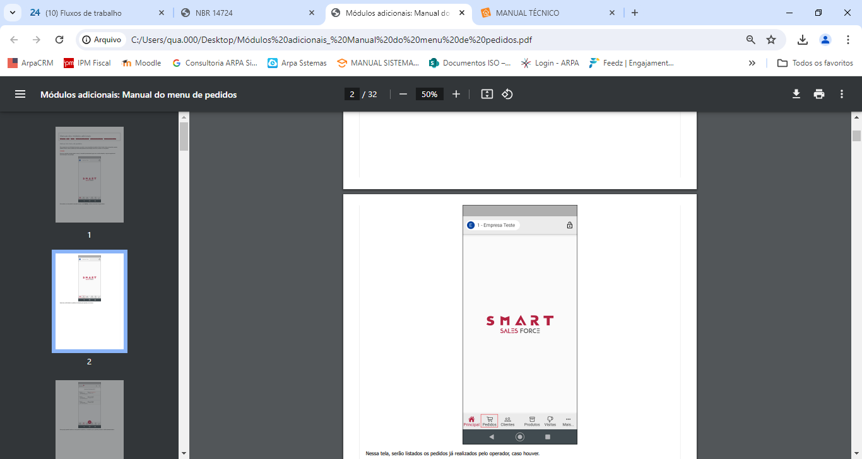

Fonte: Aplicativo Smart Sales Force, 2024

Na sequência, caso houver, serão listados os pedidos já realizados pelo operador, conforme representado na Figura 41.

Figura 41: Lista de pedidos

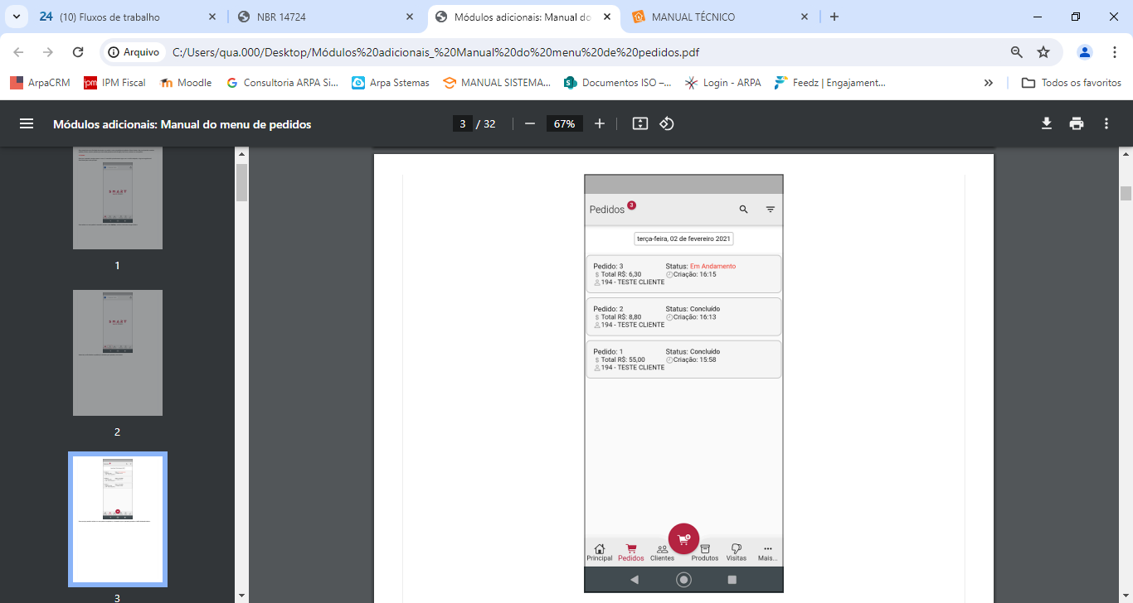

Fonte: Aplicativo Smart Sales Force, 2024

Para que seja possível realizar um novo pedido no aplicativo, é necessário que o operador pressione o botão pedido, localizado no menu inferior da tela, conforme representado na Figura 42.

Figura 42: Botão Pedido

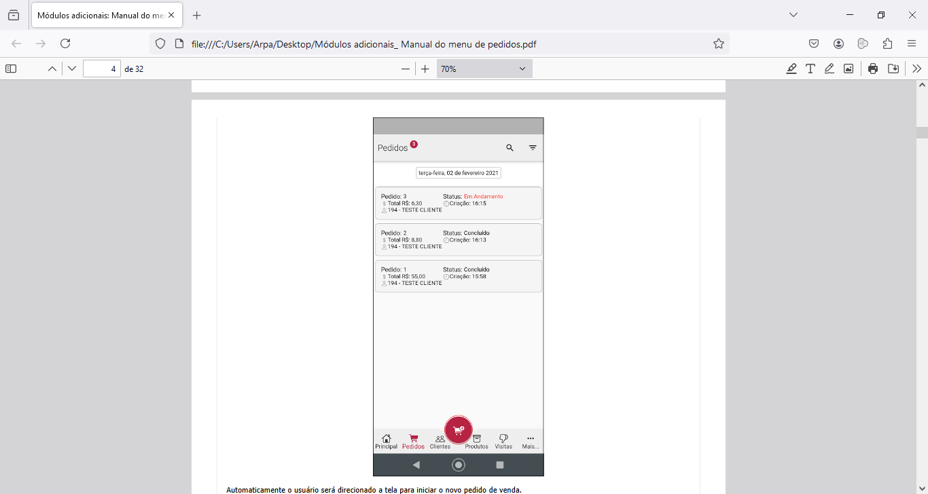

Fonte: Aplicativo Smart Sales Force, 2024

Automaticamente o usuário será direcionado a tela para preenchimento dos campos do novo pedido de venda, conforme descrito abaixo e representado na Figura 42.

* **Cliente**: cliente ao qual está sendo efetuado o pedido;
* **Código/Código de barras**: código interno do item ou código de barras do mesmo. Caso o operador não souber, basta pressionar a lupa no campo e localizar o item cadastrado. Neste campo, o operador também tem a possibilidade de realizar a leitura do código de barras utilizando a câmera do aparelho;
* **Qtde (quantidade)**: quantidade do item que está sendo vendido. É possível aumentar e diminuir a quantidade pressionando "+" e "-", e também há possibilidade de alterar a quantidade manualmente;
* **Preço**: valor do produto que está sendo vendido. Esse valor puxa automaticamente do cadastro, tabela de preço promocional, e tabelas de preços, quando houver.
* Não será possível realizar a inclusão de itens que utilizam grade e lote no aplicativo Smart Vendas.

Figura 43: Iniciar novo pedido de venda

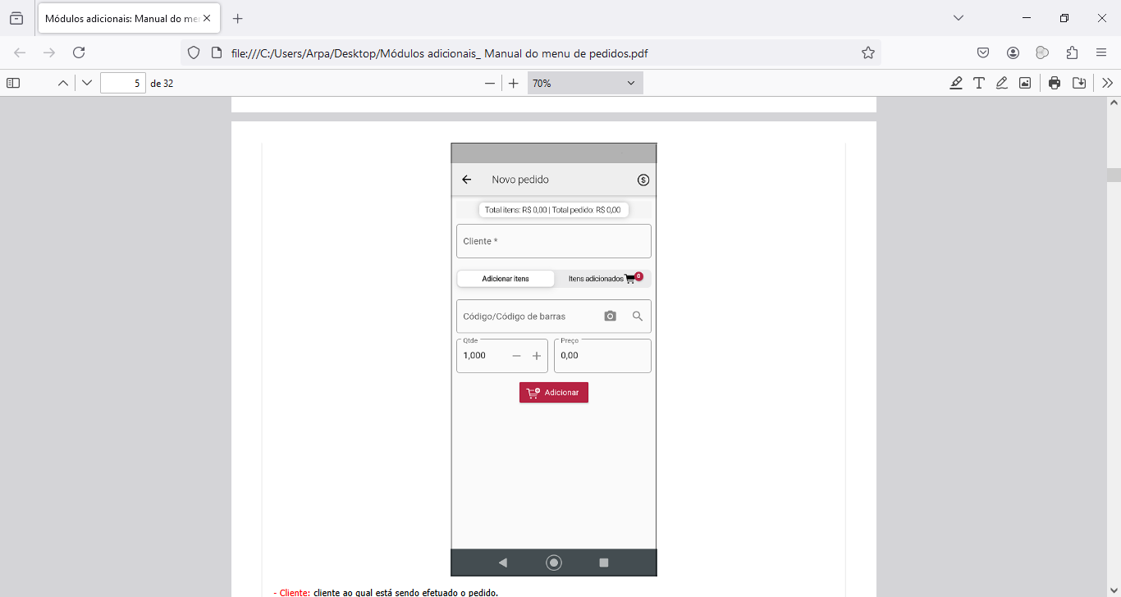

Fonte: Aplicativo Smart Sales Force, 2024

Após inserir as informações desejadas, basta pressionar o botão adicionar, conforme representado na Figura 44.

Figura 44: Botão Adicionar

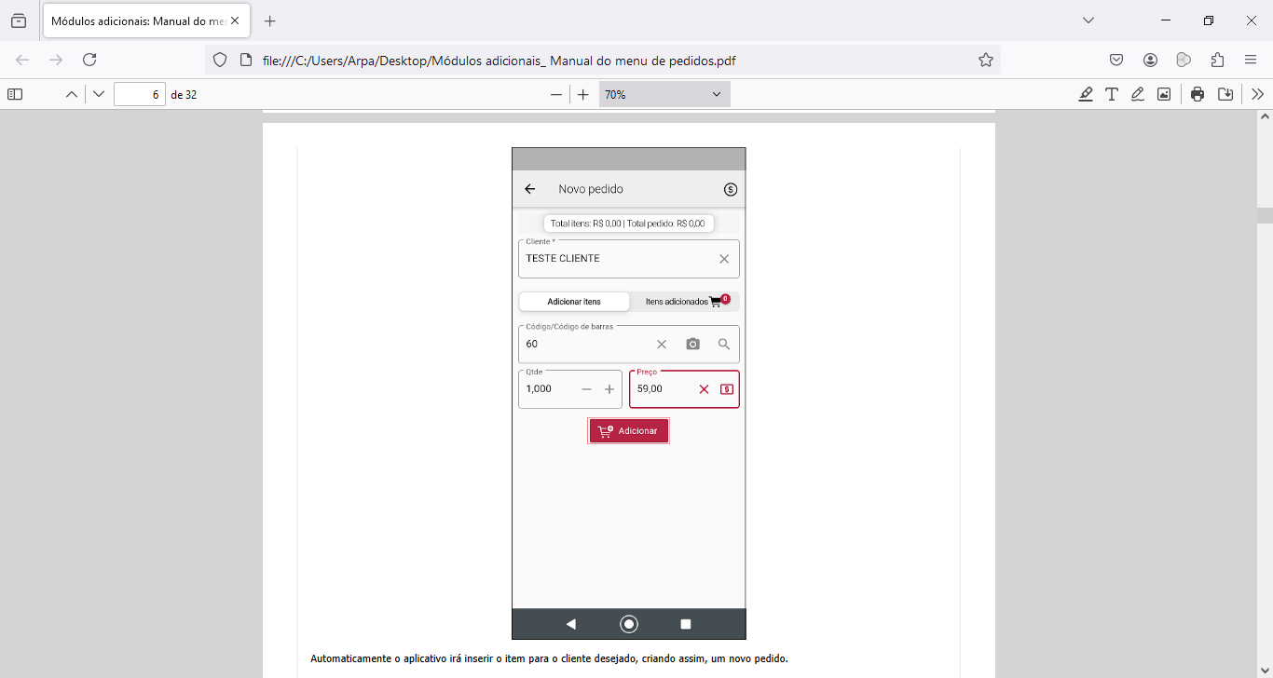

Fonte: Aplicativo Smart Sales Force, 2024

Automaticamente o aplicativo irá inserir o item para o cliente desejado, criando assim, um novo pedido, conforme representado na Figura 45.

Figura 45: Itens adicionados

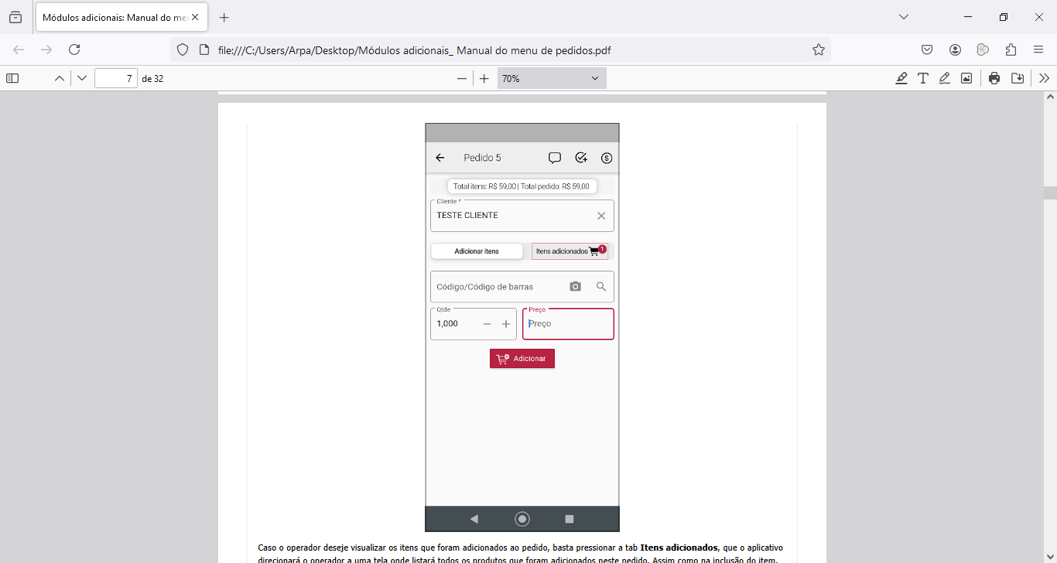

Fonte: Aplicativo Smart Sales Force, 2024

Para visualizar os itens que foram adicionados ao pedido, o operador deve pressionar o botão Itens adicionados, que automaticamente será apresentado a tela que consta a lista de todos os produtos. Como na inclusão do item, também é possível aumentar ou diminuir a quantidade adicionada ao pedido, basta pressionar sobre "-" para diminuir ou "+" para aumentar, conforme representado na Figura 46.

Figura 46: Lista produtos

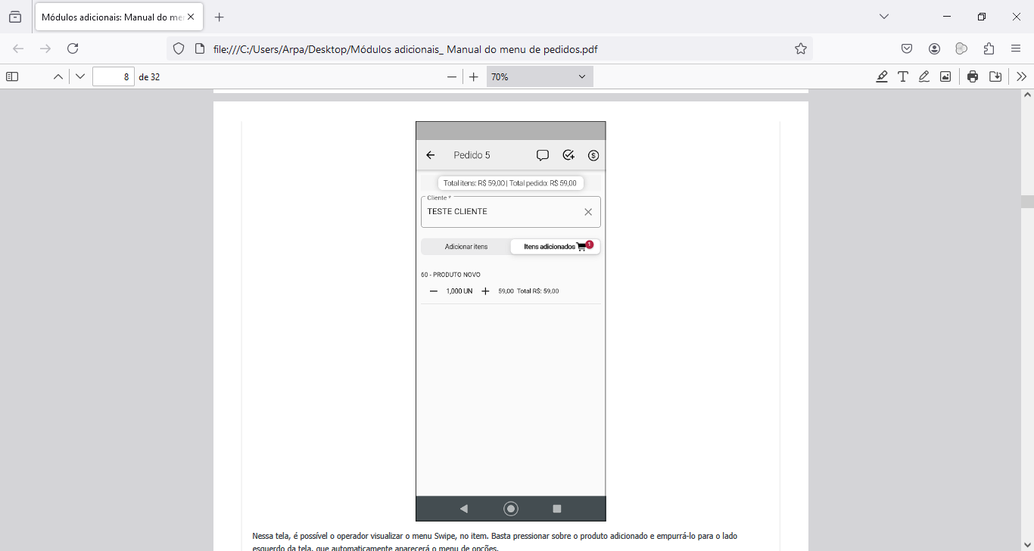

Fonte: Aplicativo Smart Sales Force, 2024

No item do pedido é possível visualizar o menu Swipe, basta o operador pressionando sobre o produto adicionado e arrastar para o lado esquerdo da tela, que automaticamente aparecerá o menu de opções, conforme descrito e demonstrado na Figura 47.

* **Totais**: ao pressionar sobre esse botão, o operador será direcionado à outra tela, onde parecerá os totais do pedido realizado.
* **Observação**: ao pressionar sobre o botão, abrirá a tela de observação, caso o operador deseje incluir uma observação no item do pedido.
* **Preço**: ao pressionar sobre o botão, o operador será direcionado à uma nova tela, onde terá a possibilidade de realizar a alteração de valores no produto, como por exemplo, um valor adicionar ou até mesmo desconto.
* **Apagar**: permite o operador apagar o item selecionado

Figura 47: Menu de Opção

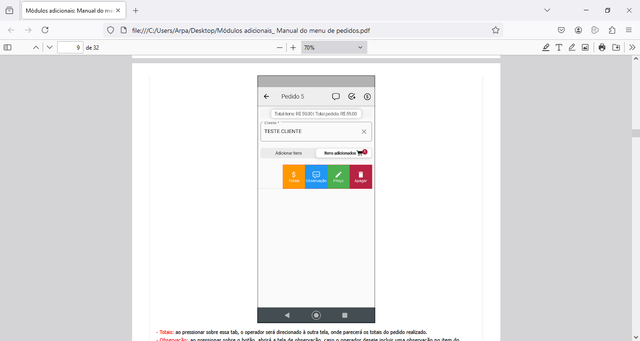

Fonte: Aplicativo Smart Sales Force, 2024

**3.1.2. Inserir observação no pedido**

No pedido de venda, o operador tem a possibilidade de inserir observações especifica de cada pedido, basta pressionar o botão com o ícone comentário, conforme representado na Figura 48.

Figura 48: Ícone comentário

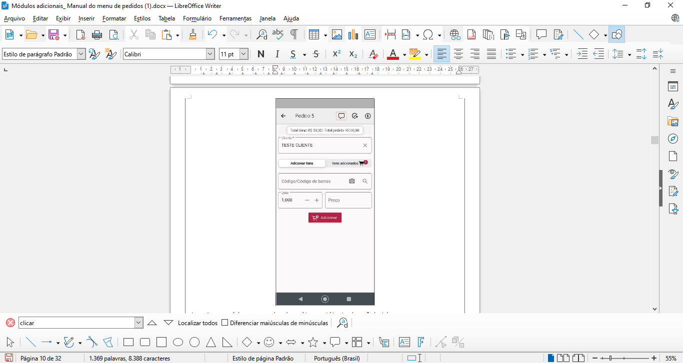

Fonte: Aplicativo Smart Sales Force, 2024

Na sequência uma nova tela é aberta, onde o operador consegue inserir a observação desejada. Também é possível limpar as observações inseridas, fechar a tela de inserção da observação e ou salvar as observações escritas, conforme representado na Figura 48.

Figura 48: Tela observação

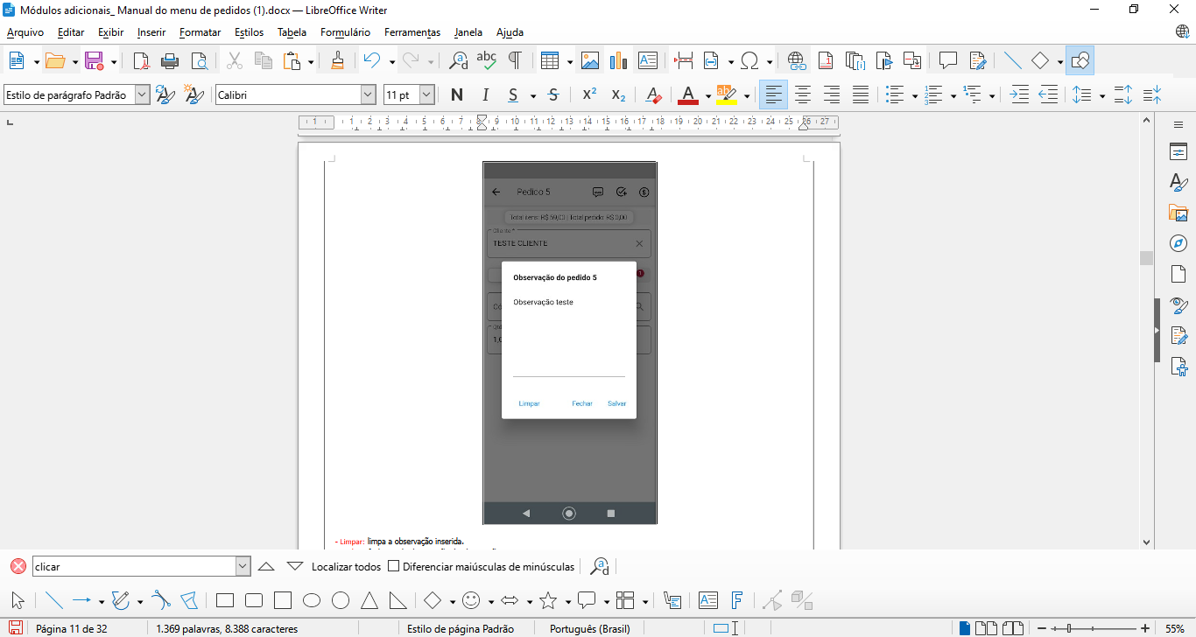

Fonte: Aplicativo Smart Sales Force, 2024

**3.1.3. Faturamento do pedido**

Quando finalizado o lançamento do pedido, o operador se desejar, pode finaliza-lo através do faturamento. Para realizar o faturamento o operador deve pressionar o botão com o ícone cifrão, localizado no canto superior direito da tela, conforme representado na Figura 49.

Figura 49: Botão ícone cifrão

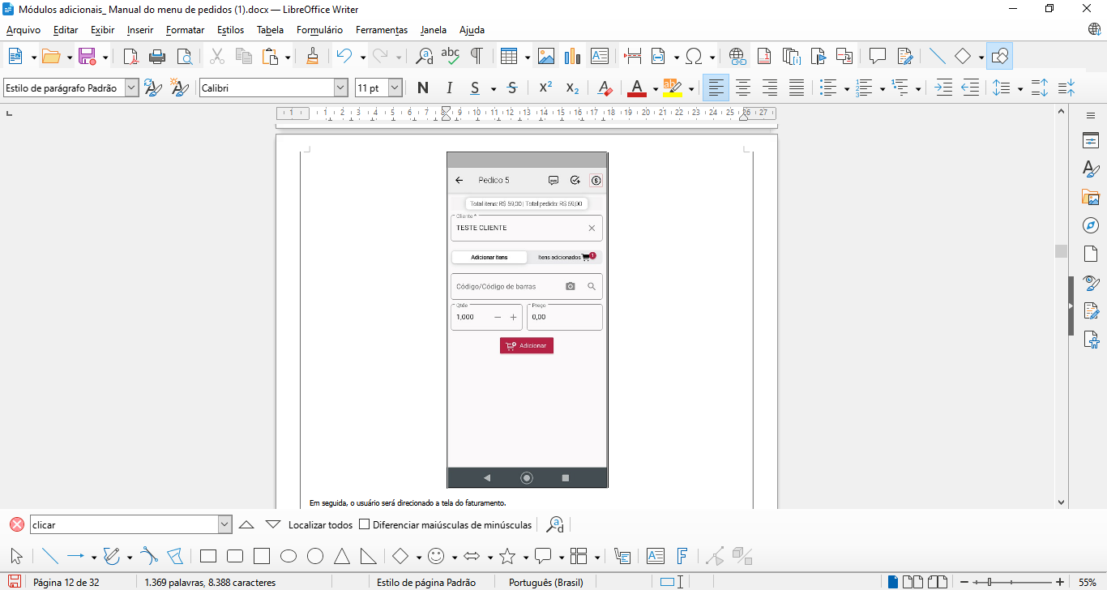

Fonte: Aplicativo Smart Sales Force, 2024

Na sequência, o usuário é direcionado para a tela do faturamento, onde o operador pode selecionar a espécie e condição de pagamento que deseja finalizar o pedido, conforme representado na Figura 50.

Figura 50: Opção espécie e condição de pagamento

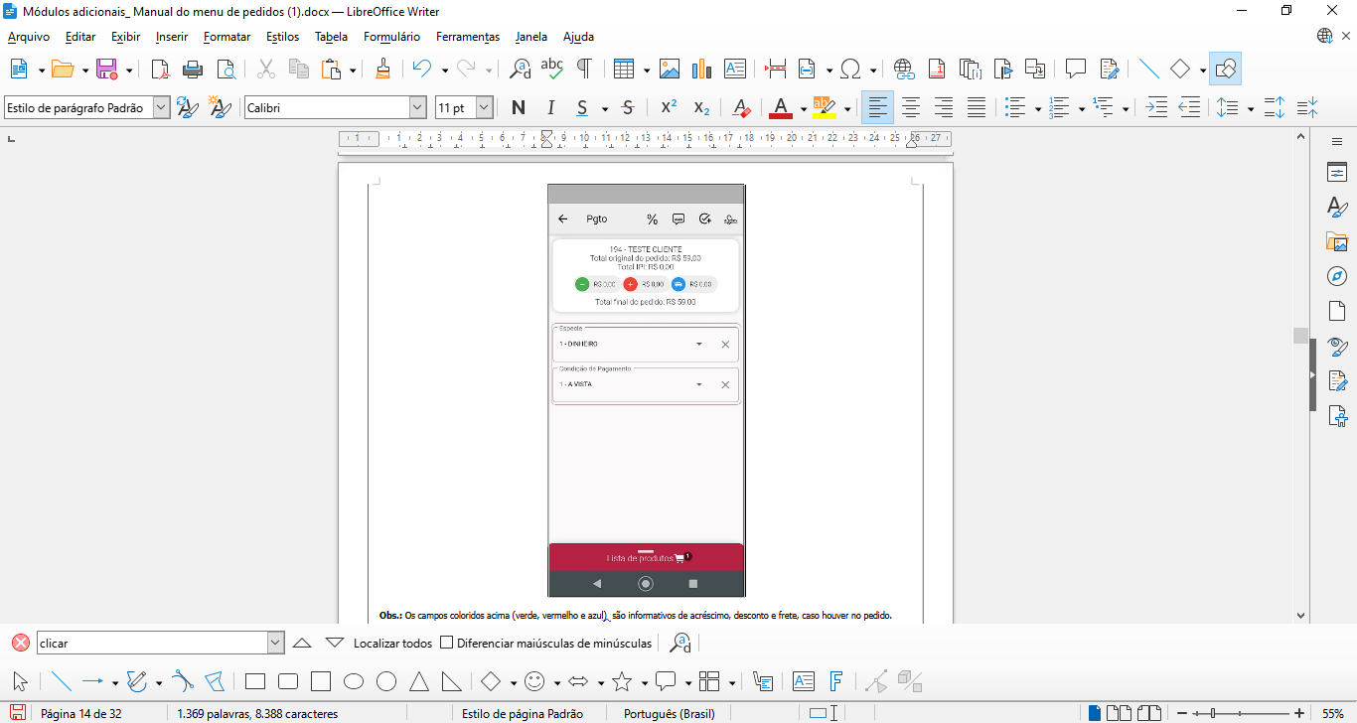

Fonte: Aplicativo Smart Sales Force, 2024

Ao realizar o faturamento, o operador pode lançar informações especificas do pedido, como acréscimo, desconto e frete. Para lançar essas informações o operador deve pressionar o ícone percentual (%) na parte superior da tela, conforme representado na Figura 51.

Figura 51: ícone percentual (%)

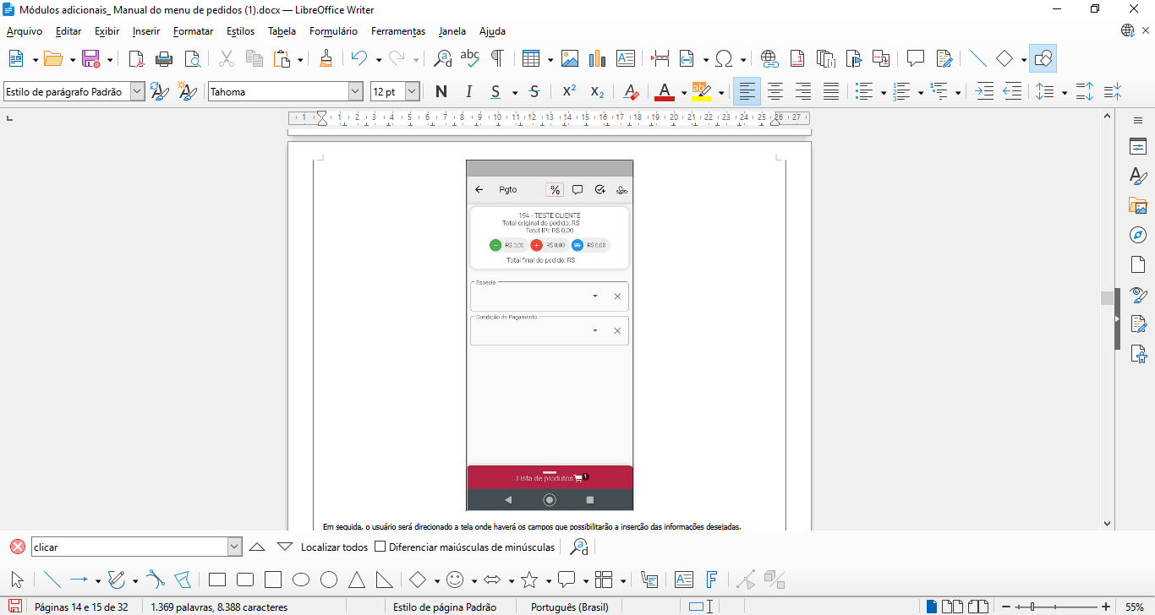

Fonte: Aplicativo Smart Sales Force, 2024

Na sequência, o usuário é direcionado a tela para preenchimento dos campos, conforme descrito abaixo e representado na Figura 52.

* **Desconto valor**: desconto em valor no total do pedido;
* **Acréscimo valor**: acréscimo em valor no total do pedido;
* **Valor do frente**: valor referente ao frete do pedido, caso houver.

Figura 52: Campos para preenchimento

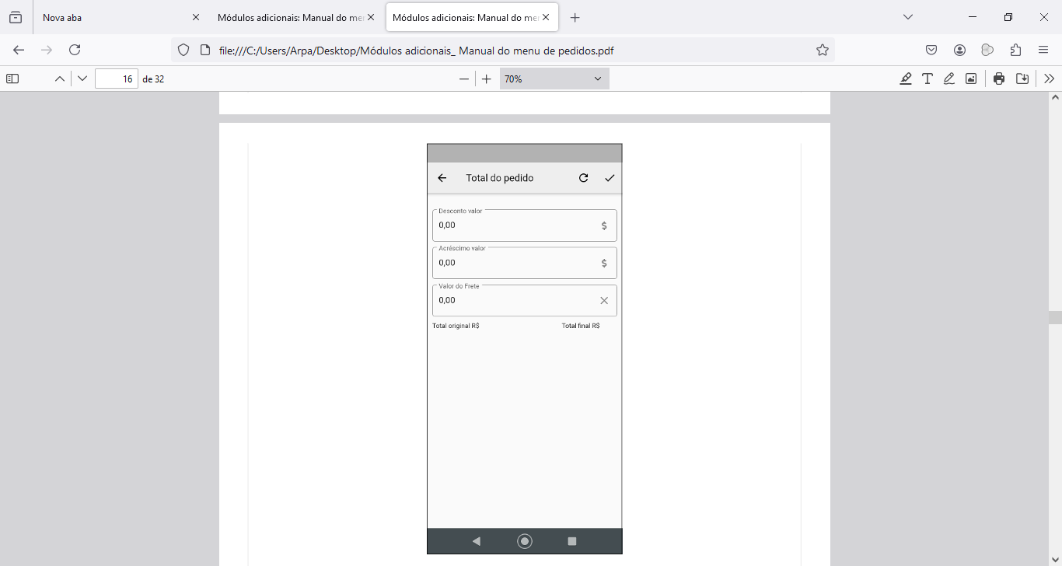

Fonte: Aplicativo Smart Sales Force, 2024

Após realizar o lançamento, o operador deve salvar as informações por meio do botão com ícone visto, caso o operador deseja retroceder deve pressionar o botão ícone seta apontada para o lado esquerdo na parte superior esquerda da tela, porém não irá salvar as alterações, conforme já representado na Figura 53.

Em decorrência dessa ação, é possível verificar as informações na tela do pagamento, por meio dos ícones representados “- “(menos) para desconto, “+” (mais) para acrescimento e “caminhão” para frete.

Figura 53: Botão ícones de verificação

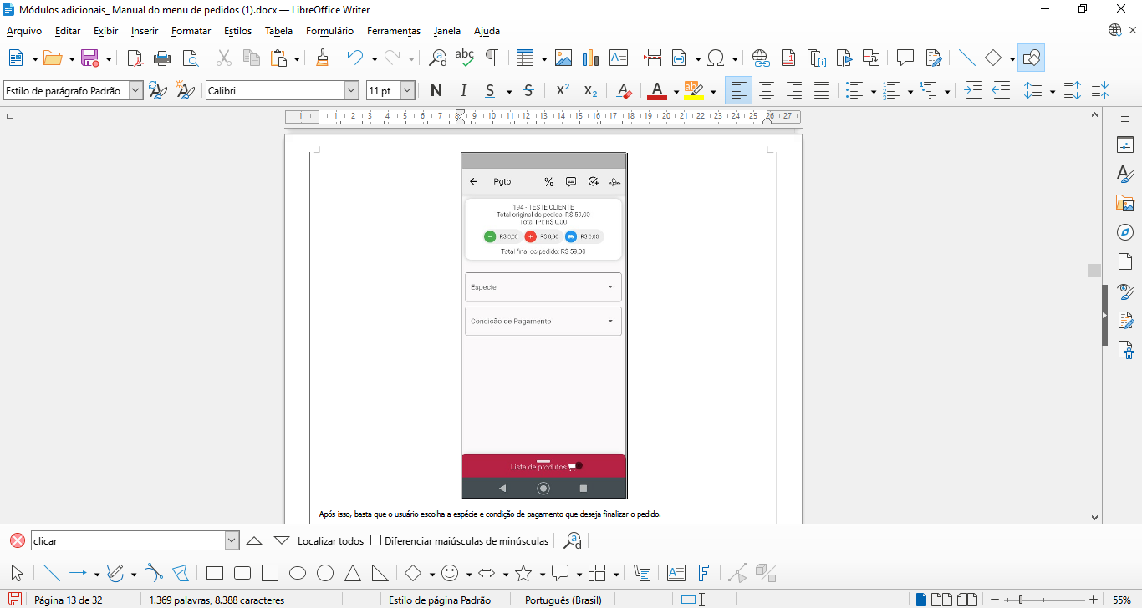

Fonte: Aplicativo Smart Sales Force, 2024.

**3.1.4. Observação no pedido**

Assim como é possível inserir observações ao pedido, conforme descrito no item 1.2. A possibilidade de inserir observação pelo faturamento, basta pressionar o botão com o ícone comentário, conforme representado na Figura 54.

Figura 54 Botão ícones Comentário

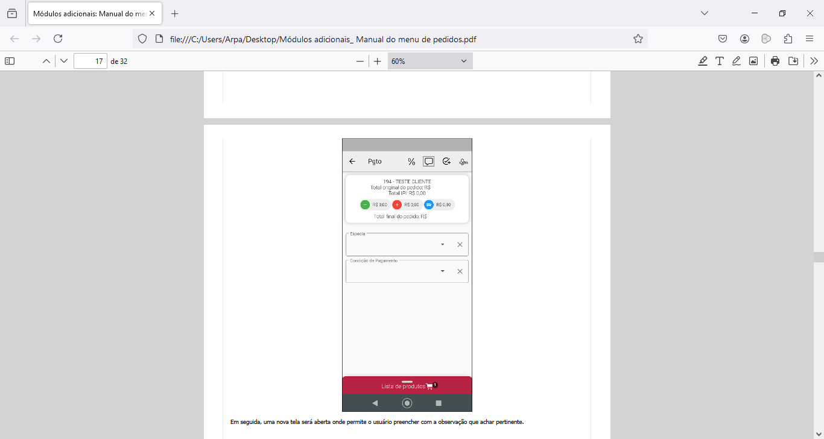

Fonte: Aplicativo Smart Sales Force, 2024.

Na sequência uma nova tela é aberta, onde o operador consegue inserir a observação desejada. Também é possível limpar as observações inseridas, fechar a tela de inserção da observação e ou salvar as observações escritas, conforme representado na Figura 55.

Figura 55: Tela observação



Fonte: Aplicativo Smart Sales Force, 2024.

**3.1.5. Assinatura do pedido**

Para as empresas que possuem políticas internas, onde o cliente deve assinar o pedido de venda, o operador deve pressionar o ícone abreviatura, conforme representado na Figura 56.

Figura 56: Ícone abreviatura

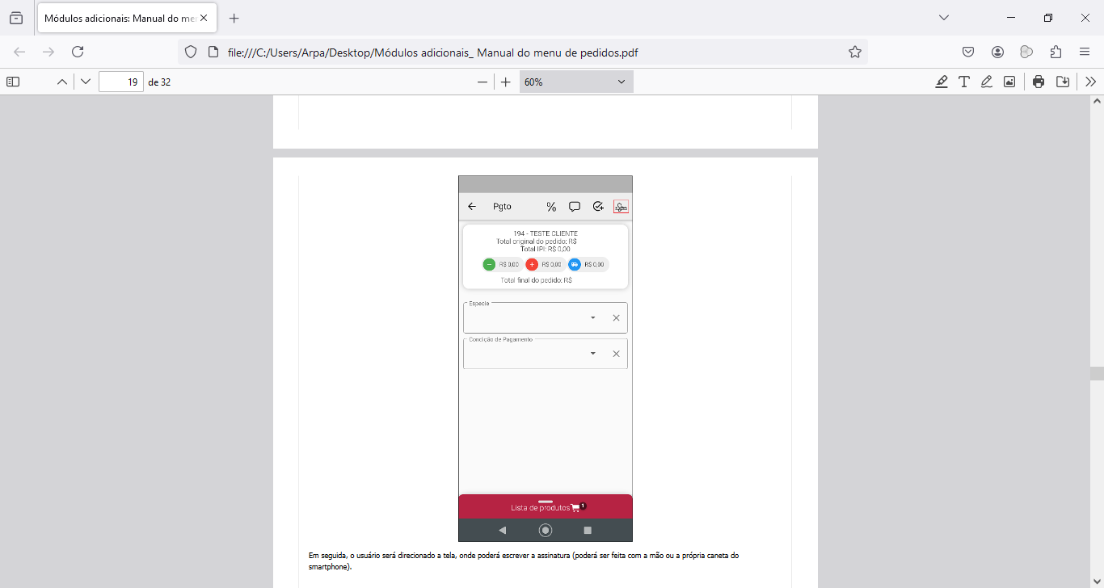

Fonte: Aplicativo Smart Sales Force, 2024.

Na sequência, o usuário é direcionado para a tela da assinatura, que pode ser realizada com a caneta do aparelho ou com o próprio dedo. Conforme representado na Figura 57.

Figura 57: Tela assinatura

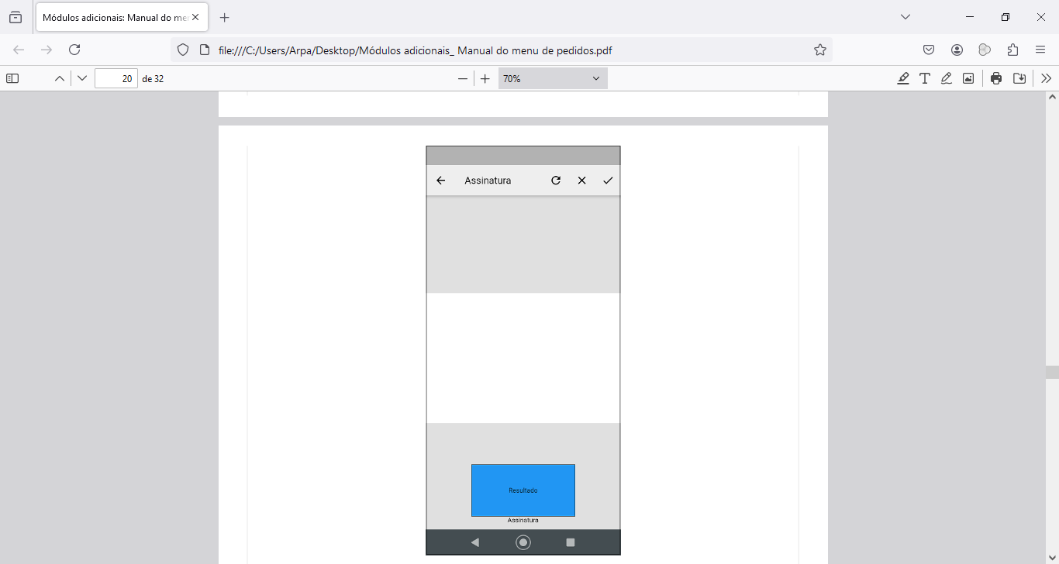

Fonte: Aplicativo Smart Sales Force, 2024.

**3.1.6. Finalização do pedido**

Para o operador que não queira efetuar o faturamento no momento da criação do pedido de venda ou deseja realizar o faturamento no Sistema Control, e que seja na sequência de outro pedido, o usuário deve inserir o cliente e o produto dentro do pedido pressionando o botão com o ícone visto +, conforme representado na Figura 58.

Figura 58: Ícone visto +

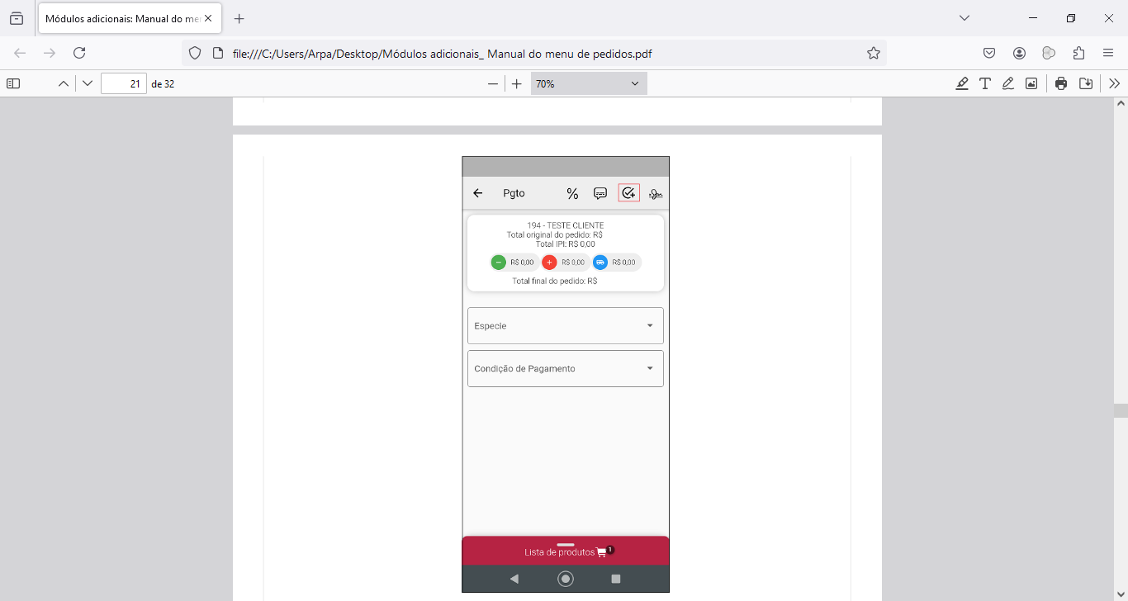

Fonte: Aplicativo Smart Sales Force, 2024.

Automaticamente, quando o operador pressiona o botão ícone visto +, o usuário é direcionado a tela para efetuar um novo pedido, conforme já representado na Figura 21.

**3.1.7. Inserção de produto com quantidade múltipla**

Essa função permite o operador inserir quantidades múltiplas no pedido de venda, ou seja, quantidades já definidas.

Exemplo: Uma loja comercializa caixas fechadas de madeira, com quantidades de 1.500, 3.000 ou 4.500, sendo assim, qualquer quantidade que não seja essas, o operador não conseguirá inserir no pedido, onde automaticamente um aviso aparece na tela do informando o usuário que a quantidade desse item não pode ser comercializada, conforme representado nas Figura 59 e 60.

Figura 59: Lançamento quantidade

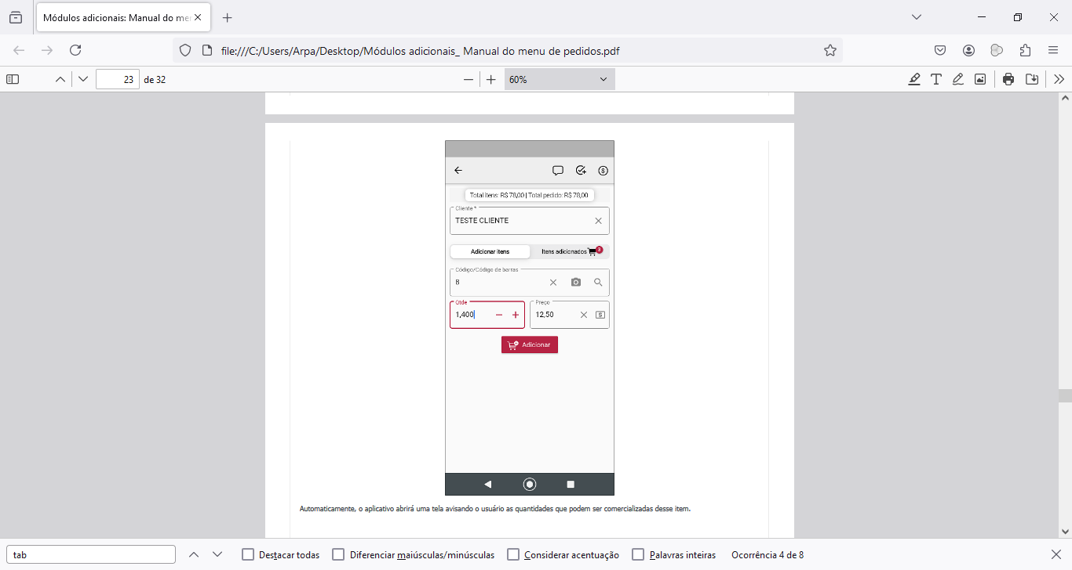

Fonte: Aplicativo Smart Sales Force, 2024.

Figura 60: Aviso quantidade informada inválida

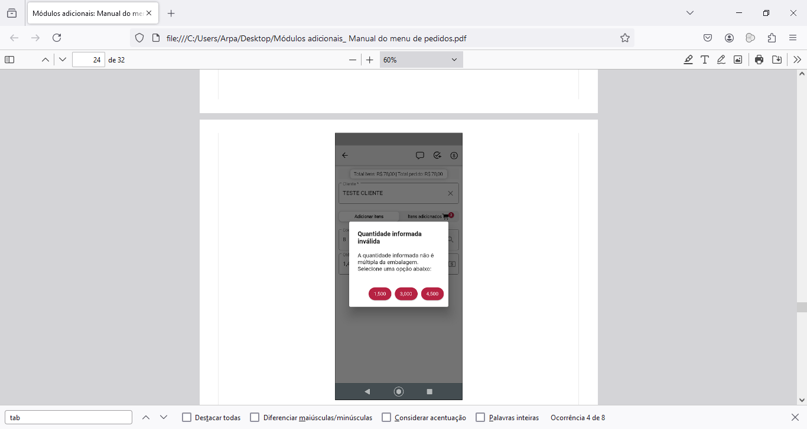

Fonte: Aplicativo Smart Sales Force, 2024.

**3.1.8. Possibilidade de emissão de nota para alguns itens do pedido**

No aplicativo smart o operador pode realizar a emissão de notas apenas para alguns itens do pedido de venda, ou seja, se o usuário incluir três produtos no pedido e deseja apenas emitir a nota de um, basta pressionar sobre o item desejado e automaticamente a tela sofre uma alteração, aparecendo as caixas de marcação, conforme representado nas Figuras 61 e 62.

Figura 61: Itens do pedido

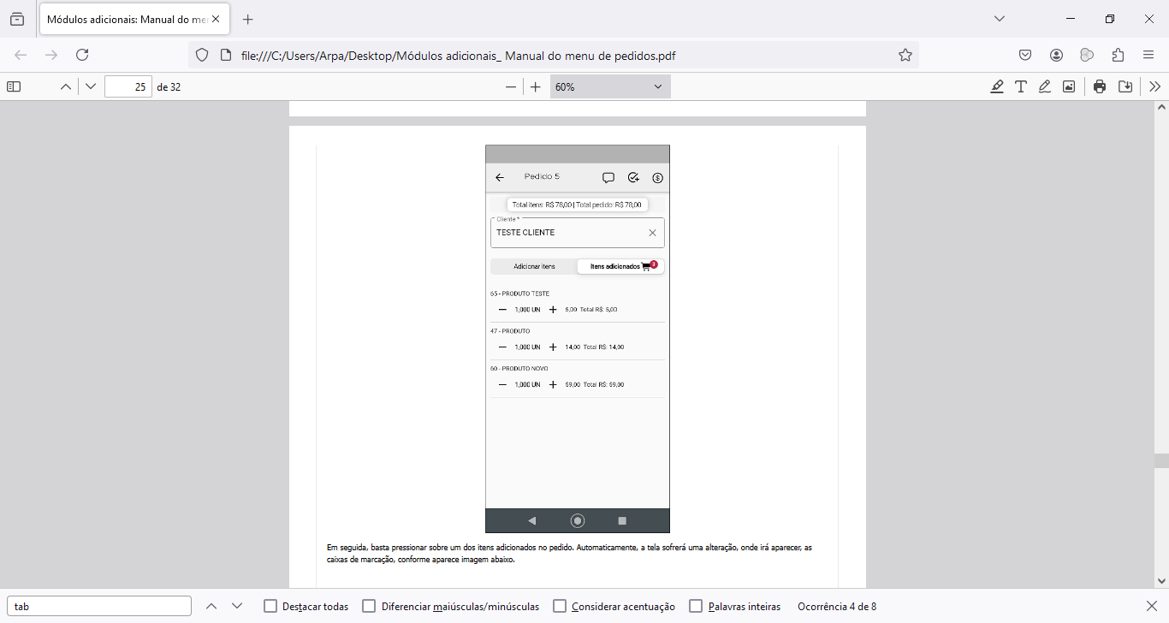

Fonte: Aplicativo Smart Sales Force, 2024.

Figura 62: Caixa de marcação

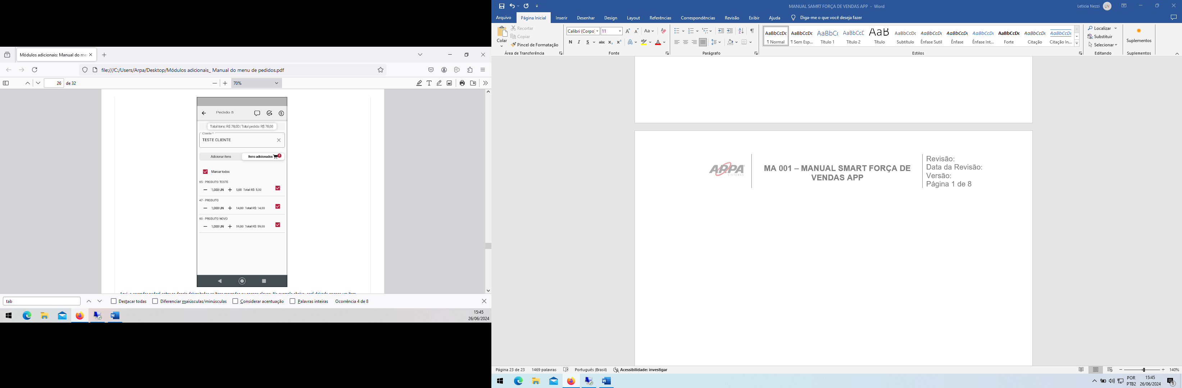

Fonte: Aplicativo Smart Sales Force, 2024.

Na Figura 25, o operador pode optar em deixar todos os itens marcados ou se desejar deixar apenas um item marcado, nesse caso, ao ser importado, somente esse será emitida a nota fiscal, conforme representado na Figura 63.

Figura: Caixa de marcação

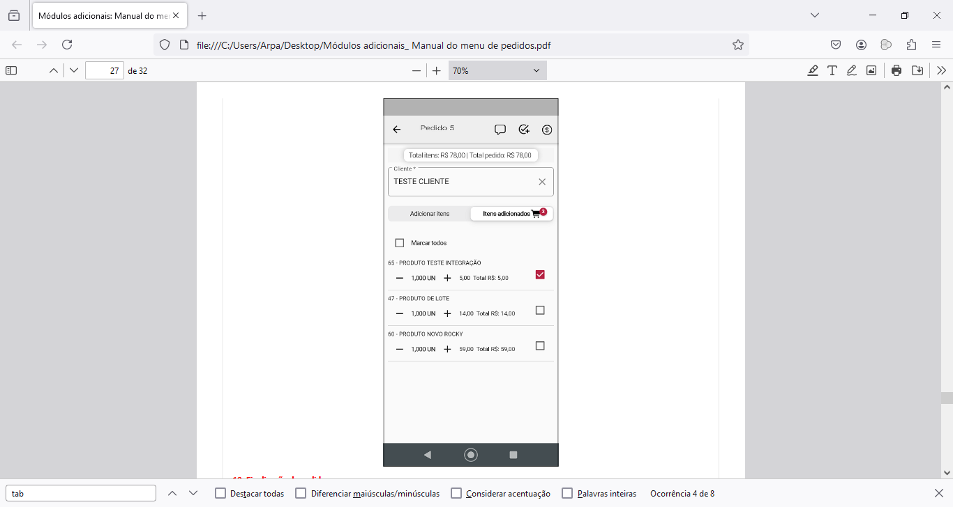

Fonte: Aplicativo Smart Sales Force, 2024.

**3.1.9. Finalização do pedido**

Para finalizar um pedido de venda, basta ir no menu de pedidos, conforme representado na Figura 64.

Figura 64: Menu pedido

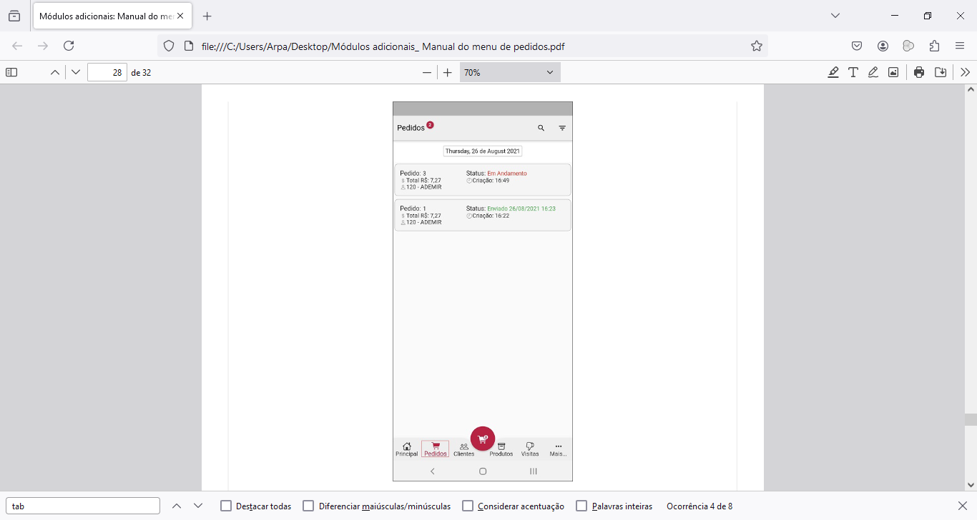

Fonte: Aplicativo Smart Sales Force, 2024.

Em seguida, o operador deve pressionar sobre o pedido que deseja finalizar e, arrastar com o dedo para o lado direito da tela, ao abrir o menu, basta pressionar sobre “Mudar para concluído”, automaticamente, o status do pedido mudará, conforme representado nas Figuras 65 e 66.

Figura 65: Mudar para concluir

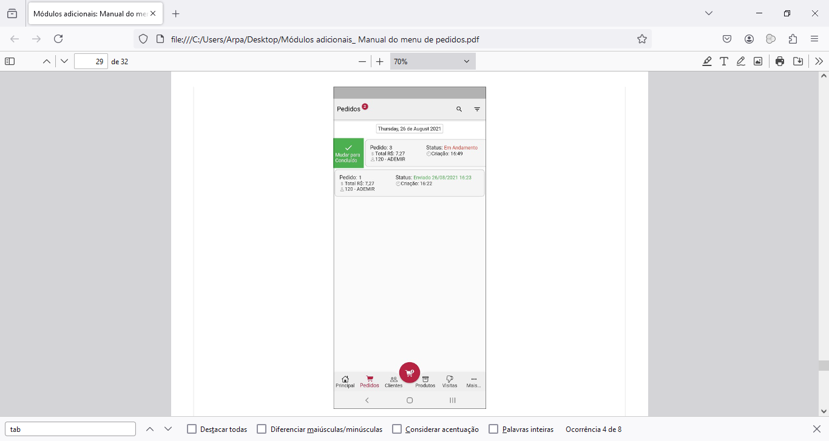

Fonte: Aplicativo Smart Sales Force, 2024.

Figura 66: Status concluído

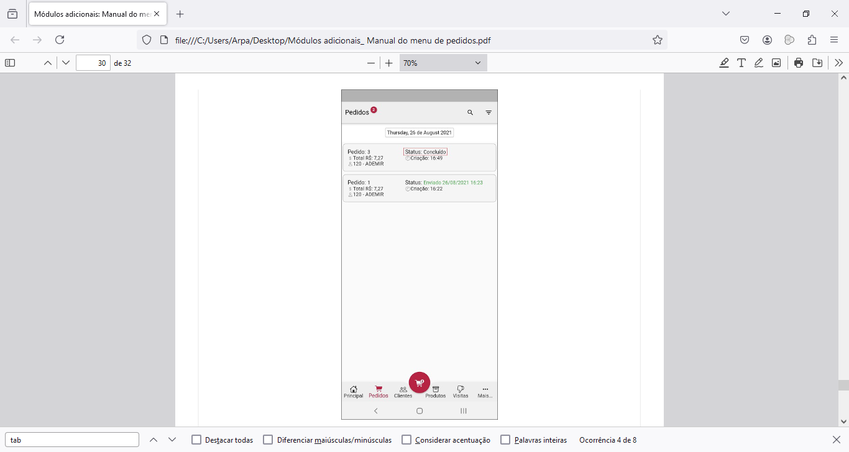

Fonte: Aplicativo Smart Sales Force, 2024.

O status do pedido também pode ser alterado através do menu pedido, pressionando sobre a tela, conforme representado na Figura 67.

Figura 67: Menu pedido

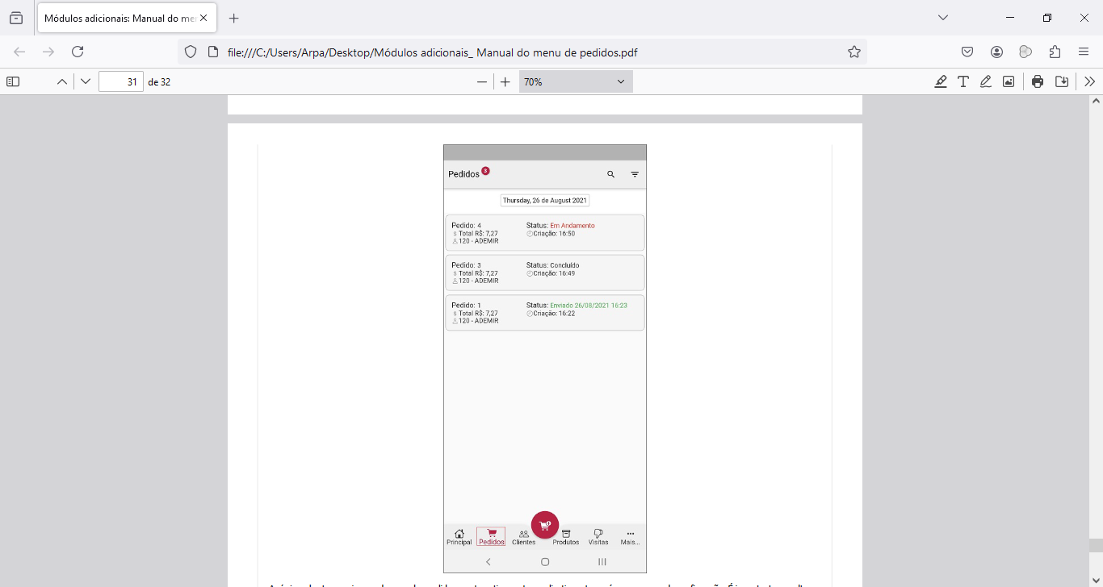

Fonte: Aplicativo Smart Sales Force, 2024.

Na sequência, o aplicativo automaticamente apresenta uma mensagem para confirmação da mudança, se o usuário optar em SIM, todos os status dos pedidos são alterados para concluído, ao contrário NÃO, a operação é encerrada, sem alteração do status, conforme representado na Figura 68.

Figura 68: Menu pedido

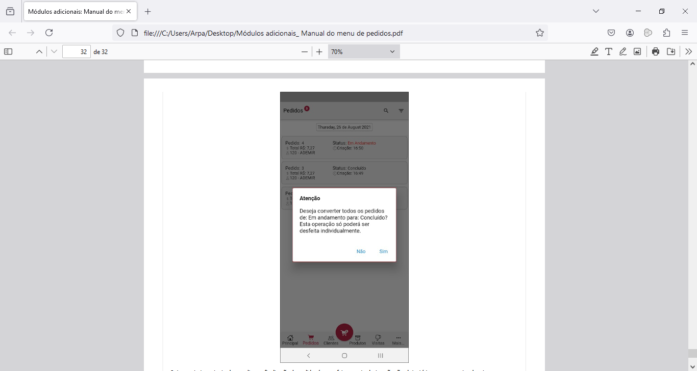

Fonte: Aplicativo Smart Sales Force, 2024.

3.2. MENU CLIENTE

**3.2.1. Acesso ao cadastro**

O cadastro de clientes poderá ser acessado através do menu clientes, ao pressionar essa opção, o usuário será direcionado para a tela de listagem de clientes. conforme representado na Figura 69 e 70.

Figura 69: Menu Cliente

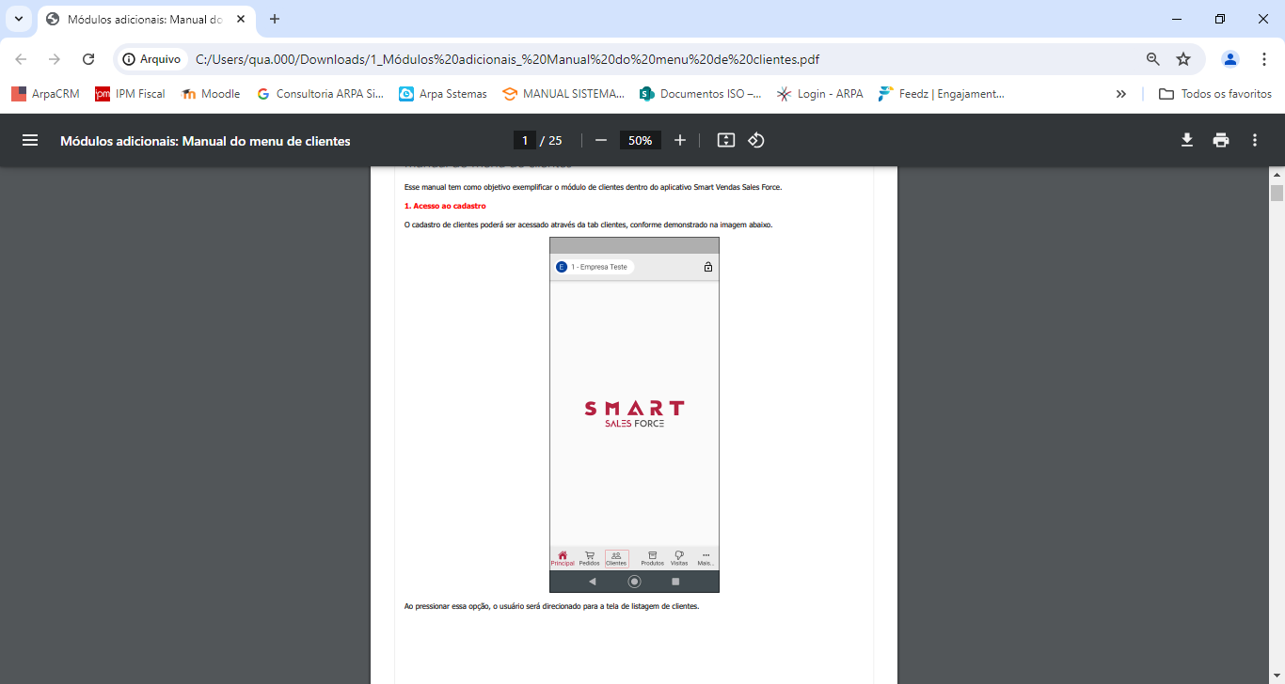

Fonte: Aplicativo Smart Sales Force, 2024.

Figura 70: Lista Cliente

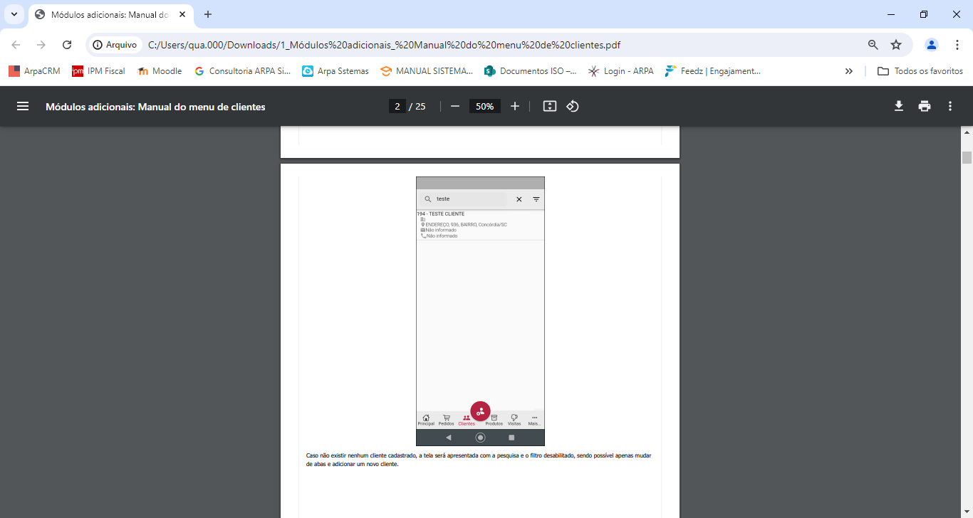

Fonte: Aplicativo Smart Sales Force, 2024.

Caso não existir nenhum cliente cadastrado, a tela será apresentada com a pesquisa e o filtro desabilitado, sendo possível apenas mudar de abas e adicionar um novo cliente, conforme representado na Figura

Figura 71: Cliente

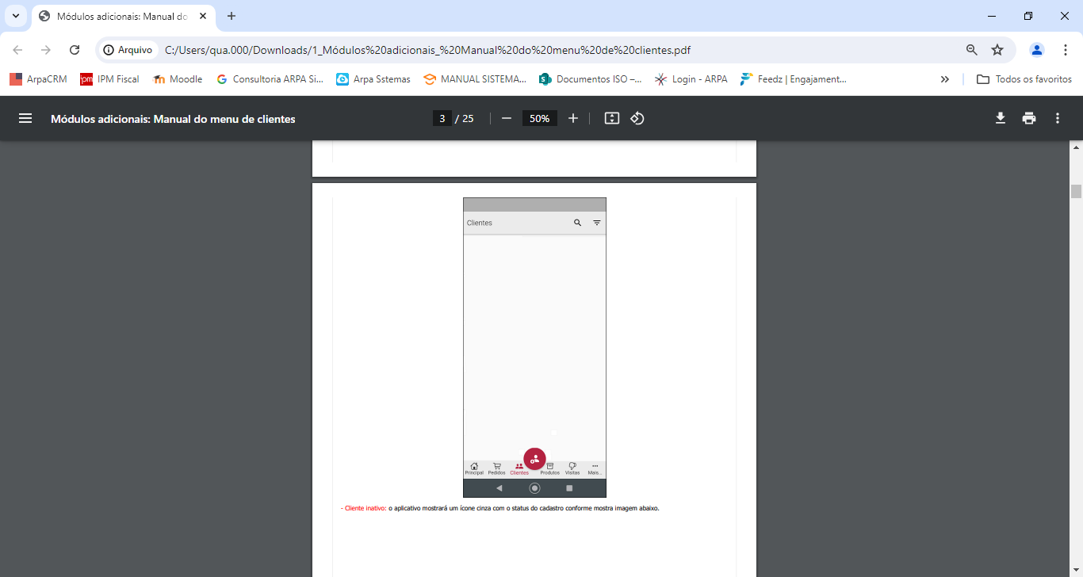

Fonte: Aplicativo Smart Sales Force, 2024.

Para cliente inativo o aplicativo mostrará um ícone cinza com o status do cadastro, conforme representado na Figura 72.

Figura 71: Cliente está inativo

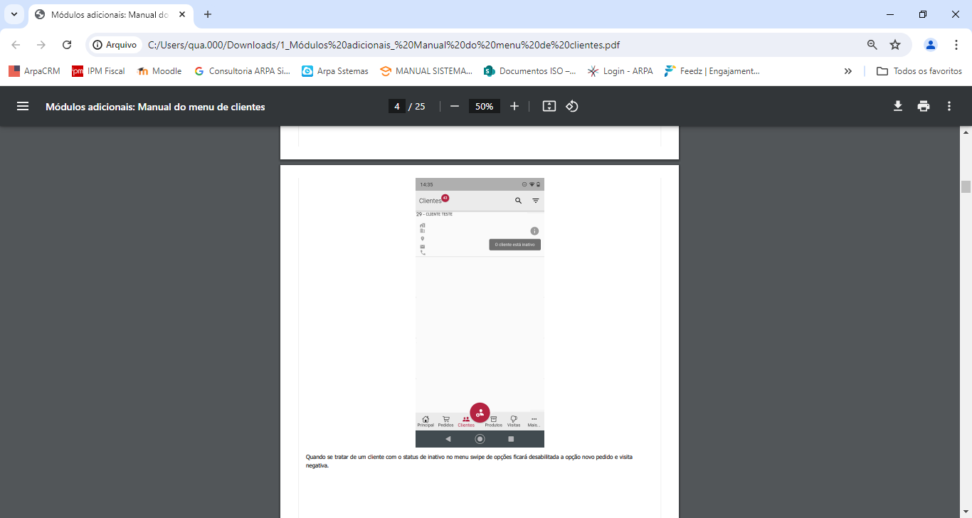

Fonte: Aplicativo Smart Sales Force, 2024.

Quando o cliente estiver com o status de inativo, as opções novo pedido e visita negativa estarão desativada no menu swipe, conforme representado na Figura 72.

Figura 72: Opções novo pedido e visita negativa desabilitada

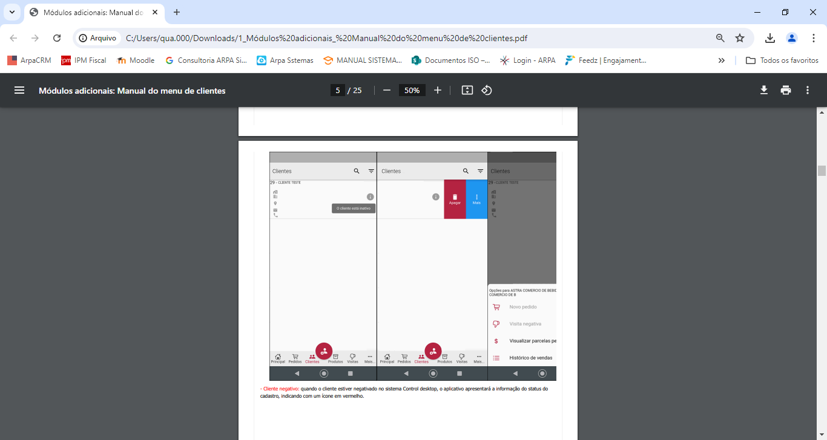

Fonte: Aplicativo Smart Sales Force, 2024.

Quando o cliente estiver negativado no sistema Control desktop, o aplicativo apresentará a informação do status do cadastro, indicando com um ícone de informação em vermelho, conforme representado na Figura 73

Figura 73: Ícone informação vermelho

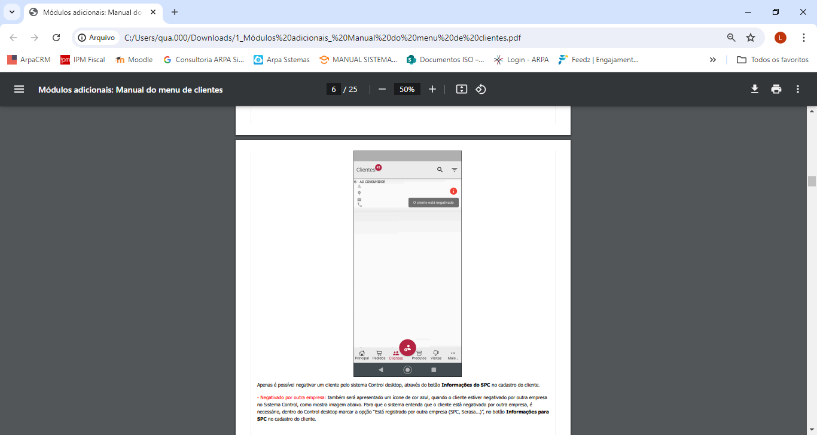

Fonte: Aplicativo Smart Sales Force, 2024.

Nota: Apenas é possível negativar um cliente pelo sistema Control desktop, através do botão Informações do SPC no cadastro do cliente.

Quando o cliente estiver negativado por outra empresa no Sistema Control é apresentado um ícone de informação de cor azul, conforme representado na Figura 74.

Nota: Para que o sistema entenda que o cliente está negativado por outra empresa, é necessário, registrar a informação no Sistema Control desktop marcar a opção “Está registrado por outra empresa (SPC, Serasa...)”, no botão Informações para SPC no cadastro do cliente.

Figura 74: Ícone informação azul

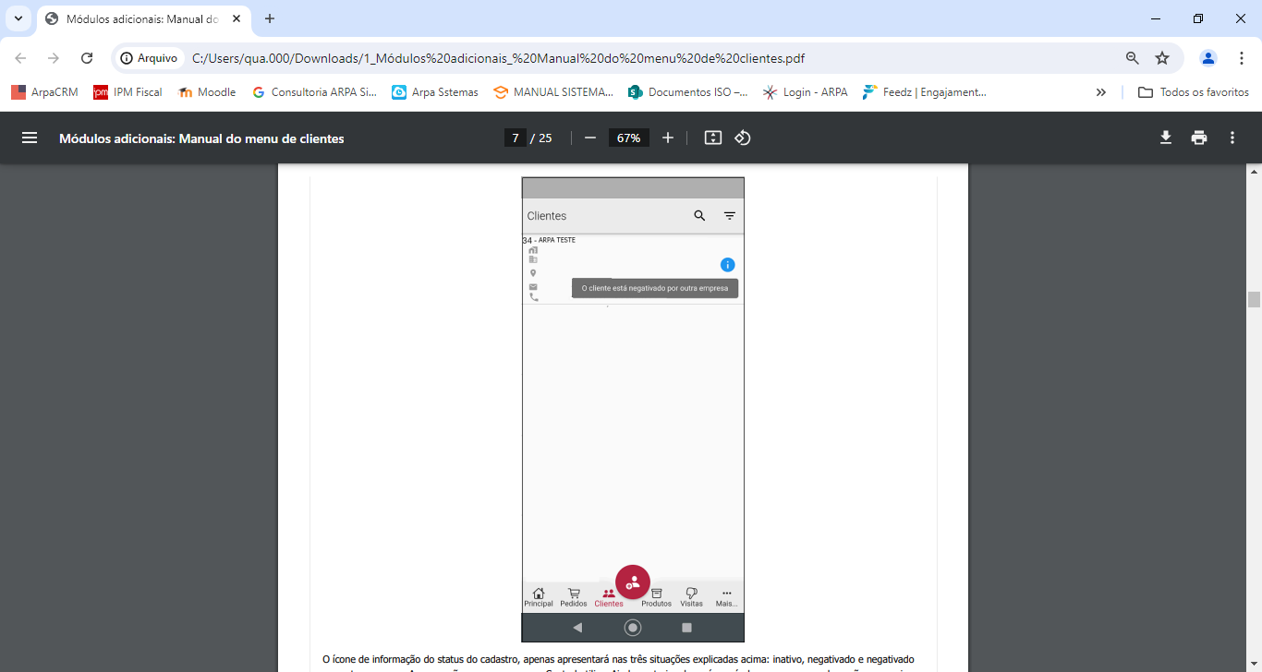

Fonte: Aplicativo Smart Sales Force, 2024.

O ícone de informação do status do cadastro, somente é apresentado quando ocorrer as três situações: inativo, negativado e negativado por outra empresa. As cores são as mesmas utilizadas e apresentadas no Sistema Control.

Nesta janela também é possível acessar o menu de opções, pesquisar clientes por código, nome, fantasia e CPF/CNPJ e filtrar clientes por atribuições, clicando sobre o ícone três linhas no canto superior direito, conforme representado na Figura 75. Além disso, é permitido criar um novo cadastro e alterar os existentes

Figura 75: Ícone informação azul

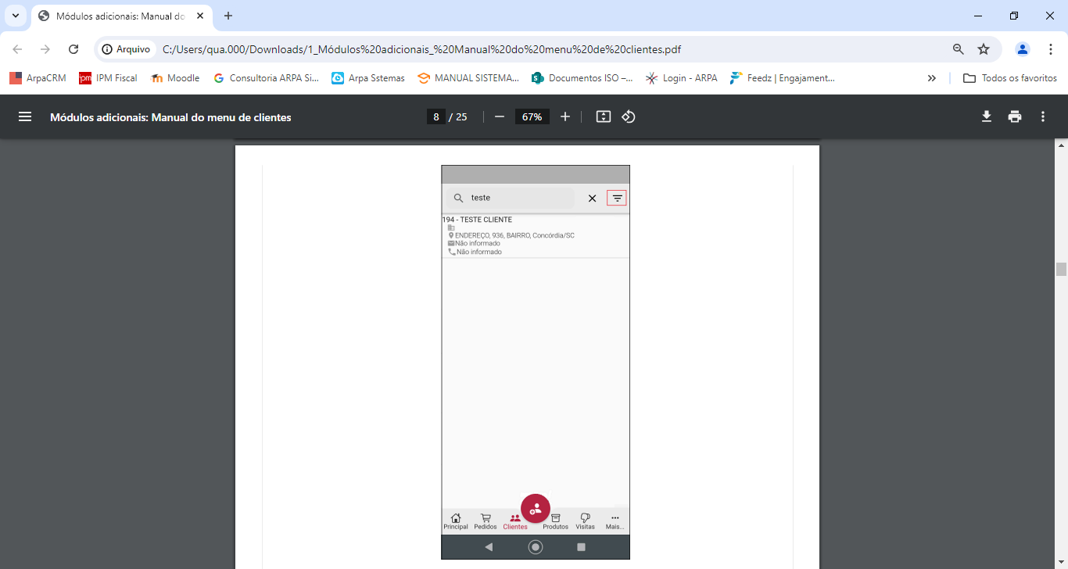

Fonte: Aplicativo Smart Sales Force, 2024.

**3.2.2. Editar cadastro de clientes**

É permitido por meio do aplicativo alterar informações cadastrais do cliente. Para isso, é necessário que o operador localize o código que deseja alterar e pressionar sobre ele, conforme representado na Figura 76.

Figura 76: Código do cliente

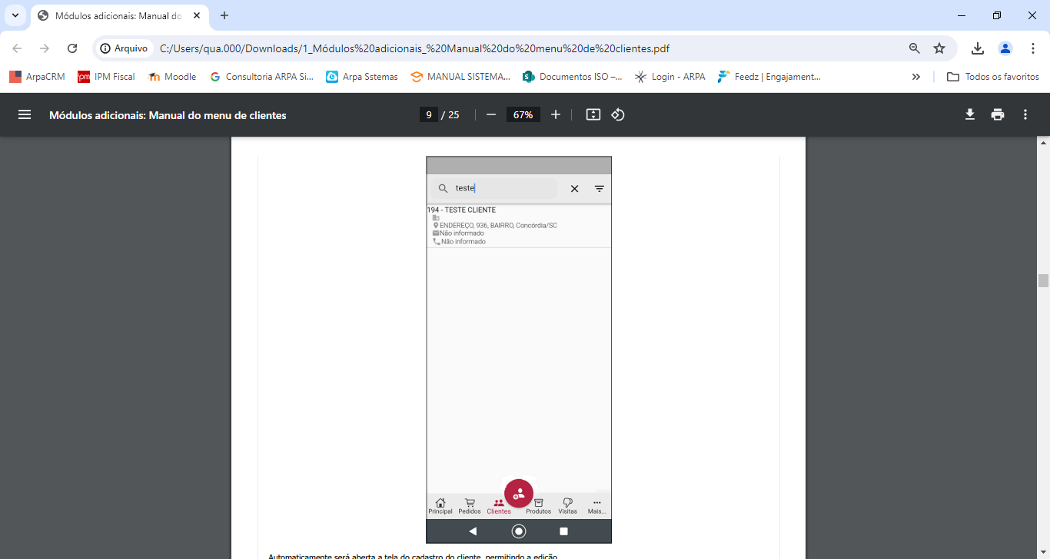

Fonte: Aplicativo Smart Sales Force, 2024.

Automaticamente será aberta a tela do cadastro do cliente, permitindo a edição, conforme representado na Figura 77. Não será permitido alterar a razão social e o CPF/CNPJ, levando também em consideração o restante das configurações e níveis de acesso.

Figura 77: Cadastro do cliente

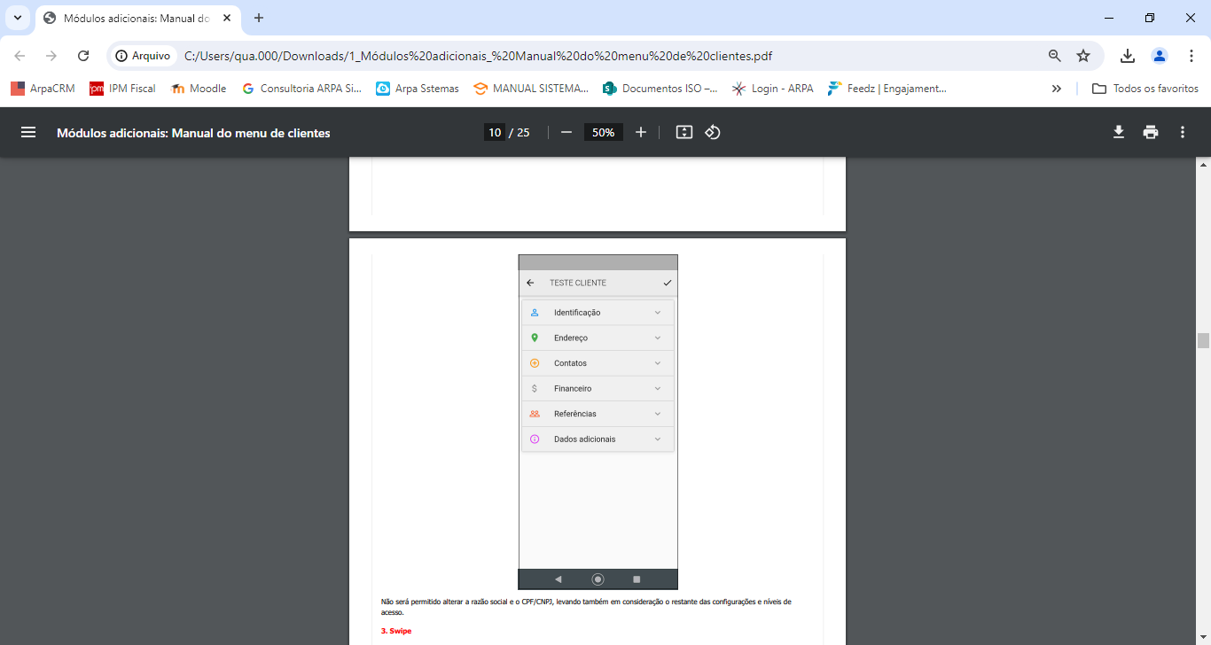

Fonte: Aplicativo Smart Sales Force, 2024.

**3.2.2. Swipe**

Para acessar o menu de opções é necessário abrir o swipe. Para isso, é necessário localizar o cadastro que deseja e empurrá-lo com o dedo para o lado esquerdo. A seguir, o sistema mostrará a opção de apagar (caso deseje apagar o cadastro) e também o botão Mais, conforme representado na Figura 78.

Figura 78: Opção Apagar / Botão Mais

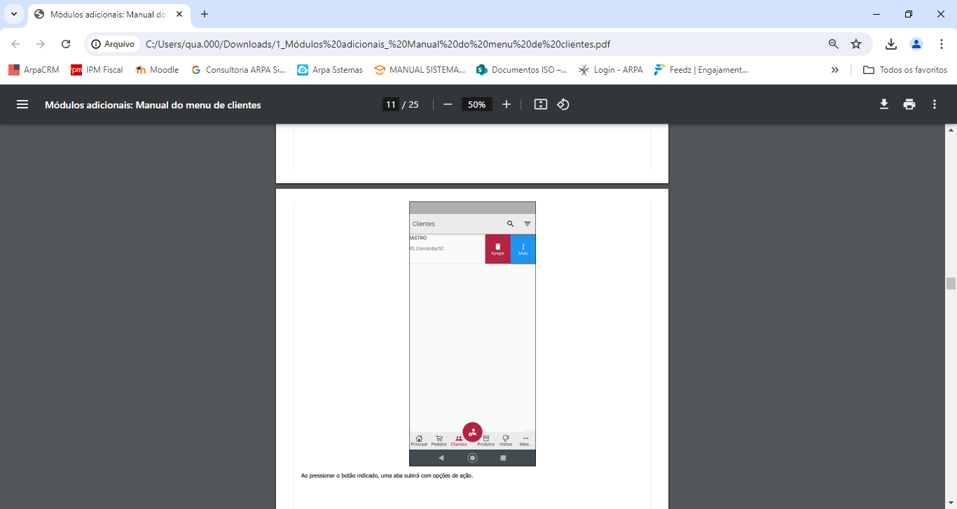

Fonte: Aplicativo Smart Sales Force, 2024.

Ao pressionar o botão indicado, uma aba subirá com opções de ação, o usuário deve pressionar sobre a opção desejada, conforme descrito abaixo e representado na Figura 79.

Figura 79: Opção para teste novo cadastro

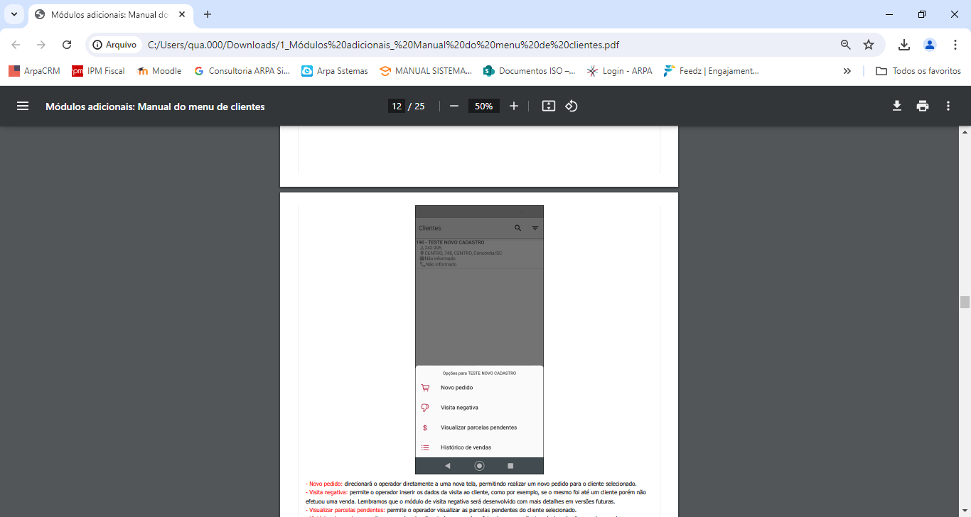

Fonte: Aplicativo Smart Sales Force, 2024.

* Novo pedido: direcionará o operador diretamente a uma nova tela, permitindo realizar um novo pedido para o cliente selecionado.
* Visita negativa: permite o operador inserir os dados da visita ao cliente, como por exemplo, se o mesmo foi até um cliente, porém não efetuou uma venda. Lembramos que o módulo de visita negativa será desenvolvido com mais detalhes em versões futuras.
* Visualizar parcelas pendentes: permite o operador visualizar as parcelas pendentes do cliente selecionado.
* Histórico de vendas: permite o operador visualizar todas as vendas efetuadas para o cliente selecionado. Ao pressionar sobre essa opção o operador será direcionado à uma nova tela, conforme representado na Figura 80.

Figura 80: Histórico de vendas

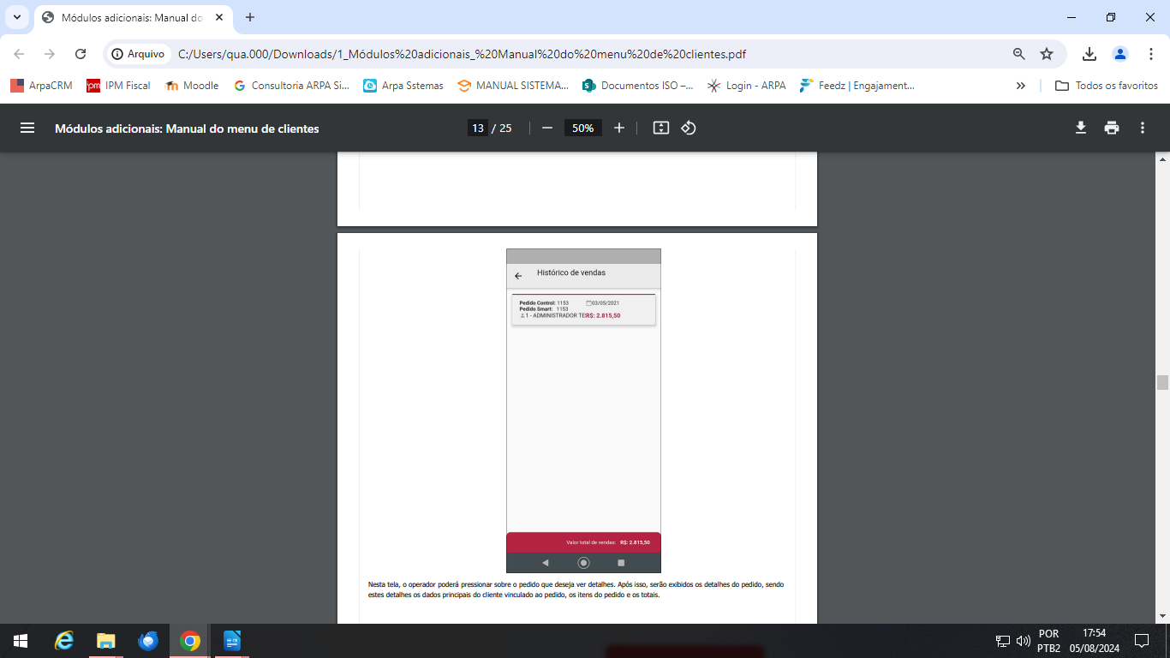

Fonte: Aplicativo Smart Sales Force, 2024.

Na tela seguinte, o usuário ao pressionar sobre o pedido, serão exibidos os detalhes do pedido, sendo estes detalhes os dados principais do cliente vinculado ao pedido, os itens do pedido e os totais, conforme representado na Figura 81.

Figura 81: Histórico de vendas

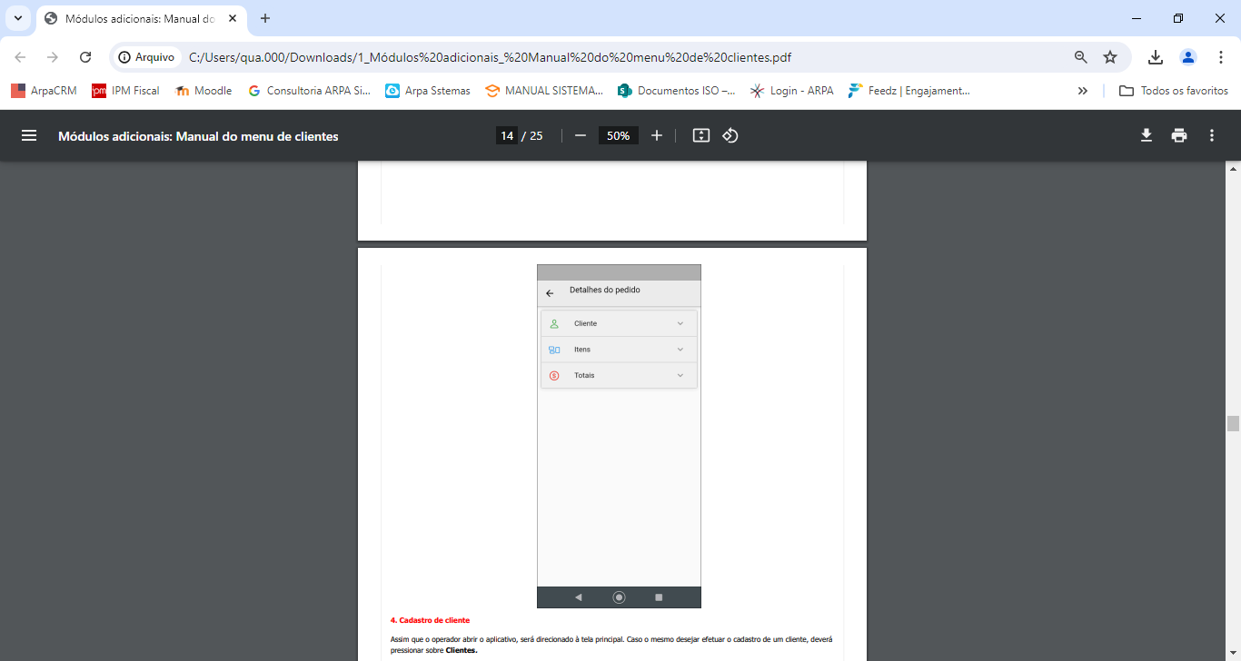

Fonte: Aplicativo Smart Sales Force, 2024.

**3.2.4. Cadastro de cliente**

Assim que o usuário abrir o aplicativo, será direcionado à tela principal. Caso o mesmo desejar efetuar o cadastro de um cliente, deverá pressionar a opção clientes do menu, conforme representado na Figura 82.

Figura 82: Opção Clientes

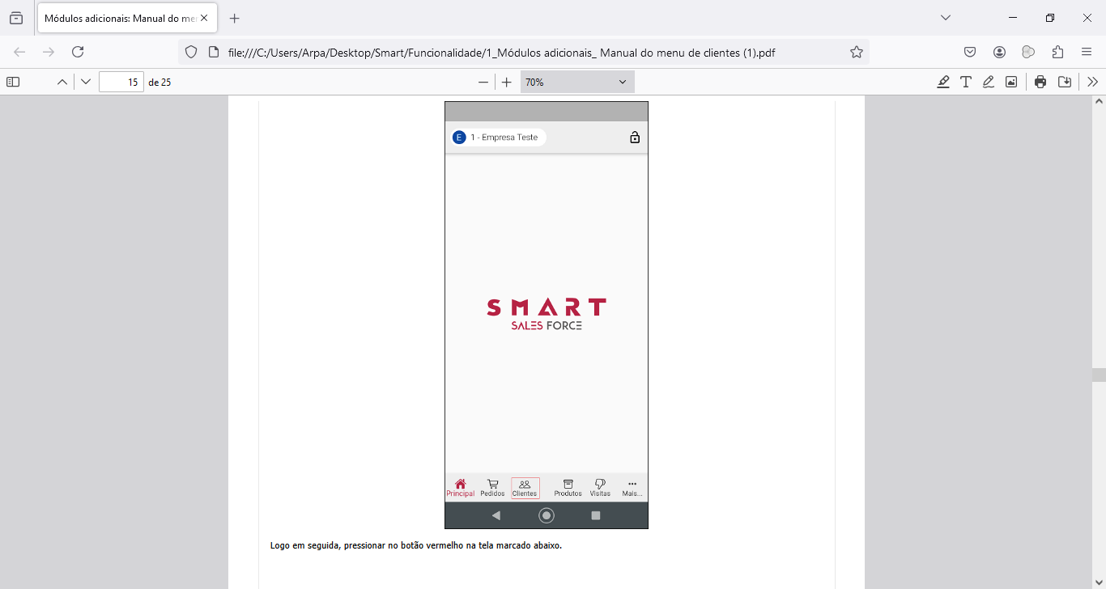

Fonte: Aplicativo Smart Sales Force, 2024.

Na sequência, o usuário deve pressionar no botão representado por uma pessoa na cor vermelha, conforme representado na Figura 83.

Figura 83: ícone pessoa

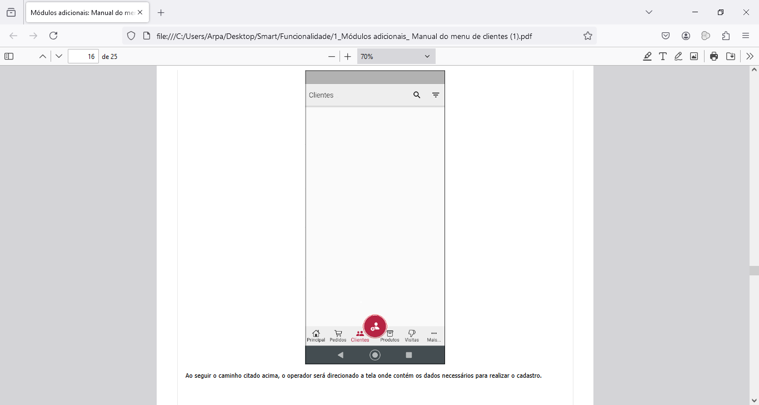

Fonte: Aplicativo Smart Sales Force, 2024.

Em seguida, o usuário é direcionado a tela Novo cliente onde contém os dados necessários para realizar o cadastro, conforme representado na Figura 84.

Figura 84: Novo cliente

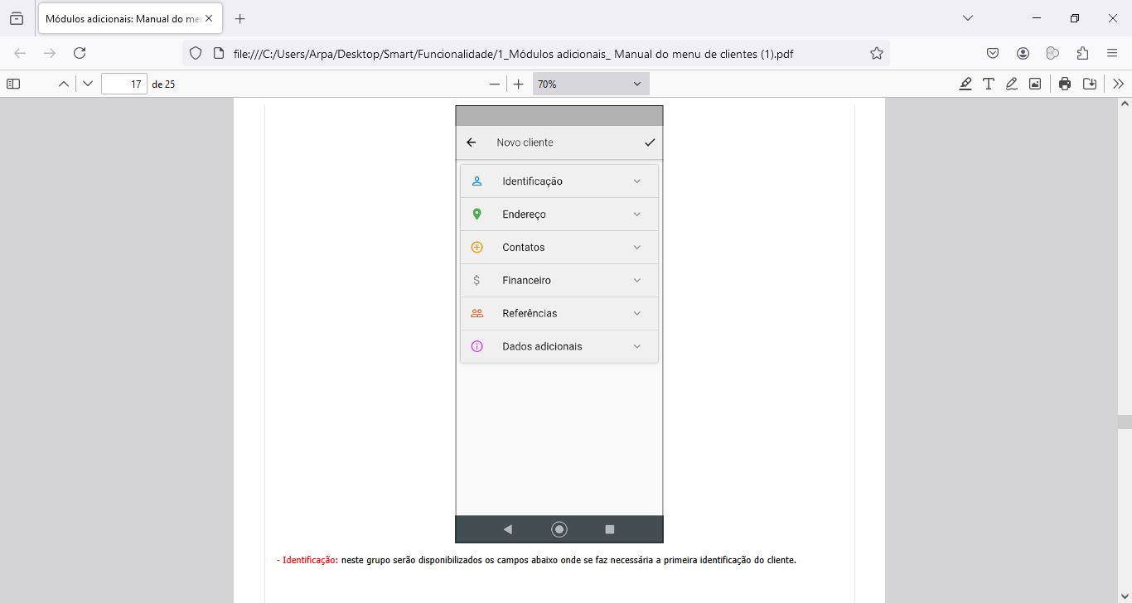

Fonte: Aplicativo Smart Sales Force, 2024.

No item Identificação, o usuário deve preencher os dados de identificação do cliente, conforme descrição de cada item e representado na Figura 85.

* CPF/CNPJ: campo obrigatório. Ao informar o CPF/CNPJ, automaticamente uma lupa aparecerá, nela, é possível realizar a consulta online do cadastro, e preencher de forma automática os campos de logradouro, número, complemento, CEP, bairro, município, UF, e-mail, telefone.
* Nome/Razão social: campo obrigatório onde o operador deverá inserir o nome do cliente que está sendo cadastrado.
* Fantasia: campo não é obrigatório, se trata de um segundo nome de uma empresa, por exemplo.
* RG/IE: campo não obrigatório, se tratando do documento de registro geral ou inscrição estadual.

Figura 85: Item identificação

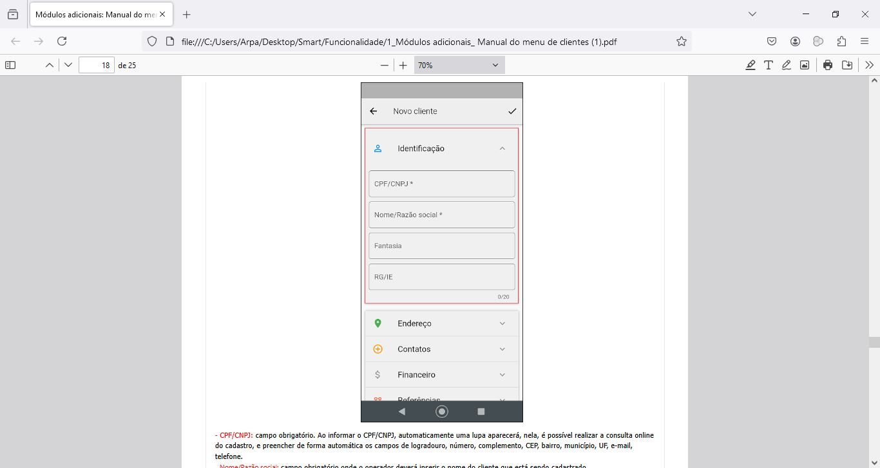

Fonte: Aplicativo Smart Sales Force, 2024.

No item endereço, o usuário deve preencher os dados de localização do cliente, conforme descrição de cada item e representado na Figura 86.

* CEP: Campo obrigatório, o usuário pode realizar a busca do CEP por meio do ícone lupa localizado no lado direito do campo, seguindo as regras:

1. Quando a parelho estiver online poderá realizar uma consulta de CEP através do https://viacep.com.br/.
2. Quando o aparelho estiver off-line será necessário realizar o cadastro de forma manualmente.

* Município/UF: campo obrigatório. Será preenchido automaticamente com a informação presente no cadastro do CEP, permitindo informar manualmente diretamente no campo também, o campo será um autocomplete e fará uma busca em uma listagem fixa presente no integrador que possui a lista de todas as cidades.
* Endereço: campo obrigatório. Limite de 50 caracteres. Neste campo há possibilidade de o usuário realizar uma consulta no mapa, basta pressionar o ícone no campo que direciona ao mesmo.
* Número: campo obrigatório. Limite de 10 caracteres. Permite o usuário inserir o número do endereço que está cadastrando.
* Bairro: campo obrigatório. Limite de 50 caracteres. O usuário deve inserir o bairro do cliente que está sendo efetuado o cadastro.
* Complemento: não obrigatório. Limite de 80 caracteres. O usuário poderá inserir um ponto de referência, por exemplo.
* Região: não obrigatório. Buscará do cadastro do Control desktop. Permitindo visualizar a lista através do combo.

Figura 86: Item endereço

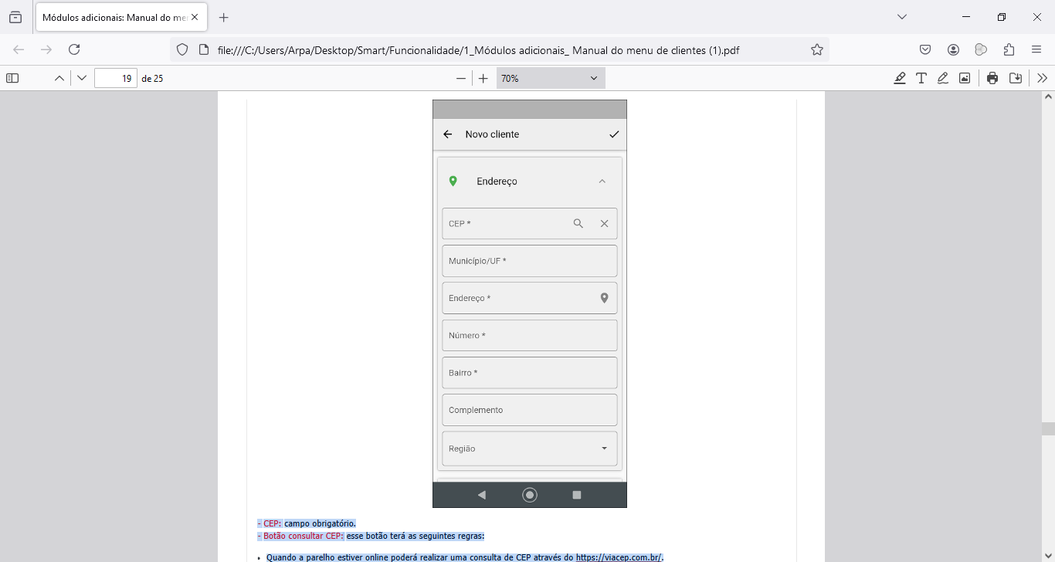

Fonte: Aplicativo Smart Sales Force, 2024.

No item contato, o usuário ao adicionar um novo contato, o aplicativo permite que seja cadastrado WhatsApp com direcionamento direto para uma conversa e/ou chamadas, realizando o cadastro do contato por meio do botão Adicionar contato, conforme representado na Figura 87.

* E-mail principal: Permite incluir vários e-mails separados por ponto e vírgula (;).
* E-mail secundário: Permite incluir vários e-mails separados por ponto e vírgula (;).
* URL: Limite de 200 caracteres.
* Grupo de contato e telefones: Para realizar essa ação, o usuário precisa pressionar o botão Adicionar contato.

Figura 87: Item contato

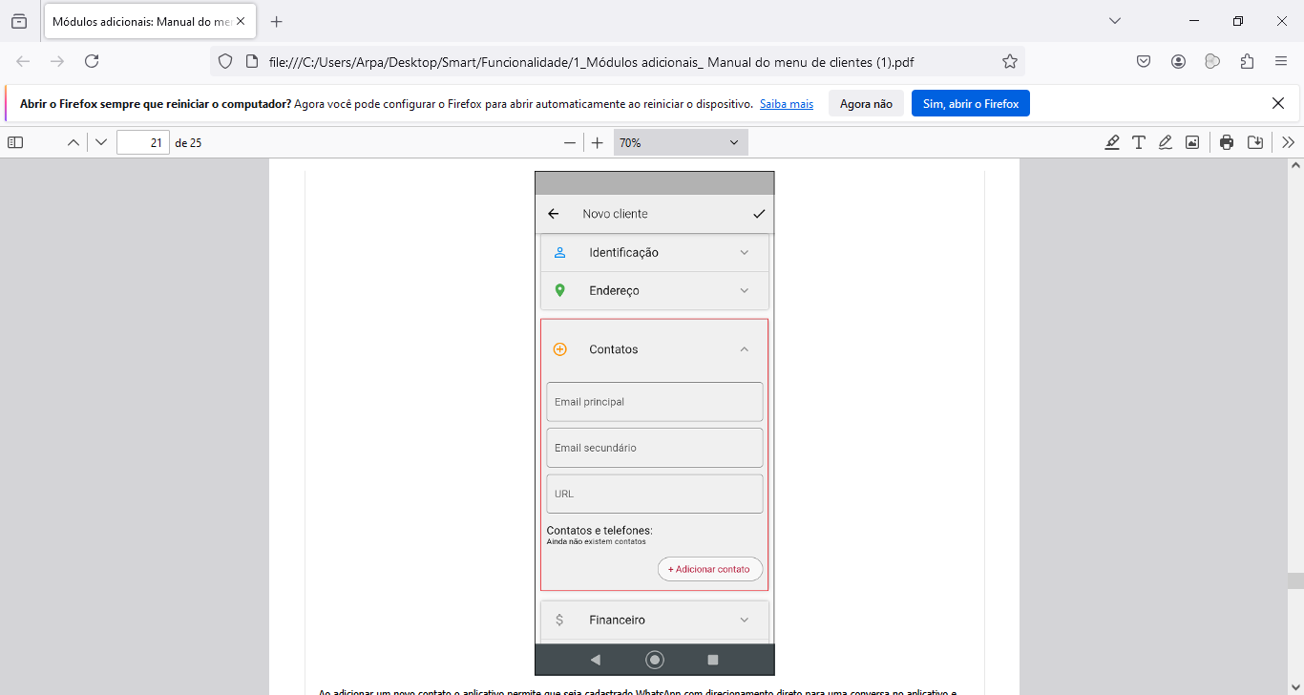

Fonte: Aplicativo Smart Sales Force, 2024.

No item financeiro, o usuário deve preencher os dados referente ao pagamento, conforme descrição de cada item e representado na Figura 88.

* Condição de pagamento: lista de condições de pagamentos do Sistema Control que estão marcadas para enviar para o SMART Vendas.
* Nesta listagem apresentará a condição com o complemento que é o mesmo já utilizado no PALM.
* Espécie: lista de espécie do Sistema Control.
* Portador: lista dos portadores do Sistema Control.
* Tabela de preço: lista de tabelas de preços do Sistema Control que estão marcadas para enviar para o SMART vendas.
* Informações bancárias: grupo com as seguintes opções:

1. Banco: lista de bancos do sistema CONTROL desktop.
2. Agência: campo livre e obrigatório com limite de 8 caracteres.
3. Conta: campo livre obrigatório com limite de 13 caracteres.
4. Titular: campo livre obrigatório com limite de 50 caracteres.
5. É possível adicionar várias contas bancárias, basta pressionar o botão + Adicionar nova.

Figura 88: Item financeiro

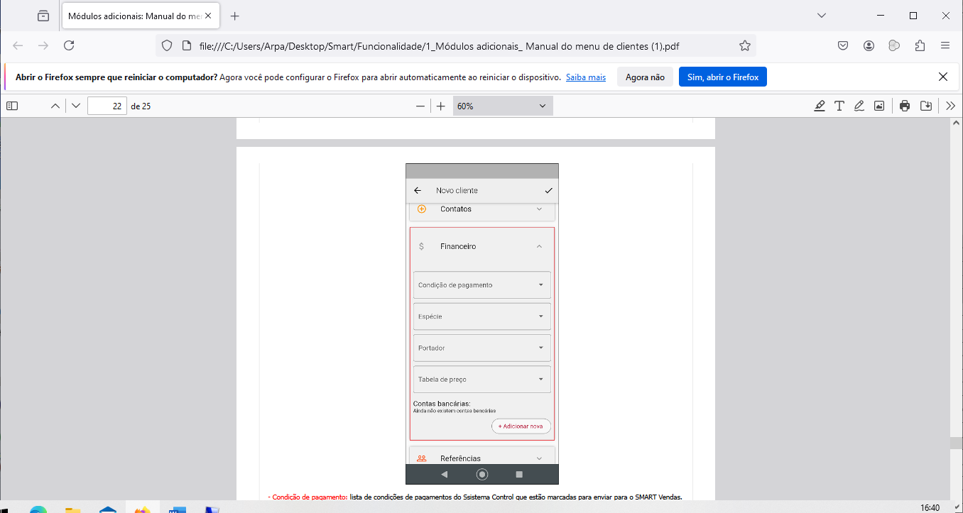

Fonte: Aplicativo Smart Sales Force, 2024.

No item referências, o usuário consegue adicionar várias informações referente ao cliente, pressionando no botão Adicionar referências. Essas informações são obtidas por meio do cadastro do cliente. Conforme representado na Figura 89.

Figura 89: Item referências

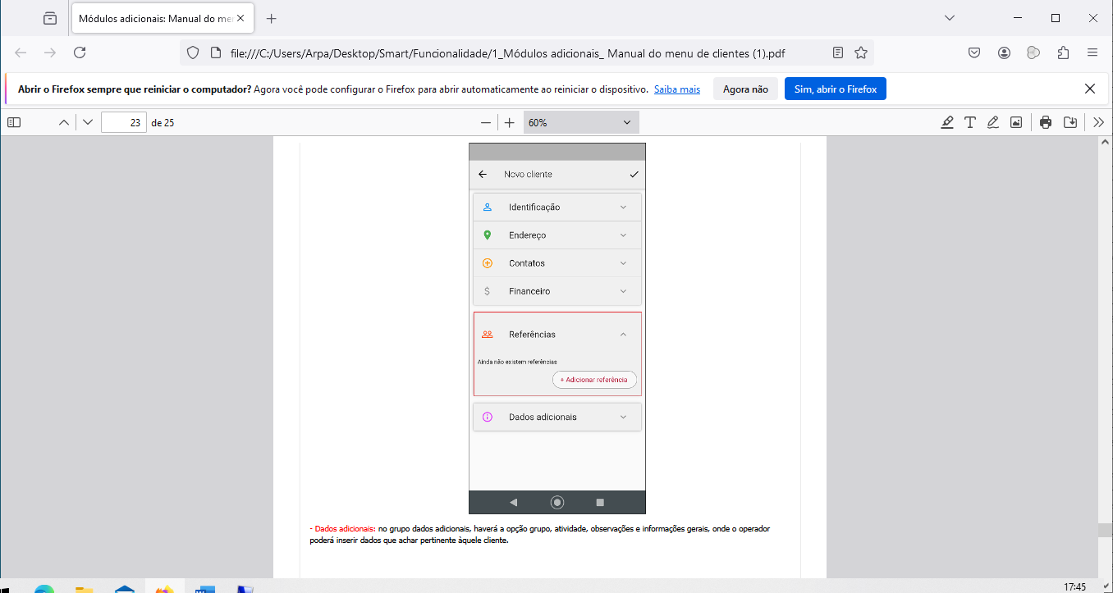

Fonte: Aplicativo Smart Sales Force, 2024.

No item dados adicionais, o usuário consegue inserir informações adicionais sobre o cliente, conforme descrito e demonstrado na Figura 90.

* Grupo: listagem dos grupos de clientes presentes no Sistema CONTROL.
* Atividade: listagem das atividades presentes no Sistema CONTROL.
* Observações: campo livre alfanumérico. Corresponde ao botão observação do cadastro do cliente do Sistema CONTROL.
* Informações gerais: campo livre alfanumérico. Corresponde ao botão informações gerais do cadastro do cliente do Sistema CONTROL.

Assim que o operador inserir todas as informações necessárias para efetuar o cadastro do cliente, basta pressionar no Check marcado na imagem abaixo para finalizar/salvar o cadastro.

Figura 90: Item referências

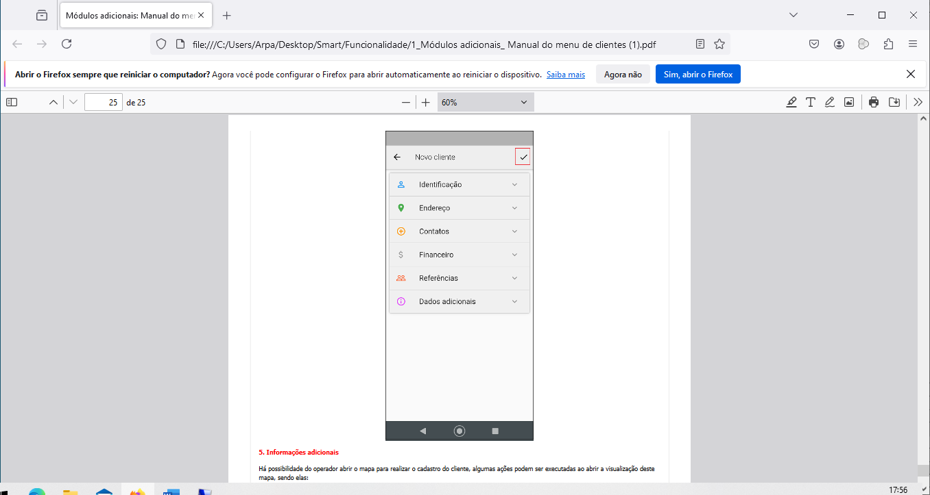

Fonte: Aplicativo Smart Sales Force, 2024.

**3.2.5. Informações complementares**

Há possibilidade de o usuário abrir o mapa para realizar o cadastro do cliente, algumas ações podem ser executadas ao abrir a visualização deste mapa, sendo elas:

* Abrir o GPS com a localização do endereço do cliente.
* Visualizar os detalhes dos clientes.
* Aumentar ou diminuir o zoom.
* Realizar a busca de um determinado endereço, permitindo que o endereço do cliente seja atualizado caso seja necessário.

Além da funcionalidade de visualizar a endereço no mapa o ícone também tem a funcionalidade de permitir que o endereço seja atualizado, para isso basta localizar o endereço desejado navegando no maps ou utilizando a ferramenta de busca.

3.3. MENU PRODUTOS

**3.3.1. Acesso ao menu produtos**

Para realizar a busca de produtos o usuário deve acessar o menu produtos, conforme representado na Figura 91.

Figura 91: Menu produtos

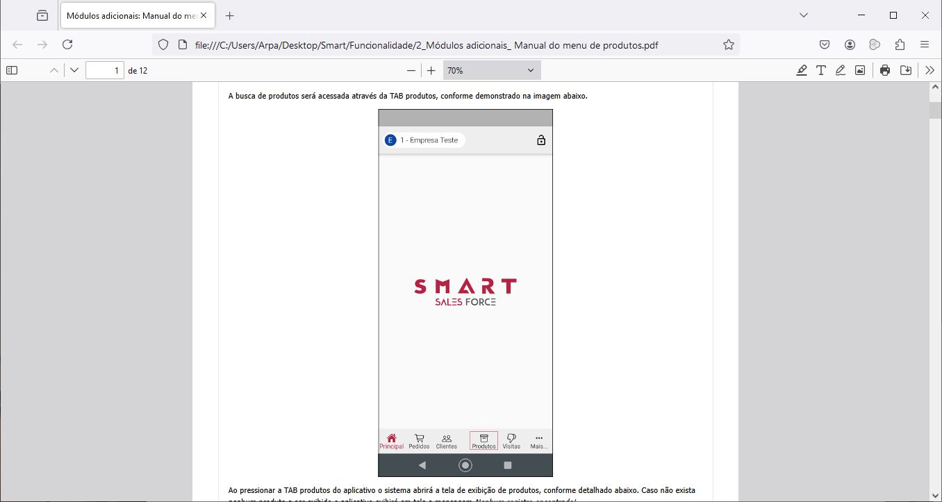

Fonte: Aplicativo Smart Sales Force, 2024.

Ao pressionar o menu produtos, é exibido uma nova tela com uma lista de produtos já cadastrados, conforme representado na Figura 92. Caso não exista nenhum produto cadastrado, o aplicativo exibe na tela a mensagem “Nenhum registro encontrado”.

Figura 92: Lista produtos

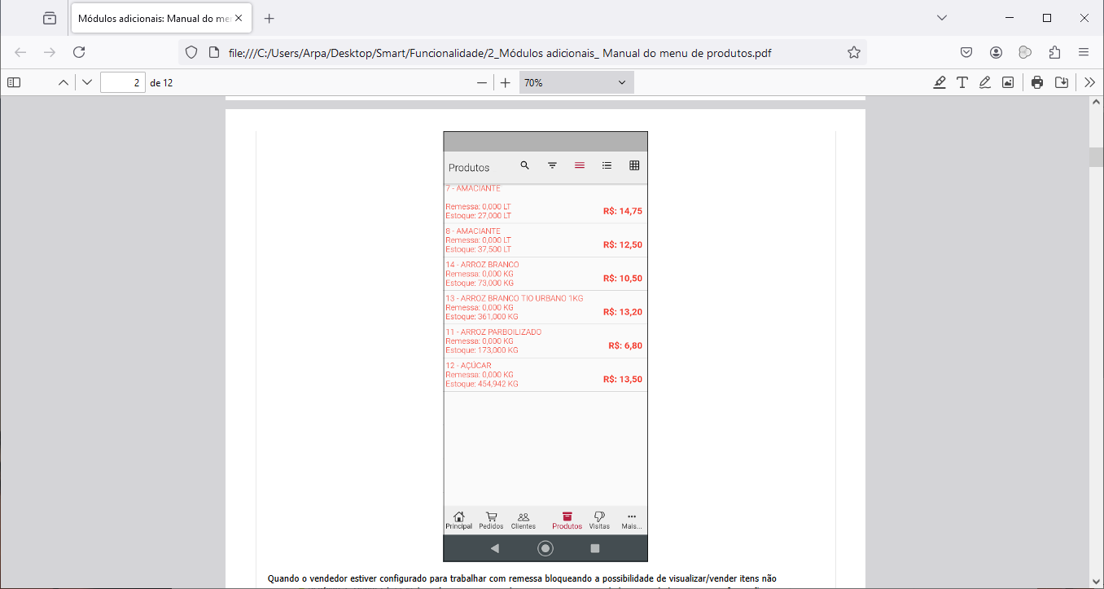

Fonte: Aplicativo Smart Sales Force, 2024.

Quando o vendedor estiver configurado para trabalhar com remessa bloqueando a possibilidade de visualizar/vender itens não pertencentes à remessa, o aplicativo listará somente os produtos com remessa vinculada ao vendedor.

Caso a configuração esteja habilitada e não existam remessas configuradas a tela será exibida informando “Nenhum registro encontrado!”

Quando o usuário do aplicativo não tiver configurações relacionadas à utilização de saldo de remessa vinculada a ele, o aplicativo irá listar todos os produtos habilitados no gerenciador de integrações para o aplicativo Smart Vendas.

**3.3.2. Forma de exibição dos produtos**

O aplicativo permite que o usuário escolha a forma de apresentação dos produtos, conforme descrito abaixo:

* Lista sem imagem: Por meio do ícone três linhas, localizado na parte superior, é exibido a lista de produtos sem imagem. Essa opção é utilizada quando o cliente não trabalha com imagens dos produtos, nesse caso o aplicativo consegue listar mais produtos sem comprometer a área reservada para exibir a imagem, conforme representado na Figura 92.

Figura 92: Lista produtos sem imagem

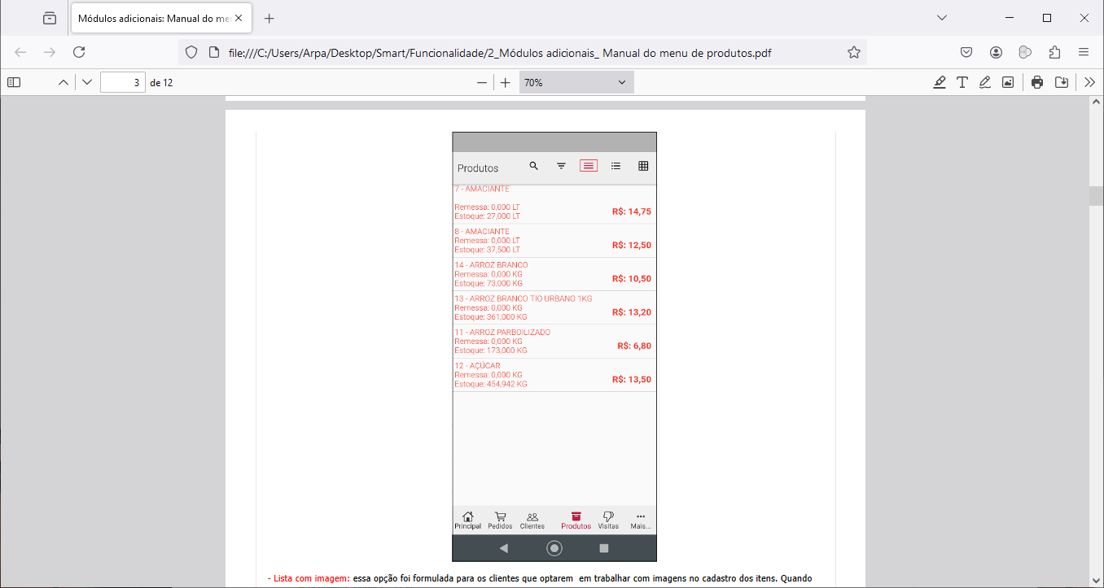

Fonte: Aplicativo Smart Sales Force, 2024.

* Lista com imagem: Por meio do ícone três pontos e linhas, localizado na parte superior, é utilizada por clientes que optarem em trabalhar com imagens dos produtos no cadastro. Quando houver algum produto sem imagem vinculada o sistema mantém a área da imagem reservada indicando para o usuário que esse produto não possui imagem associada, conforme representado na Figura 93.

Figura 93: Lista produtos com imagem

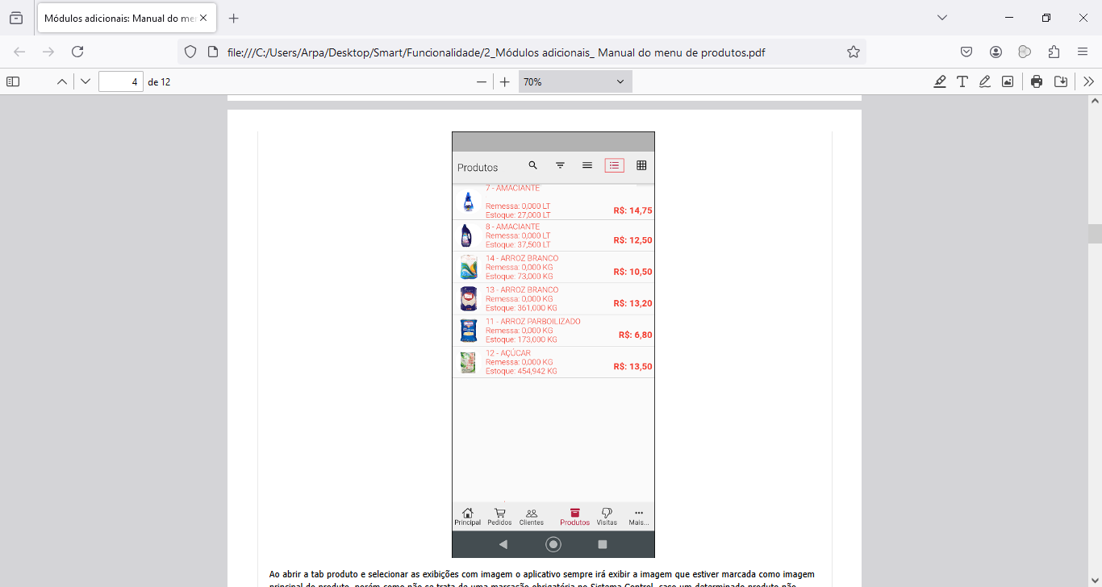

Fonte: Aplicativo Smart Sales Force, 2024.

Nota: Quando selecionado a opção de lista com imagem, o aplicativo sempre irá exibir a imagem que estiver marcada como imagem principal do produto. Como essa marcação não é obrigatória no Sistema Control, pode ocorrer de um determinado produto não estiver com esta marcação, nesse caso, o sistema pegará a primeira imagem da lista para exibição do produto.

* Galeria: Por meio do ícone grade, localizado no canto superior direito nesta opção, o usuário consegue visualizar as imagens cadastradas nos produtos, bem como suas informações, porém, de uma forma maior e mais visível, conforme representado na Figura 94.

Figura 94: Galeria

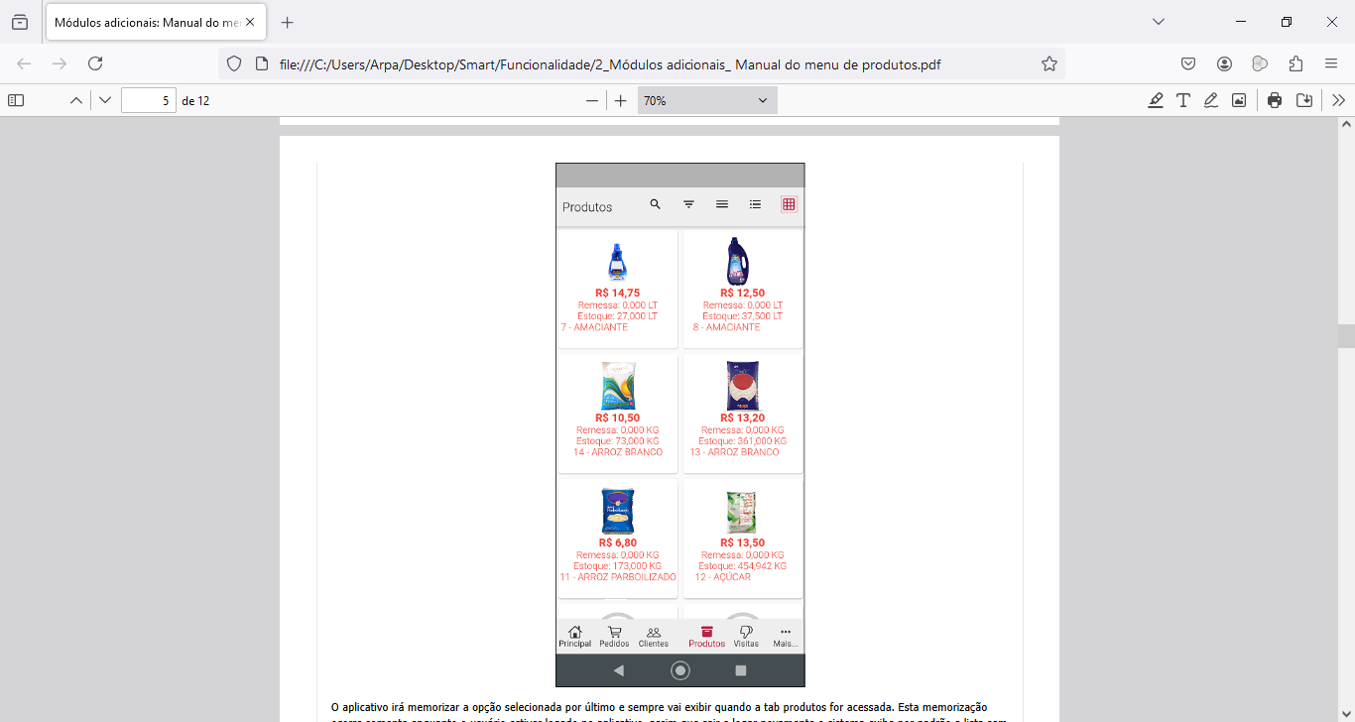

Fonte: Aplicativo Smart Sales Force, 2024.

Nota: O aplicativo memoriza a exibição dos produtos selecionada por último, exibindo essa opção quando acessado o menu produto em outros momentos. Esta memorização ocorre somente enquanto o usuário estiver logado no aplicativo, assim que sair e realizar o login novamente o aplicativo exibe por padrão a lista sem imagem.

**3.3.3. Ação buscar e filtrar**

O aplicativo irá disponibilizar duas ações sendo elas: Busca e Filtro, além das ações para mudar o formato de visualização dos produtos, conforme descrito abaixo:

* Buscar: Para realizar a busca, o usuário deve pressionar sobre o ícone lupa, onde o aplicativo irá habilitar o campo para digitar as informações necessárias, conforme representado na Figura 95.

Figura 95: Busca – ícone lupa

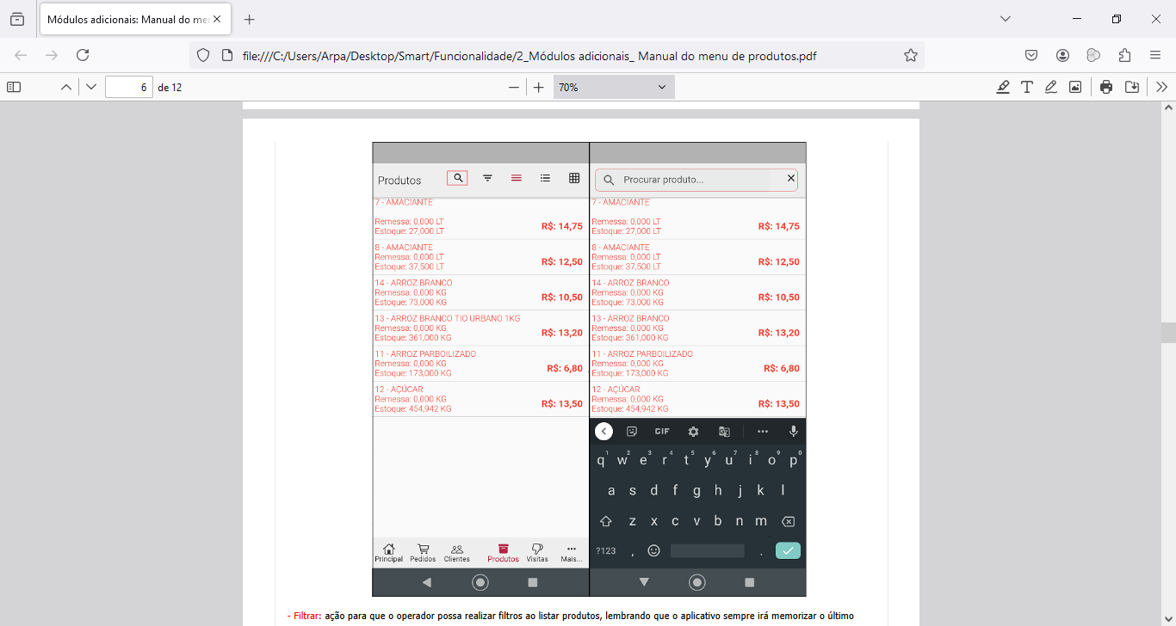

Fonte: Aplicativo Smart Sales Force, 2024.

* Filtrar: Por meio do ícone três linhas decrescentes, o usuário consegue realizar busca na lista dos produtos por meio filtros. O aplicativo sempre irá memorizar o último filtro realizado. Conforme representado na Figura 96.

Figura 96: Busca – ícone lupa

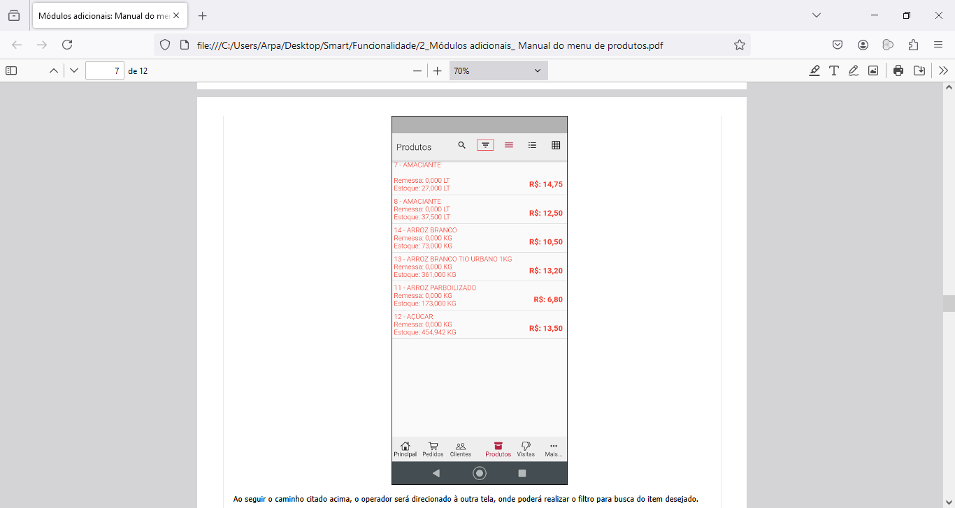

Fonte: Aplicativo Smart Sales Force, 2024.

Ao realizar o processo de filtrar, o usuário é direcionado à outra tela, onde poderá realizar o filtro em duas opções, por cadastro de produto ou por histórico de vendas, conforme representado nas Figuras 97 e 98.

Figura 97: Filtro por Cadastro de produtos

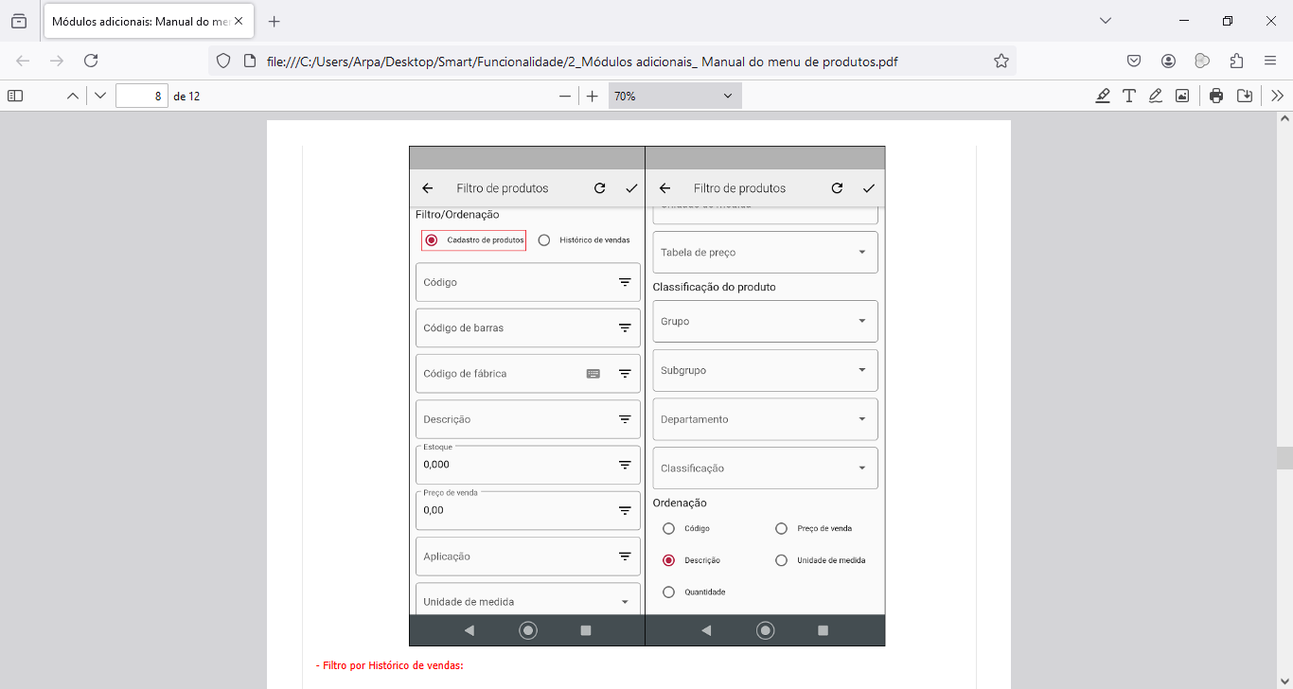

Fonte: Aplicativo Smart Sales Force, 2024.

Figura 98: Filtro por histórico de vendas

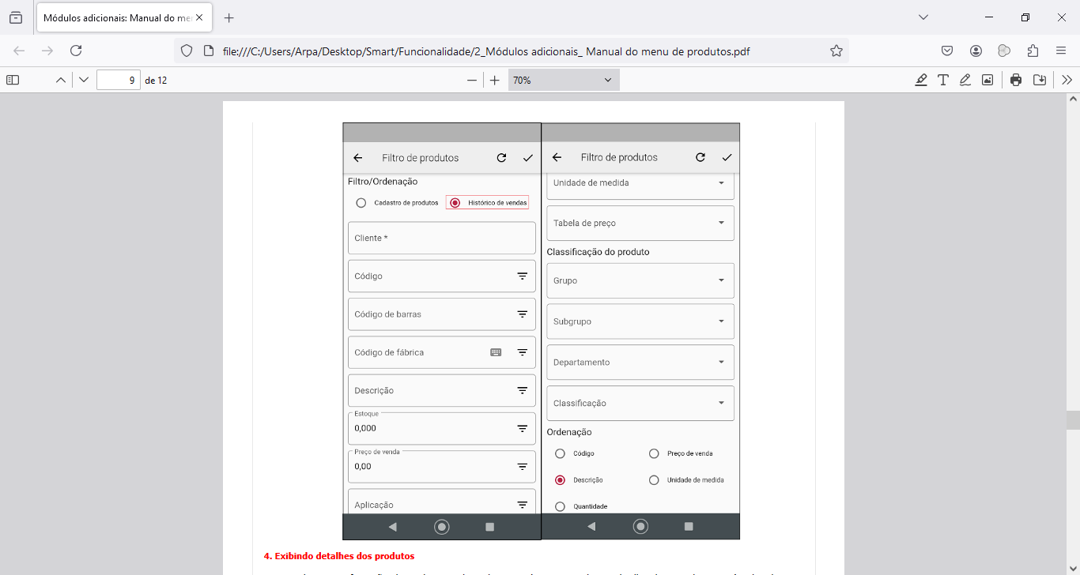

Fonte: Aplicativo Smart Sales Force, 2024.

**3.3.4. Exibindo detalhes do produto**

Para visualizar detalhes ou informações complementares do produto, o usuário deve pressionar o dedo sobre o produto da lista, onde uma nova janela é aberta. O aplicativo exibirá todas as imagens vinculadas ao produto, sempre mostrando por primeiro a imagem principal, nesse momento o usuário pode rolar a tela para o lado para visualizar outras imagens, caso houver, conforme representado nas Figuras 99 e 100.

Figura 99: Detalhes do produto

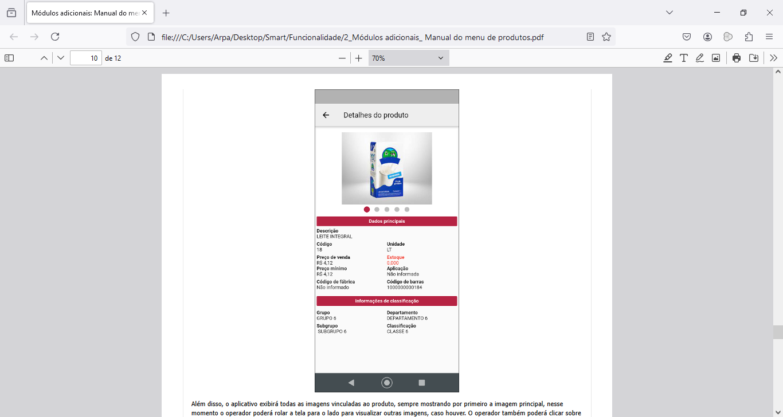

Fonte: Aplicativo Smart Sales Force, 2024.

Figura 100: Mais imagens

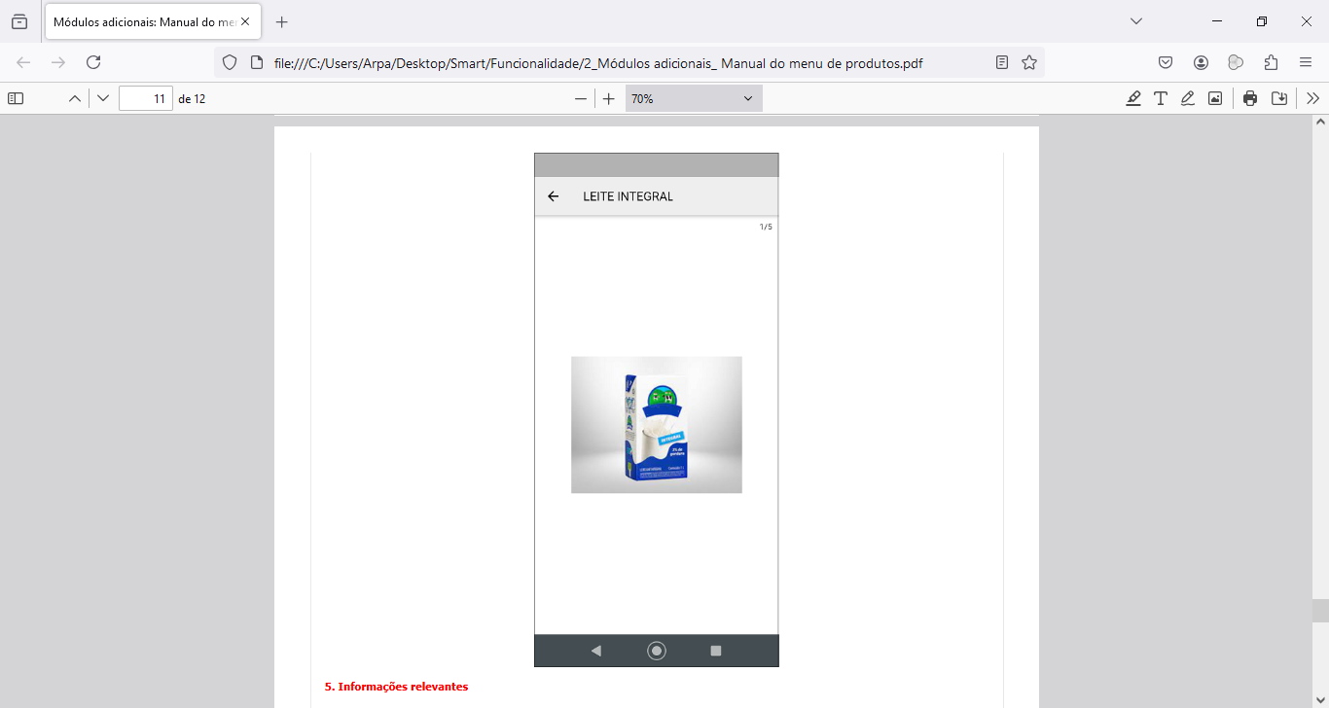

Fonte: Aplicativo Smart Sales Force, 2024.

**3.3.5. Informações complementares**

O aplicativo exibirá as informações de quantidade do produto de acordo com a configuração do vendedor logado no aplicativo no momento.

Indiferente de outros aplicativos já desenvolvidos pela Arpa Sistemas o aplicativo Smart Vendas Sales Force irá permitir que ocorra a rotação da tela, irá realizar a responsividade, bem como deixar os componentes organizados na tela respeitando a configuração de rotação do aparelho.

Vendedor que não tem configuração de utilização de saldo em remessa, ou seja, vendedor que visualiza todos os produtos cadastrados na base de dados da empresa, visualizará somente a quantidade do produto real no estoque da empresa.

Vendedor com configuração marcada para utilizar saldo de remessa e liberado para visualizar/vender os demais produtos da base de dados da empresa, visualizará o campo quantidade do estoque e o campo quantidade na remessa ao realizar à consulta / busca de produtos.

Vendedor com configuração marcada para utilizar saldo de remessa bloqueado para visualizar/vender demais produtos da base de dados da empresa, visualizará somente o campo Quantidade na remessa não sendo possível visualizar a quantidade do produto em estoque.

Da mesma forma que o sistema Control já trabalha no aplicativo Smart também será destacado em vermelho os produtos que estiverem com estoque baixo.

O aplicativo irá considerar os níveis de acesso relacionados à busca de produtos do sistema Control. Além das configurações do cadastro de vendedores e usuários e configurações gerais do aplicativo Smart.

3.4. MENU VISITA NEGATIVA

O menu visita negativa é utilizada, quando, por exemplo, o vendedor vai realizar uma visita à uma cliente e este não se encontra, sendo assim, é possível que o vendedor deixe registrado essa ação em seu aplicativo.

**3.4.1. Acesso**

Para realizar o registro de uma visita negativa, o usuário deve acessar o menu visitas, conforme representado na Figura 101.

Figura 101: Menu visita

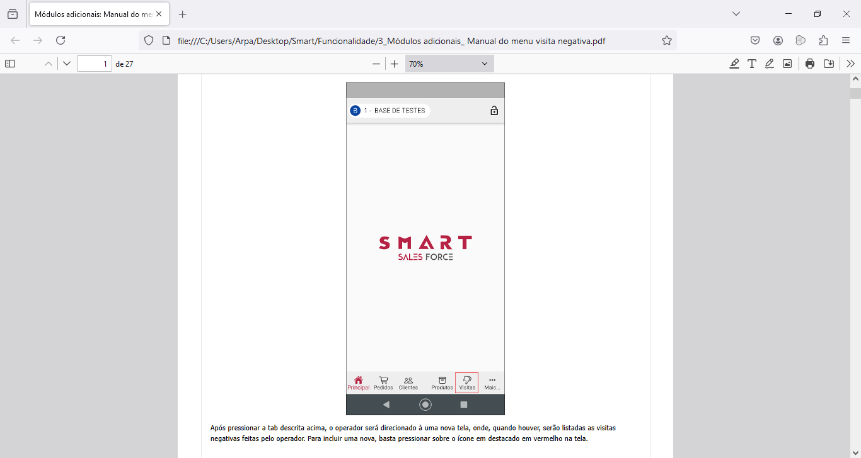

Fonte: Aplicativo Smart Sales Force, 2024.

Após pressionar o menu visita, o usuário é direcionado à uma nova tela, onde, quando houver, serão listadas as visitas negativas feitas pelo operador. Para incluir uma nova, basta pressionar sobre o ícone positivo inverso, na sequência uma nova tela irá abrir para preenchimento dos campos referente a visita. conforme representado na Figura 102..

Figura 102: Icone positivo inverso

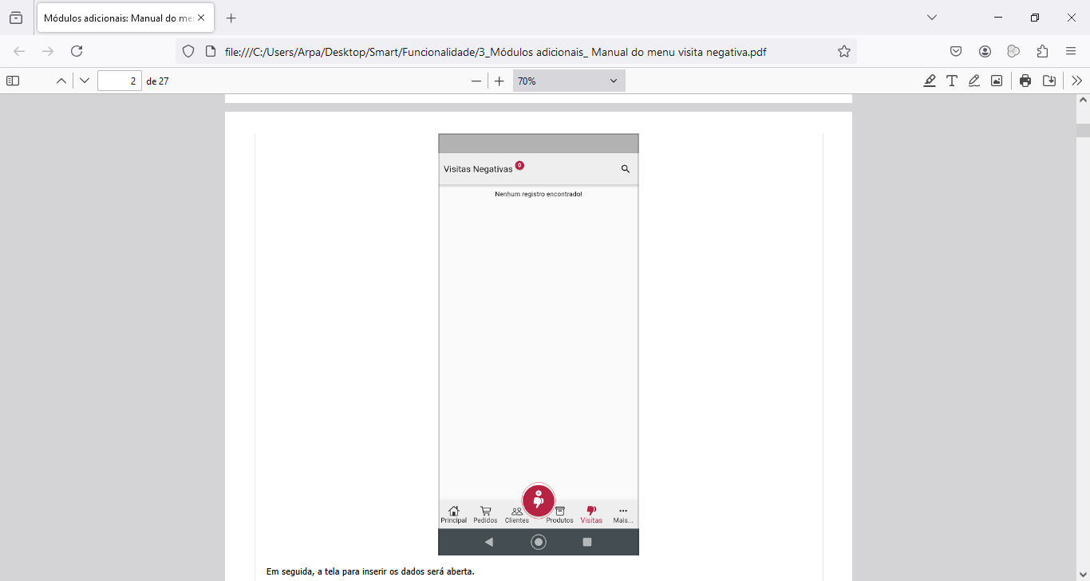

Fonte: Aplicativo Smart Sales Force, 2024.

**3.4.2. Registro nova visita negativa**

Após o usuário pressionar o ícone positivo inverso, uma nova tela irá abrir para preenchimento dos campos referentes a visita negativa, sendo os campos clientes e motivo obrigatório, conforme representado na Figura 103.

Figura 103: Campos nova visita

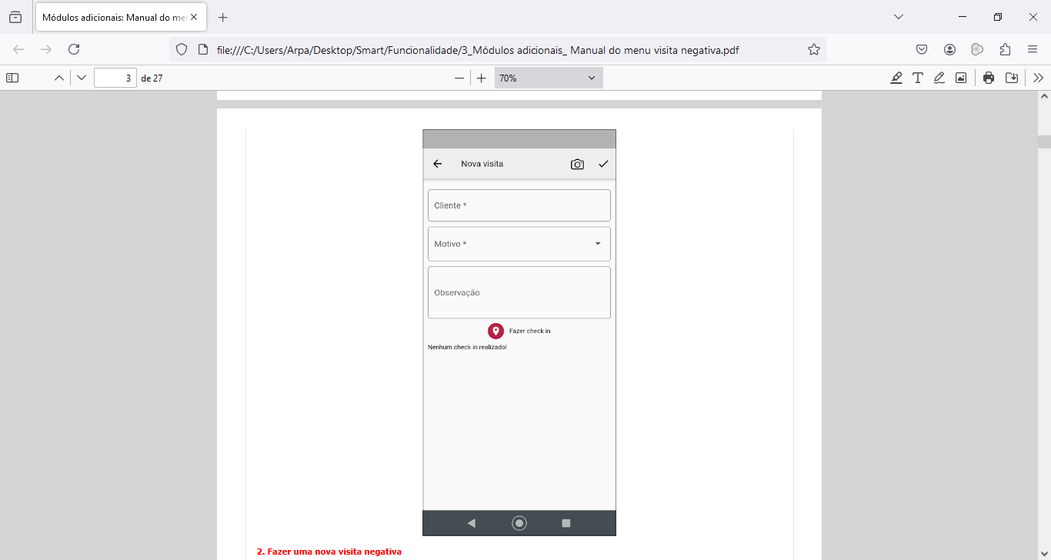

Fonte: Aplicativo Smart Sales Force, 2024.

No campo cliente, o usuário deve selecionar obrigatoriamente um cliente. Para isso, o usuário deve pressionar no campo autocomplete e realizar a pesquisa do cliente, que pode ser pelo código interno, nome, fantasia, endereço, cidade e estado, estas mesmas informações serão mostradas no resultado da busca, conforme representado na Figura 104.

Figura 104: Campo cliente

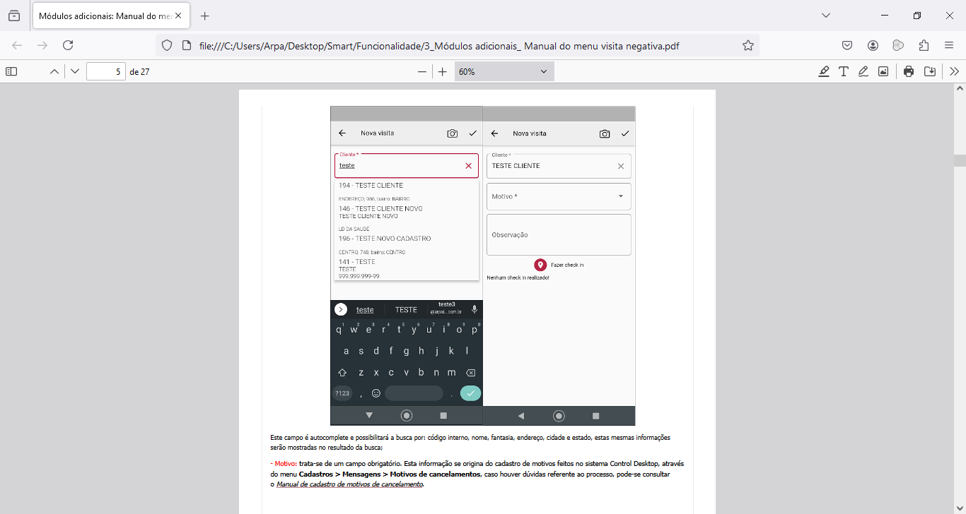

Fonte: Aplicativo Smart Sales Force, 2024.

No campo motivo o usuário deve escolher o motivo conforme lista apresentada, conforme representado na Figura 105. Esta lista se origina do cadastro de motivos feitos no Sistema Control, através do menu Cadastros > Mensagens > Motivos de cancelamentos, caso houver dúvidas referente ao processo, pode-se consultar o Manual de cadastro de motivos de cancelamento.

Figura 105: Campo motivo

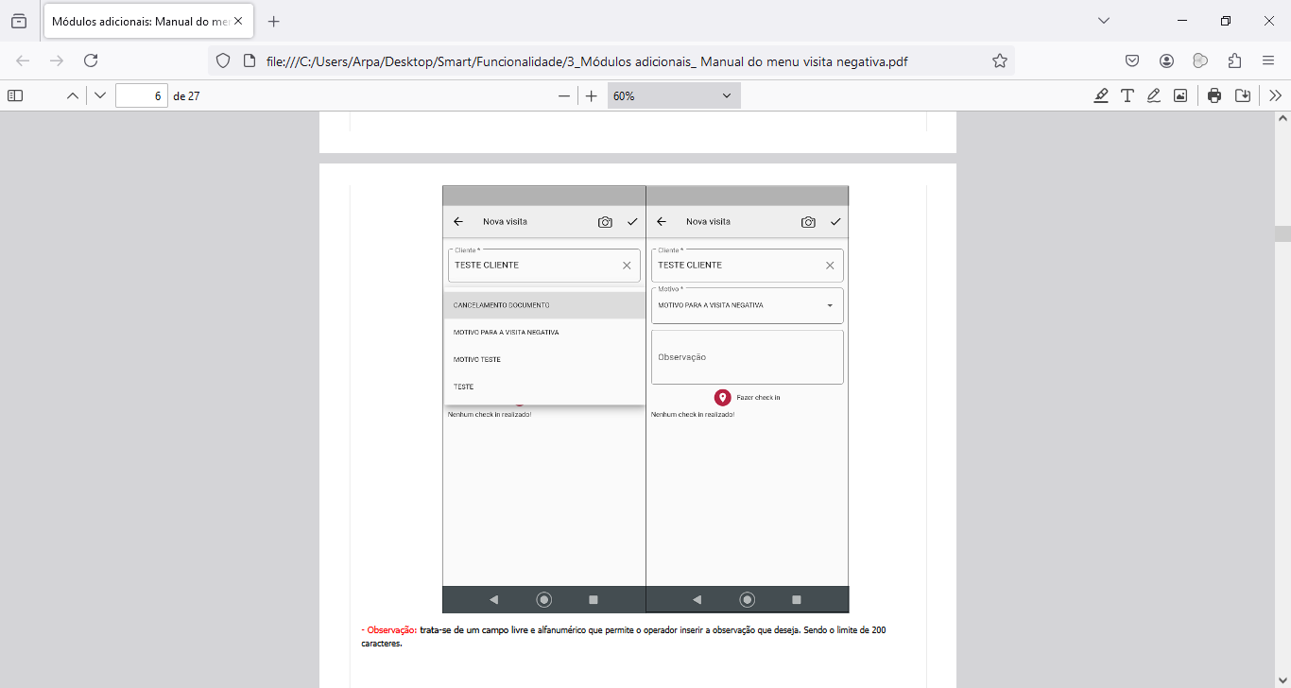

Fonte: Aplicativo Smart Sales Force, 2024.

Já o campo observação é livre e alfanumérico que permite o usuário inserir a observação que deseja, sendo o limite de 200 caracteres, conforme representado na Figura 106.

Figura 106: Campo observação

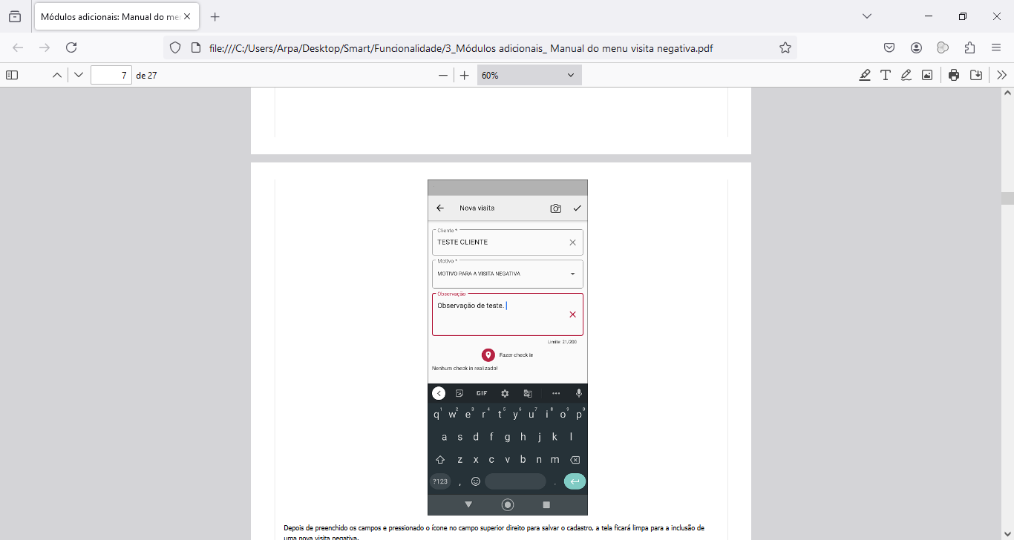

Fonte: Aplicativo Smart Sales Force, 2024.

Após o preenchimento dos campos, o usuário deve pressionar o ícone representado com o símbolo certo localizado no campo superior direito para salvar a visita negativa, na sequência a tela fica limpa para realizar uma nova inclusão de visita negativa, conforme representado na Figura 107.

Figura 107: Ícone símbolo certo

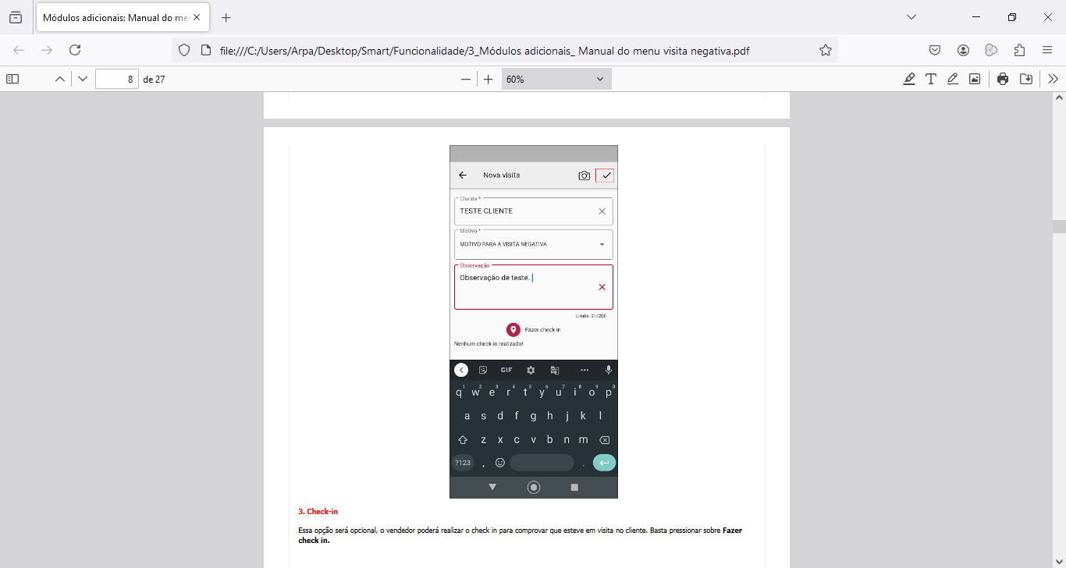

Fonte: Aplicativo Smart Sales Force, 2024.

**3.4.3. Check-in**

A realização do check-in é opcional, sua utilização é para comprovar que o vendedor esteve em visita no cliente. Para realizar o check-in o usuário deve pressionar sobre a opção “Fazer check-in”, conforme representado na Figura 108.

Figura 108: Opção “Fazer check-in”

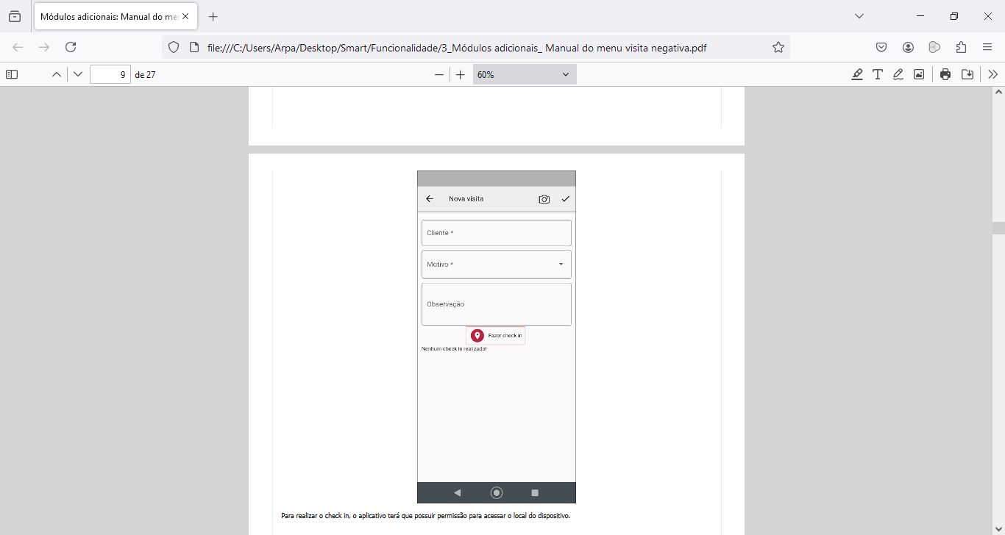

Fonte: Aplicativo Smart Sales Force, 2024.

Para realizar o check in o aplicativo tem que possuir permissão para acessar o local do dispositivo, conforme representado na Figura 109.

Figura 109: Permissão para acesso

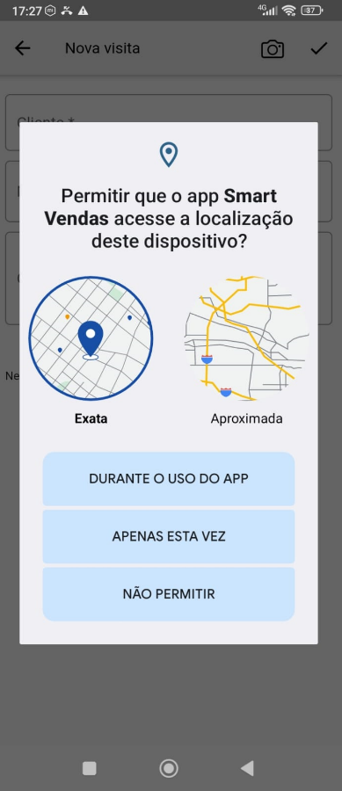

Fonte: Aplicativo Smart Sales Force, 2024.

Quando permitido pelo usuário, o dispositivo encontrará a localização e mostrará o endereço completo do local mais a data e hora do check-in, conforme representado na Figura 110.

Figura 110: Dados check-in

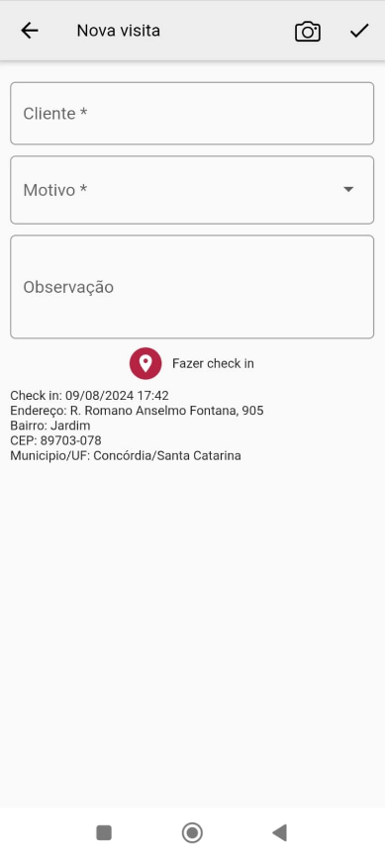

Fonte: Aplicativo Smart Sales Force, 2024.

Nota 1: Para armazenar o endereço do check-in será necessário que o dispositivo tenha internet no momento, caso o aparelho estiver sem conexão o check-in será realizado armazenando a latitude e longitude e a conversão para o endereço será realizado no momento que as visitas serão transmitidas.

Nota 2: Não será permitido o usuário selecionar um local no mapa, é necessário que o dispositivo identifique a localização atual do vendedor. Se já existir um check-in, e o usuário pressionar novamente o botão, o sistema terá que atualizar a informação.

O usuário pode atualizar a localização ou então excluir. Para isso, basta arrastar com o dedo o check-in realizado para o lado direto, que abrirá o menu de opções, conforme representado na Figura 111.

Figura 111: Manu opção

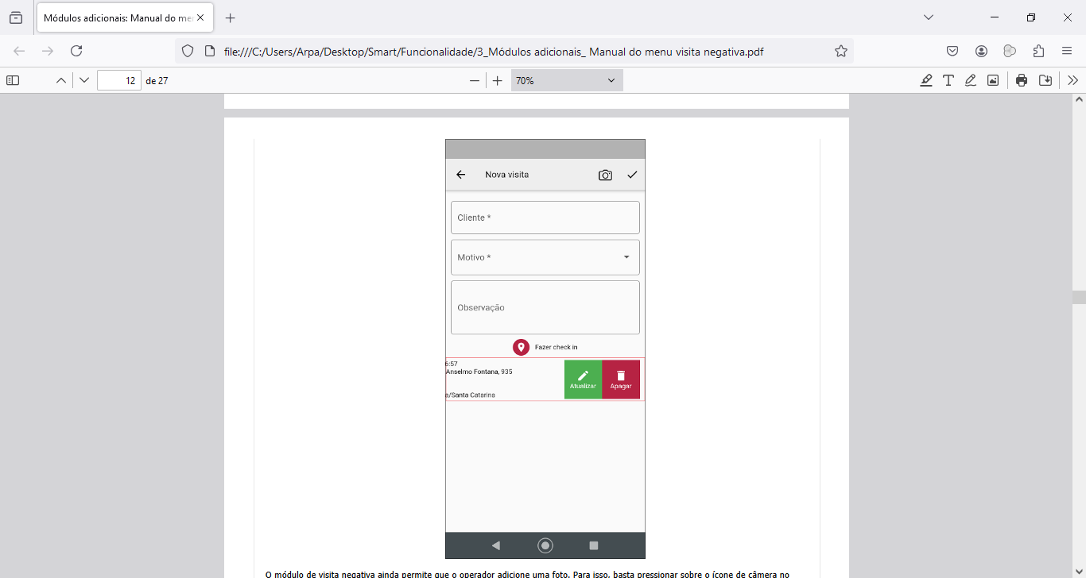

Fonte: Aplicativo Smart Sales Force, 2024.

A opção visita negativa permite que o operador adicione uma foto. Para isso, basta pressionar sobre o ícone de câmera no canto superior direito da tela, conforme representado na Figura 112.

Figura 112: Ícone de câmera

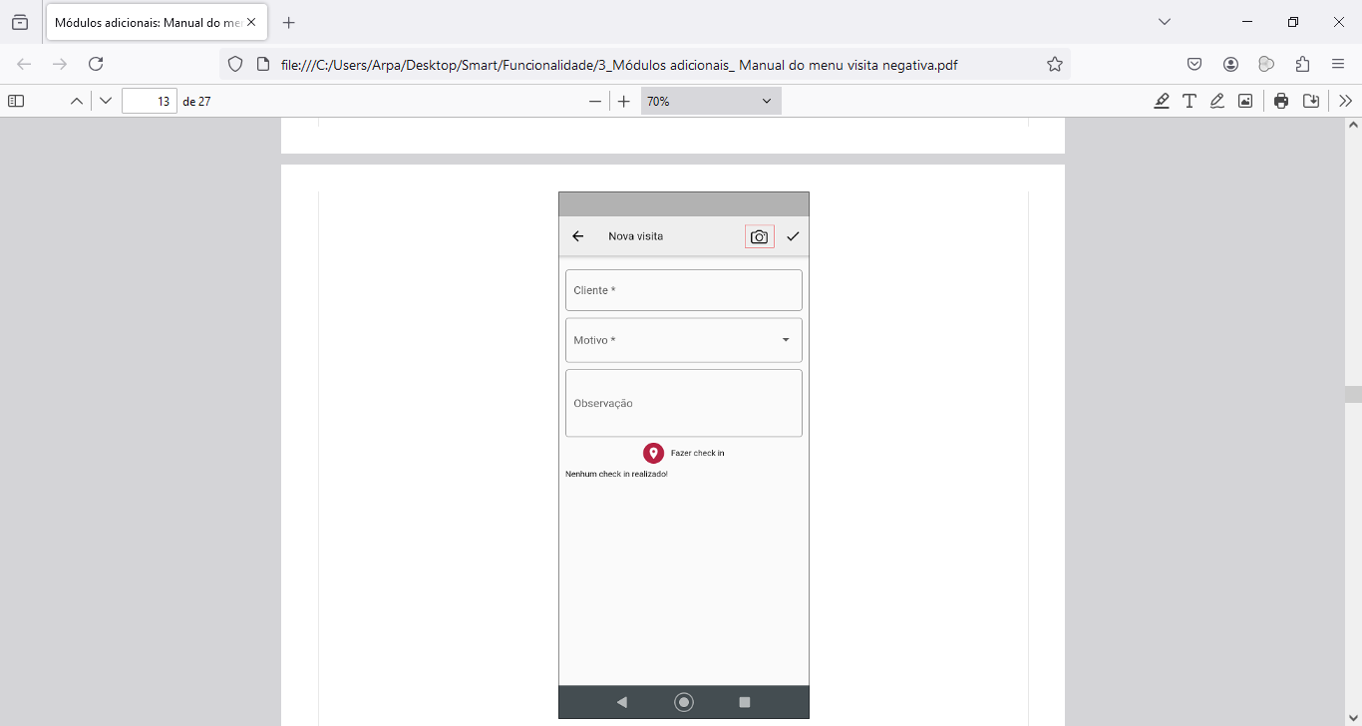

Fonte: Aplicativo Smart Sales Force, 2024.

Em seguida, será direcionado para uma nova tela “Fotos da visita”, onde o usuário deve pressionar novamente sobre o ícone da câmera, conforme representado na Figura 113.

Figura 113: Ícone de câmera

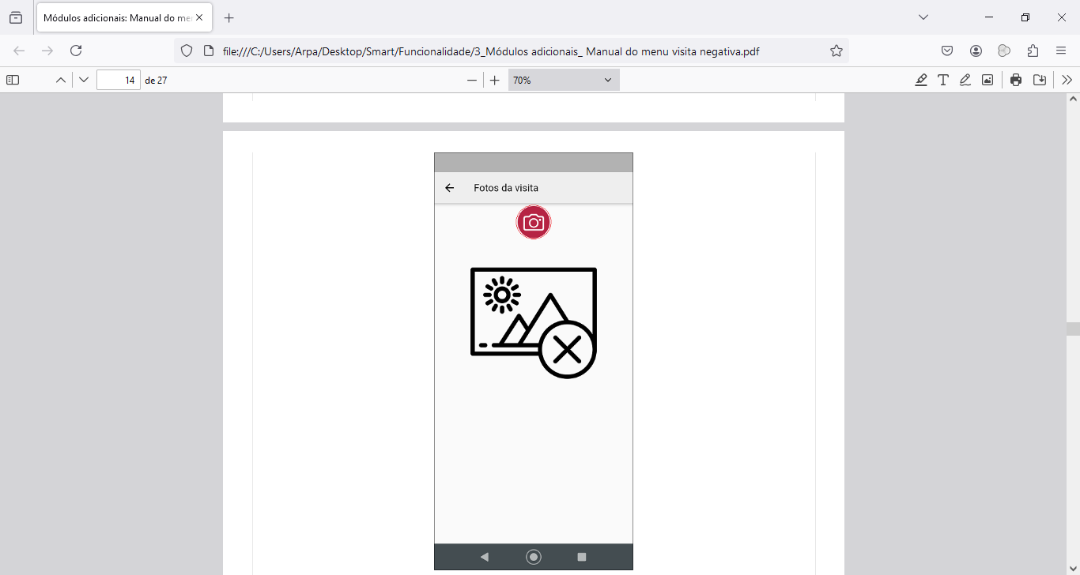

Fonte: Aplicativo Smart Sales Force, 2024.

Na sequência, o aplicativo abrirá um novo menu de opções para que o usuário insira a foto desejada, conforme representado na Figura 114.

Figura 114: Opções Selecionar da Galeria / Tirar uma foto

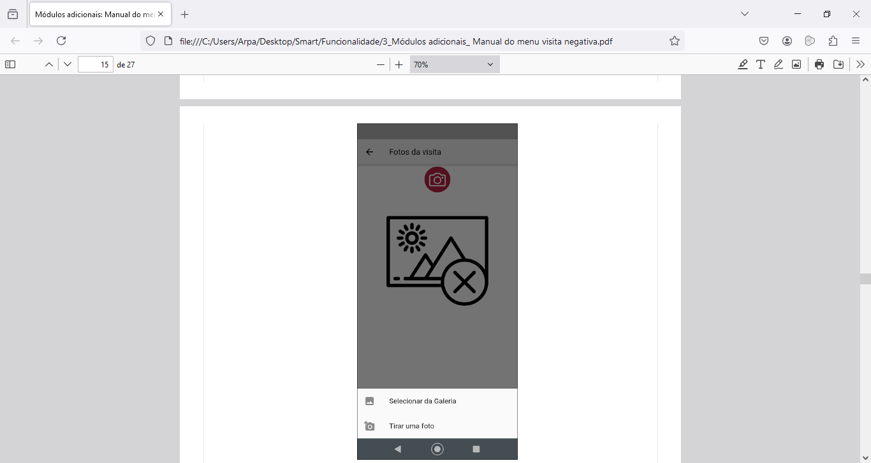

Fonte: Aplicativo Smart Sales Force, 2024.

**3.4.4. Lista de visitas negativas**

Ao pressionar a opção Visita no menu, o usuário poderá visualizar todas as Visitas Negativas que foram criadas pelo vendedor logado, com as seguintes informações: Código e razão social, Data e hora da criação, Número do pedido da visita, Motivo e Status, conforme representado na Figura 115.

Figura 115: Lista visitas negativas

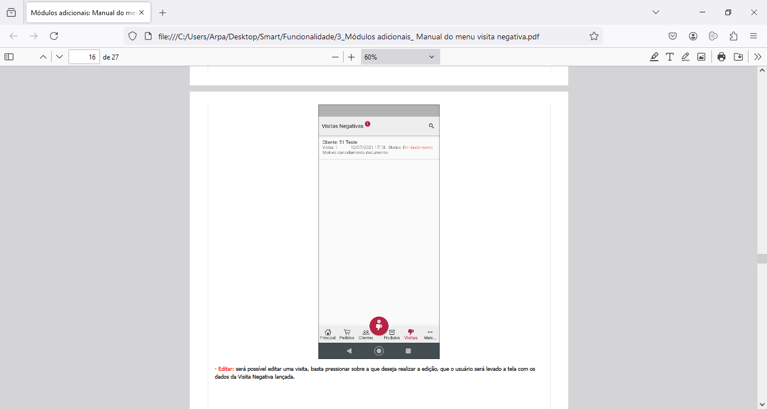

Fonte: Aplicativo Smart Sales Force, 2024.

Quando desejar, o usuário consegue editar uma visita, basta pressionar sobre a visita que será realizado a edição, na sequência uma nova tela é exibida com os dados da visita negativa lançada, conforme representado na Figura 116.

Figura 116: Dados visita negativa

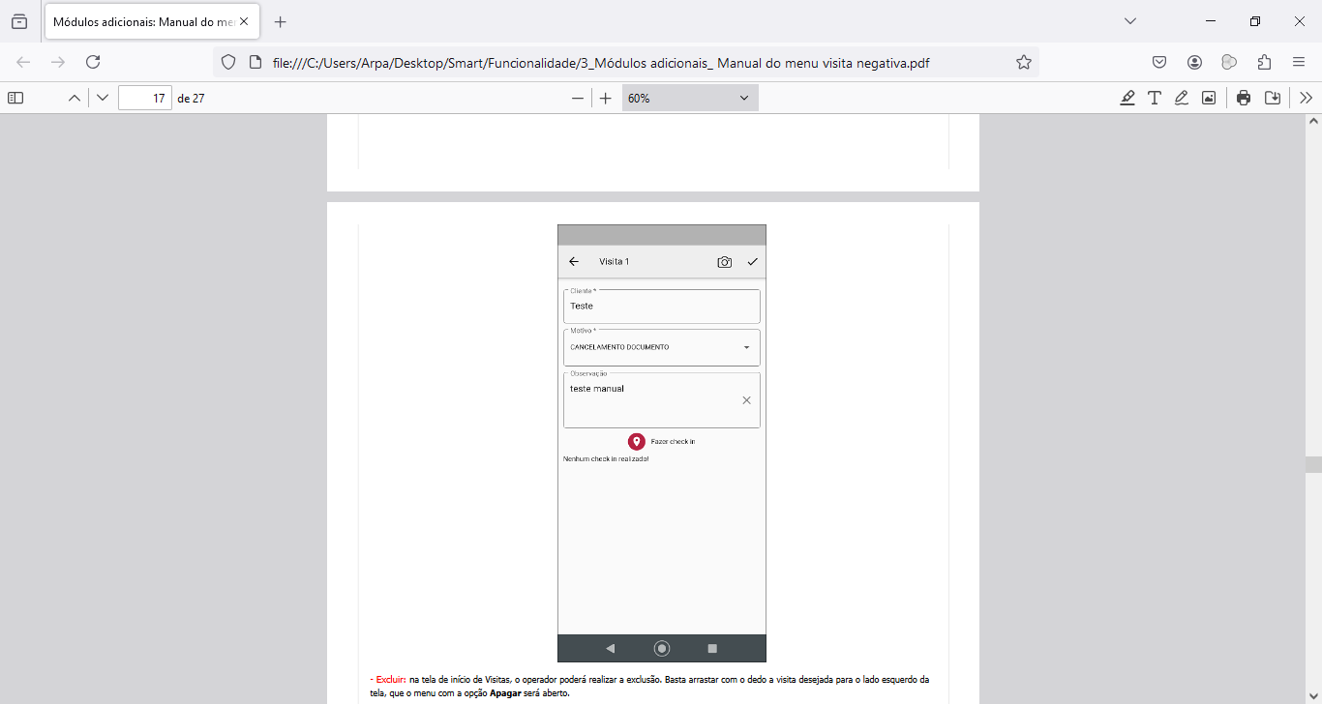

Fonte: Aplicativo Smart Sales Force, 2024.

É que o índice a